ББК
УДК
П
Рекомендовано вченої ради Миколаївського національного університету ім. В. О.Сухомлинського (протокол № ____ від _________ 2020 р.)
Автори:
Лелека В. М. – доцент кафедри теорії та методики фізичної культури МНУ ім. В. О. Сухомлинського, доктор філософії у галузі освіти, доцент.
Винограденко Е. В. – старший викладач кафедри військової підготовки МНУ ім. В. О. Сухомлинського, підполковник (запасу).

Рецензенти:
Бондар В. І. – директор Тернопільської школи допризовної підготовки Тернопільської міської ради Тернопільської області, підполковник запасу
Четвертак О. В. – вчитель-методист вищої категорії Миколаївської гуманітарної Гімназії № 2.

Теорія та методика навчання стройової підготовки: навчально-методичний посібник. – Миколаїв, 2020.
Дописати
У навчально-методичному посібнику викладено рекомендації щодо навчання студентів прийомам одиночної стройової підготовки та злагодженості підрозділів, а також порядок проведення стройових оглядів та визначення оцінки за одиночну стройову підготовку. Посібник призначений для студентів освітньої програми «Фізична культура та захист України», вчителів навчальних закладів системи загальної середньої освіти з предмету «Захист України», підготовки офіцерів запасу Сухопутних військ, а також може використовуватись командирами курсантських підрозділів.
© Лелека В.М. 2020

МІНІСТЕРСТВО ОСВІТИ І НАУКИ УКРАЇНИ
МИКОЛАЇВСЬКИЙ НАЦІОНАЛЬНИЙ УНІВЕРСИТЕТ
ІМ. В.О.СУХОМЛИНСЬКОГО

Факультет фізичної культури та спорту

В. М. Лелека
Е. В. Винограденко

Теорія та методика навчання стройової підготовки

Навчально-методичний посібник

Миколаїв 2020
ЗМІСТ
ПЕРЕДМОВА
РОЗДІЛ І ОСНОВИ СТРОЙОВОГО НАВЧАННЯ
Загальні положення……………………………………….
Організація занять із стройової підготовки………………
Підготовка до занять ……………………………………..
Підготовка вчителя до уроку………………………………
Визначення теми і навчально-виховної мети уроку……..
Підбір літератури у підготовці до заняття……………….
Визначення навчальних питань та методів проведення заняття……
Визначення і обладнання місця проведення заняття……………….
Матеріально-технічне забезпечення…………………………………
Підготовка між предметних зв’язків………………………………
Порядок написання план-конспекту………………………………..

РОЗДІЛ ІІ МЕТОДИКА ПРОВЕДЕННЯ ЗАНЯТЬ
Основні форми та методи проведення занять…………………………
Форми навчання……………………………………………………….
Методи проведення занять…………………………………………..
Будова заняття, вимоги та методи що до організації проведення уроку….
Порядок проведення заняття……………………………………………
Методика проведення вступної частини……………………………..
Методика проведення основної частини……………………………….
Методика проведення заключної частини……………………………..

РОЗДІЛ ІІІ. МЕТОДИКА ПРОВЕДЕННЯ СТРОЙОВИХ ПРИЙОМІВ БЕЗ ЗБРОЇ
Стройові прийоми та рухи без зброї…………………………………
Елементи строю……………………………………………………….
Стройове положення………………………………………………….
Повороти на місці……………………………………………………..
Рух стройовим кроком………………………………………………..
Повороти під час руху…………………………………………………
Виконання військового вітання на місці та під час руху……………
Вихід зі строю та повернення у стрій…………………………………
Підхід до начальника та відхід від нього……………………………..
РОЗДІЛ ІV. МЕТОДИКА ПРОВЕДЕННЯ СТРОЙОВИХ ПРИЙОМІВ І РУХІВ ЗІ ЗБРОЄЮ

Стройове положення зі зброєю………………………………………………
Виконання стройового прийому «Ремінь – Послабити (підтягнути)»…….
Виконання стройового прийомів з автоматом ……………………………..
Виконання стройового прийому «На ремінь» ……………………………...
Виконання стройового прийому «Автомат на груди» ……………………..
Виконання стройового прийому «Зброю за спину»…………………………
Виконання стройового прийому «Покласти зброю»………………………..
Виконання стройового прийому «До зброї» ……………………………….
Виконання стройового прийому «За зброю» ……………………………….
Виконання перевірки зброї на розрядження «Зброю, до огляду»…………

РОЗДІЛ V СТРОЇ ВІДДІЛЕННЯ ТА ВЗВОДУ У ПІШОМУ ПОРЯДКУ, МЕТОДИКА ПРОВЕДЕННЯ
Строї відділення та взводу у пішому порядку……………………………
Стройове злагодження відділення………………………………………..
Розгорнутий стрій………………………………………………………….
Здійснення рівняння відділення…………………………………………..
Розмикання і змикання відділення………………………………………..
Перешикування відділення з однієї шеренги у дві та навпаки………….
Відділення у похідному строю……………………………………………
Виконання військового вітання………………………………………….
Стройове злагодження взводу……………………………………………
Взвод у розгорнутому строю…………………………………………….
Взвод у похідному строю…………………………………………………
Виконання військового вітання взводом………………………………….

ДОДАТКИ
Перелік стройових прийомів, команд і дій, які перевіряються з одиночної підготовки, та найбільш характерні помилки під час їх виконання…………..
Визначення оцінок за одиночну стройову підготовку………………….
Перевірка і оцінка стройової злагодженості……………………………..
Обладнання визначення місця вивчення стройових прийомів………….

ПЕРЕДМОВА
Помиляються ті, які думають що стройова підготовка втратила свого значення у початковій військовій підготовці та у сучасному бойовому навчанні.
Так як від стройової підготовки, а саме дисципліни і злагодженості в бою, залежить боєздатність підрозділу в цілому.
Ще за часів стародавнього Риму виникла необхідність організованого руху військових підрозділів. Причина була доволі проста. Солдати билися не по одинці (як їх противники варвари), а здебільшого організованою групою.
Дисципліна. Стройова підготовка сприяє, перш за все, виховання дисципліни, без якої немислима армія. Крокуючи в чіткому строю, миттєво реагуючи на команди офіцерів, солдатів переймається відчуттям причетності до свого військового підрозділу, до загальної задачі.
Швидкість реакції. Будь-сміливець може розгубитися в обстановці реального бою, в метушні допустити невірний рух, і ця помилка може обернутися катастрофою. Щоб такого не сталося, потрібна стройова підготовка, яка виховує вміння швидко реагувати на накази і доводить до автоматизму всі дії бійця. Як кажуть бувалі бійці, які пройшли гарячі точки, хороший рівень стройової підготовки формує набір сигналів, які солдат виконує автоматично і розуміє без пояснень. Без правильно поставленого стройового навчання важко домогтися чітких дій воїнів в сучасному бою.
Почуття згуртованості. Стройова підготовка вчить координувати свої дії з групою. Під час виконання завдання солдатів охоплюють почуття єдності зі своїми однополчанами, переконаність, що його завжди підтримають, і готовність самому прийти на виручку.
Навчання і виховання. Стройова підготовка дисциплінує майбутнього воїна, загартовує його фізично, виробляє гарну поставу, формує спритність, моторність, витривалість, уміння правильно і швидко виконувати команди командирів. Навички, набуті на заняттях із стройової підготовки, вдосконалюються на заняттях з вогневої, фізичної підготовки й у повсякденній службі.
Під час проходження строкової служби солдат звичайно діє в складі свого відділення, тому він повинен добре знати своє місце в строю за всяких умов, різні стройові прийоми без зброї і зі зброєю.
Стройова підготовка є складовою частиною навчання та військово-патріотичного виховання. Вона загартовує волю майбутнього воїна, удосконалює вміння володіти своїм тілом, розвиває уважність, спостережливість, колективізм, наполегливість, що сприяє зміцненню військової дисципліни.
Без правильно поставленого стройового навчання важко досягти чітких дій майбутніх воїнів у сучасному бою.
На сьогоднішній день, коли підрозділи та частини насичені складною технікою, коли значно зросла роль колективної зброї в бою, рівень стройової підготовки повинен бути особливо високий.
Стройова підготовка сприяє виробленню у майбутніх захисників України швидких та чітких дій в подальшому зі зброєю, а також у набутті навичок, які необхідні при вивченні розділів програми «Захист України» з тактичної та вогневої підготовки.
Стройова підготовка майбутнього захисника України включає:
- одиночне стройове навчання без зброї та зі зброєю;
- стройову злагодженість відділення (взводу);
- організація та проведення змагань на кращій підрозділ зі стройової підготовки,проведення оглядів-конкурсів на краще виконання стройової пісні, проведення показових виступів зі стройової підготовки.
Стройове навчання проводиться на заняттях,передбачених програмою підготовки та удосконалюється на всіх інших заняттях у якості стройового тренування.
В оволодінні методичною майстерністю вирішальне значення мають вміння викладача предмету «Захист України» аналізувати результати кожного заняття, його систематична робота над підвищенням свого професійного рівня підготовки. Ось чому бажано, щоб викладачі, спираючись на рекомендації даного посібника, наполегливо удосконалювали свою майстерність у навчанні підлеглих стройовій підготовці.

РОЗДІЛ І
ОСНОВИ СТРОЙОВОГО НАВЧАННЯ
Загальні положення
Стройова підготовка є складовою розділу «Загальновійськова підготовка» предмету «Захист Вітчизни», яка впливає на розвиток знань, вмінь, навичок, психологічної стійкості, що необхідні майбутньому воїну.
Високий професійний та методичний рівень викладача має вирішальне значення у досягненні успіхів стройової підготовки, в умінні зразково виконувати прийоми і дії, передбачені Стройовим статутом та правильно навчати підлеглих.
Викладачу також важливо вміти активізувати пізнавальну діяльність своїх підлеглих, а цього можна досягти підвищенням якості стройового навчання, розвиненням в учнів творчого мислення і наданням допомоги в оволодінні стройовими прийомами за допомогою підготовчих вправ.
Викладач повинен постійно пам’ятати, що основи стройового навчання краще всього закладати з перших занять. Саме у цей час виробляється, а потім перетворюється у звичку певний порядок у вивченні стройових прийомів і дій, а також дій зі зброєю. При цьому дуже важливо пов’язати теоретичні знання з практикою, визначити найбільш ефективні форми та методи навчання. Також дуже важливо, щоб кожне заняття зі стройової підготовки проводилось з підвищенням духу змагальності. Це створює необхідні передумови для швидкого засвоєння матеріалу, який вивчається.
Високий рівень стройового навчання може бути досягнутий:
- чіткою організацією та методично правильним проведенням занять;
- свідомим вивченням з наступним удосконаленням прийомів та дій кожним учнем відповідно до вимог Стройового статуту;
- регулярним проведенням планових занять зі стройової підготовки без значних перерв між ними;
- удосконаленням навиків зі стройової підготовки на всіх заняттях, при шикуваннях та пересуваннях;
- самостійними тренуваннями (відпрацюванням) учнів у виконанні стройових прийомів та дій;
- постійним контролем та високою вимогливістю викладача до виконання положень Стройового статуту.
Методи навчання - це шляхи та способи, за допомогою яких досягається надання і засвоєння знань, формування навиків і вмінь, вироблення високих морально-бойових і психологічних якостей. Кожний метод складається із елементів, взаємопов’язаних між собою, які прийнято називати прийомами навчання.
Прийоми навчання - це окремі складові частини методів. Так, наприклад, демонстрація дії, що вивчається, по розділам або в цілому - це прийоми методу показу; викладення порядку виконання елемента - це прийом методу розповіді. У більшості випадків декілька методів навчання застосовуються у поєднанні, наприклад: розповідь з показом, пояснення - з вправою. В тому чи іншому сполученні один із методів відіграє провідну роль.
У стройовій підготовці застосовуються методи навчання:
- усне викладення навчального матеріалу;
- показ виконання стройового прийому (дії);
- тренування;
- самостійне вивчення прийому або дії.
Усне викладення навчального матеріалу завжди займає важливе місце в навчальному процесі. У стройовому навчанні, як правило, застосовується пояснення, яке частіше всього поєднується з показом прийомів та дій, що вивчаються.
Показ представляє собою сукупність дій, за допомогою яких у тих, хто навчається, створюється розуміння виконання стройового прийому, формується конкретна уява про цей прийом.
Показ може бути:
- особистий;
- за допомогою тих, хто навчається;
Для успішного застосування викладачем методу показу необхідно:
- глибоко знати навчальний матеріал та вміти майстерно виконувати прийоми і дії, що розучуються;
- витримувати встановлений темп виконання прийому або дії;
- вміло використовувати ракурс, під яким ті, хто навчаються, бачать прийоми та дії, які виконуються викладачем.
Тренування - це багаторазове, свідоме повторювання визначених прийомів та дій з метою вироблення та удосконалення у тих, хто навчається, навиків і вмінь.
Для успіху тренування необхідно:
- розуміння тими, хто навчається, мети вправи;
- засвоєння змісту та суворої послідовності виконання дій, що розучуються;
- розподіл викладачем складних дій на складові частини;
- нарощування швидкості виконання прийому;
- дотримання певного ритму, правильного чергування дій, що потребують від тих, хто навчається, різного напруження фізичних і моральних сил;
- постійне підтримання інтересу до тренувань у тих, хто навчається.
Самостійне вивчення прийому або дії є найважливішим методом навчання. В залежності від характеру навчання існують і різновиди самостійної роботи.
Для правильної організації самостійної роботи тих, хто навчається, необхідно:
- визначити обсяги завдання на самостійну роботу;
- надати методичні поради з повторення вивченого матеріалу;
- забезпечити відділення (взвод) навчальним місцем, необхідною літературою, наочними посібниками;
- розбити тих, хто навчається на групи, де були б добре підготовлені учні та ті, хто відстає, де могла би бути забезпечена взаємодопомога;
- здійснювати постійний контроль і надавати необхідну допомогу тим, хто навчається, у самостійному оволодінні навчальним матеріалом.
Однак для успішної організації стройового навчання недостатньо знати, чому вчити, треба ще знати, як вчити.
Методична майстерність викладача визначається вмінням найти такий метод пояснення, показу та тренування стройового прийому, який на даний час, на даному занятті, при вивченні саме цього стройового прийому або дії дасть найкращий результат у найкоротші терміни.
На заняттях зі стройової підготовки, особливо у ході тренувань, необхідно зберігати витримку та терпіння. Підвищений тон, гримання і роздратованість викладача подавляють волю та ініціативу учнів. Учень ще більше розгублюється, спішить та допускає більш серйозні помилки.
Пояснення прийому або дії має бути коротким, чітким та ясним. Кожна частина пояснення повинна супроводжуватися практичним показом.
Місце викладача при проведенні занять із стройової підготовки повинно забезпечувати спостереження за діями тих, хто навчаються, щоб завчасно добиватися усунення допущених ними помилок. Найбільш доцільним віддаленням від строю підрозділу треба вважати: для командирів відділень три-чотири кроки; для командиру взводу – п’ять-шість кроків. При такому віддаленні ті, хто навчаються, знаходяться під постійним контролем і завжди готові до виконання команд.
Велике значення у стройовій підготовці має вміння викладача чітко і голосно подавати команди. Не чітко подана команда утруднює її виконання, а неправильно віддана - приводить учнів у замішання або до невиконання прийому.
Попередня команда повинна подаватися виразно та протягло, щоб ті, хто навчається, зрозуміли, які дії вимагає від них викладач. Виконавча команда повинна подаватися після паузи уривчасто та енергійно. З виконавчою командою ніколи не треба зволікати, так як це призводить до непотрібного перенапруження тих, хто навчається, та нечіткості в діях.
Перед поданням команди або відданням наказу викладач зобов’язаний прийняти положення "струнко". Це виховує у підлеглих дисциплінованість та повагу до строю.
Навчання стройовим прийомам треба проводити у такій послідовності:
- ознайомлення зі стройовим прийомом;
- розучування прийому;
- тренування.
Для ознайомлення з прийомом викладач повинен:
- назвати стройовий прийом, вказати де і з якою метою він застосовується;
- подати команду за якою виконується прийом;
- показати відповідно до Стройового статуту як виконується прийом у цілому, а потім у повільному темпі - по розділам з коротким поясненням порядку його виконання.
На ознайомлення з прийомом повинен витрачатися мінімальний час.
У залежності від складності стройового прийому його розучування може проводитися:
- в цілому, якщо прийом нескладний;
- по розділам, якщо прийом складний;
- за допомогою підготовчих вправ, якщо прийом складний і окремі його елементи важко засвоюються.
Для ознайомлення з прийомом керівник заняття зразково показує тим, хто навчається, порядок його виконання в цілому, а потім за елементами (по розділам) пояснює порядок виконання.
Вивчення кожного елемента стройового прийому або дії (якщо прийом складний) також починається з показу та короткого пояснення.
Під час показу у тих, хто навчається, складається зорова уява про стройовий прийом або дію (його елементи), тому показ має бути бездоганним.
Прийоми і дії, показані чітко, правильно і красиво, завжди справляють велике враження на тих, хто навчається, і викликають бажання виконувати їх так, як було показано.
Показ завжди треба супроводжувати коротким поясненням. Для створення повного і правильного уявлення про прийом або дію, що вивчаються, недостатньо мати зорову уяву, а треба мати ще необхідне їх усвідомлення.
Пояснення дозволяє розкрити такі сторони прийомів і дій, що вивчаються, які важко засвоюються під час показу. Воно орієнтує тих, хто навчається, на те, що буде показано, або на те, від чого залежить правильність виконання стройового прийому.
Після ознайомлення із стройовим прийомом або дією процес формування навиків як цілісної дії включає три основні етапи, взаємопов’язаних між собою.
Перший етап складається з розподілу прийому або дії на елементи та виконання прийому за елементами.
Другий етап послідовно об’єднує елементи в групи, а потім - в одне ціле.
Третій етап зводиться до вироблення навиків у виконанні прийому або дії. Виконання прийому шляхом багаторазового повторювання (тренування) доводиться до автоматизму. При цьому викладач повинен добиватися, щоб усі прийоми виконувались правильно, швидко, красиво і чітко.
Вчитель досягне кращих результатів у своїй практичній діяльності з навчання, зможе уникнути помилок, якщо перед початком навчання учнів матиме уяву про психолого-педагогічні особливості кожного з тих, хто навчається, вивчивши його анкетні дані і повсякденно спостерігаючи за ним у процесі навчання.
Це допоможе викладачу встановити хороші відносини з підрозділом і кожним учнем окремо, правильно визначити зміст навчального матеріалу для даних учнів, обсяг завдань для самостійної роботи, своєчасно надати допомогу щодо усунення недоліків у стройовому навчанні, правильно вибрати основні напрямки виховного впливу на кожного підлеглого.

Організація занять із стройової підготовки
Підготовка до занять
Найважливішим елементом педагогічної діяльності вчителя, що забезпечує вирішення завдання навчання і виховання, є загальна і безпосередня підготовка до проведення занять.
Загальна підготовка включає:
- вивчення керівних документів, що визначають завдання, зміст і організацію навчального процесу;
- знання організаційно-методичних вказівок, програм, тематичних планів.
Це дає можливість вчителю бачити кінцеву мету навчання та забезпечити цілеспрямованість у вивченні стройових прийомів.
Безпосередня підготовка включає:
- усвідомлення змісту майбутнього заняття, визначення його значення у системі військової підготовки особового складу та аналіз результатів попереднього заняття з цієї теми(розділу програми);
- визначення навчально-виховної мети та конкретних навчальних завдань;
- визначення структури заняття, його основних питань, розрахунок часу, необхідного для вивчення стройових прийомів;
- підбір необхідних підготовчих вправ;
- підготовка матеріального забезпечення заняття;
- розробка плану-конспекту заняття;
- підготовка до заняття помічників вчителя(за потребою).
- Підготовка вчителя до уроку
Ефективність проведення заняття з предмету «Захист України» значним чином залежить від якісної підготовки вчителя. Готуючись до уроку, вчитель повинен вирішувати наступні питання:
- яке місце посідає урок в системі всіх занять, як реалізується головна ідея теми;
- які знання і в якій послідовності треба дати учням на уроці, до якого готується вчитель;
- як побудувати заняття, щоб сформувати в учнів загальні вміння на навчальному матеріалі, який вивчений або вивчається;
- який спосіб подання тих чи інших знань;
- які вміння треба сформувати в учнів на уроці;
- які проблеми, завдання варто поставити на уроці;
- які світоглядні питання треба висвітлювати у темі.
Вчителю, крім того, що треба володіти високою майстерністю, доброю теоретичною підготовкою і практичними навичками, важливо ще вміти аналізувати пізнавальну діяльність своїх учнів, а цього можна досягти завдяки підвищення якості стройової підготовки, розвитку в учнів творчого мислення та надання допомоги в оволодінні найбільш раціональними прийомами та діями в ході навчання.
Підготовка уроку – це його прогнозування, продумування в деталях. Цей прогноз визначається його рівнем професійної підготовки. Під час підготовки до уроку вчителю предмету «Захист України» рекомендується:
- вивчити вимоги програми предмету «Захист України» та плануючих документів;
- усвідомити тему та визначити навчальну і виховну мету уроку та його місце проведення;
- окреслити навчальні питання і розподілити час на їх вивчення;
- обрати найбільш вдалі методи проведення уроку;
- вивчити відповідні розділи підручника, додаткову літературу, статутні, методичні вказівки;
- вивчити між предметні зв’язки навчального матеріалу з іншими загальноосвітніми дисциплінами. У разі потреби – відвідати уроку або поговорити з вчителем-предметником, підібрати і підготувати необхідний наочний матеріал (плакати, схеми, кінофільми, діафільми, прилади та інші навчальні посібники);
- потренуватися у виконанні прийомів, які буде вчитель демонструвати учням;
- написати план-конспект уроку.
- Визначення теми і навчально-виховної мети уроку
Теми уроку вчитель з’ясовує у відповідності до потижневого плану, керуючись програмою предмету «Захист України» для навчальних закладів системи загальної середньої освіти. Тема заняття повинна бути логічно послідовна, продовженням теми попередніх занять та бути основою для вивчення наступних тем. Це забезпечує систематичність навчання та послідовність засвоєння знань учнями, залежно від рівня їх складності. Якщо заняття практичне, то воно повинно продовжувати раніше вивчені теми теоретичного характеру. Така послідовність забезпечить вивчення практичних дій, заснованих на раніше вивченому теоретичному матеріалі.
Тема 3: «Стройові прийоми і рух без зброї», заняття 2 «Стройове положення. Повороти на місці. Виконання команди «Головні убори зняти (надіти)» вивчається у 10-му класі на третьому тижні.
Після того як вчитель з’ясував тему, на її основі визначає навчально-виховну мету. Навчально-виховну мету доцільно формулювати таким чином:
- ознайомити учнів з певною частиною навчального матеріалу, дати уявлення про ті чи інші положення;
- вивчити обсяг навчального матеріалу, який обов’язково треба знати;
- навчити учнів виконувати певні практичні дії, формувати необхідні навички;
- узагальнити в ході даного заняття раніше вивчені теоретичні знання;
- удосконалювати в ході даного заняття раніше вивчені практичні навички;
- тренувати виконання прийому або вправи з метою сформувати стійкі навички;
- ставлячи виховну мету, вчителеві слід конкретно зазначити, які морально-вольові якості треба сформувати у майбутнього захисника України, розглядаючи матеріал заняття.
- Підбір літератури у підготовці до заняття
Після з’ясування теми та визначення навчально-виховної мети вчитель повинен підібрати відповідну літературу для підготовки до заняття. При підготовці до заняття з будь-якого розділу предмету «Захист України» правильний вибір літератури є дуже важливим.
Літературу, яку використовує вчитель, можна розподілити наступним чином:
- керівна література: програма предмету «Захист України», звідки викладач з’ясовує тему, навчально-виховну мету, час і методи проведення заняття.
- навчальна література: підручники «Захист України» та «Стройовий статут ЗСУ». Підручники з предмету «Захист України» дають змогу учням отримати знання та навички, використовувати допоміжний матеріал, який міститься у підручнику. Важливе місце в підручнику відводиться малюнкам, схемам, фотографіям, які допоможуть скласти уявлення про той чи інший елемент стройової підготовки;У підручнику «Стройовий статут ЗСУ» викладені всі положення стосовно стройового положення, поворотів на місці та виконання команди «Головні убори зняти (надіти)»;
- методична література: методичний посібник «Методика стройової підготовки», в якому відображаються підготовчі вправи та методичні прийоми виконання стройового положення, поворотів на місці.
Це дає змогу вчителеві на високому методичному рівні провести заняття. Вчитель повинен особисто потренуватися у прийняття стройового положення, виконанні поворотів на місці та виконанні команди «Головні убори зняти (надіти)».
- Визначення навчальних питань та методів проведення заняття
Після того, як вчитель визначився з літературою, йому потрібно визначити навчальні питання та методи проведення заняття. Навчальні питання слід визначати у логічній послідовності для того, щоб правильно розподілити навчальний матеріал. Навчальний матеріал варто ділити на три частини і формулювати три навчальні питання.
Першим навчальним питанням слід розглянути «Стройове положення». На це питання відводиться до 10 хв. Друге навчальне питання – «Повороти на місці» до 10 хв. Третє навчальне питання – «Виконання команди «Головні убори зняти (надіти)» до 10 хв. Це зумовлюється тим, щоб не було перенавантаження навчальним матеріалом. Якщо не буде правильно розподілу матеріалу, то знизиться ефективність його викладання та засвоєння. Якщо навчальних питань буде дуже багато, то вчитель не зможе встигнути розкрити їх, а учні, в свою чергу, не засвоять матеріал належним чином через великий обсяг інформації.
Методи для проведення даного уроку слід підбирати, виходячи з типу уроку (практичний). Таким чином цей урок вчителю слід проводити за допомогою таких методів, як: розповідь, пояснення, вправа, тренування. Розповідь і пояснення необхідні на практичному уроці для кращого розуміння учнями техніки виконання стройового положення, поворотів на місці. Розповідаючи матеріал, вчитель оголошує статтю 27 «Стройового статуту ЗСУ» та пояснює, у якому випадку приймається стройове положення. За допомогою підготовчих вправ визначається стройова стійка, повороти праворуч, ліворуч, кругом, виконання команди «Головні убори зняти (надіти)». Підготовчі вправи дають змогу більш краще зрозуміти як правильно виконується стройовий прийом і запам’ятати дії його виконання. Тренування доцільно проводити по розділам, в цілому і з підрахунком в голос. Тренування по розділам дає змогу учням виконувати стройовий прийом у повільному темпі. Якщо учні мають однакові помилки – вчитель пояснює та виправляє їх. В цілому, стройовий прийом виконується у звичайному темпі за командами вчителя.
Після того, як вчитель визначив навчальні питання і методи проведення заняття – слід обрати обладнання місця проведення заняття.
- Визначення і обладнання місця проведення заняття.
Наступним етапом підготовки вчителя має бути завчасне визначення і підготовка місця проведення заняття. Саме завчасна підготовка забезпечує високу щільність заняття і його ефективність.
Навчальні місця доцільно визначати, виходячи з навчально-виховної мети та керуючись навчальними питаннями. Щодо розглянутої теми, то заняття 2 краще проводити на місці для вивчення стройових прийомів або ділянці з рівним покриттям та розміткою. Воно дає змогу більш якісно провести заняття з учнями взводу. На місці для вивчення стройових прийомів повинні бути кола розмітки, які дають змогу тренувати повороти ліворуч, праворуч, кругом. Після вивчення стройового прийому «Головні убори зняти (надіти)» можна тренувати учнів перед дзеркалами під керівництвом вчителя. Також місце для стройових прийомів повинно мати стенди з зображенням складних стройових прийомів, а саме: стройове положення, повороти на місці, рух стройовим кроком, віддання військового вітання.
Підготувавши місце проведення заняття, вчителю слід приділити увагу матеріально-технічному забезпеченню заняття.
- Матеріально-технічне забезпечення
Матеріально-технічне забезпечення використовується для підвищення ефективності заняття та досягнення його максимальної військової спрямованості. Підготувати матеріально-технічне забезпечення необхідно завчасно (до проведення заняття). Для проведення даного заняття зі стройової підготовки повинні бути головні убори у кожного учня, так як відпрацьовується команда «Головні убори зняти (надіти)», військова форма одягу та поясний ремінь.
- Підготовка між предметних зв’язків
До між предметних зв’язків можна віднести матеріал з інших навчальних предметів, який учні вже вивчали та можуть згадати (конкретні приклади з кінофільмів, телепередач, художньої літератури), які стосуються навчального матеріалу та знайомі учням. Належний підбір матеріалу між предметних зв’язків та вміння їх застосовувати вчасно, відповідно до навчального матеріалу, підвищує інтерес учнів, наголошує на актуальності даного питання, допомагає краще зрозуміти його.
Стосовно теми 3 заняття 2 доцільно використати наступний матеріал між предметних зв’язків:
- фрагменти кінофільму «Максим Перепелиця», а саме під час привітання відділення керівником навчань було видно, як відділення прийняло стройове положення перед привітанням;
- фільм «Майор Пейн» (під час виконання комбінаційних вправ видно, як курсанти чітко і впевнено, без зайвих рухів, виконували повороти на місці: праворуч, ліворуч, кругом);
- епізоди з військових парадів, коли військовослужбовцям потрібно було цілувати прапор. Перед цим вони знімали головні убори та ставали на коліно.
Таким чином, використання вчителем між предметних зв’язків підвищує зацікавленість учнів до уроку та наголошує на його важливості. Майбутній захисник України у повсякденній діяльності обов’язково буде виконувати стройові прийоми, які вивчалися на занятті.
- Порядок написання план-конспекту
Основною формою організації навчального процесу з предмету «Захист України» є урок. Він повинен відповідати загальним принципам дидактики та методики, проводиться відповідно до програми з предмету «Захист України». від якості написання план-конспекту залежить успішність проведення уроку, так як він є плануючим документом вчителя предмету «Захист України». Після написання план-конспект обов’язково затверджується керівництвом навчального закладу.
У план-конспекті обов’язково вказується номер та назва теми, а також номер і назва заняття.
Визначається навчально-виховна мета уроку, а саме для даного заняття:
- ознайомити учнів з підготовчими вправами при виконанні стройових прийомів;
- навчити виконувати стройове положення, повороти на місці, надівати та знімати головний убір;
- узагальнити теоретичні заняття з обов’язків солдата в строю, визначення понять з елементів строю та ін.
- удосконалити стройові прийоми та рухи без зброї при шикуванні в одну та дві шеренги;
- тренувати шикування в одну та дві шеренги, в колону по три;
- виховувати в учнів координацію рухів та зосередженість, уважність, дисциплінованість.
Після навчально-виховної мети йде перелік навчальних питань, а саме:
1. «Стройове положення».
2. «Повороти на місці».
3. «Виконання команди «Головні убори зняти (надіти)».
Потім вказується тривалість заняття – 45 хвилин, далі – методи проведення заняття. Записуємо перелік керівної, навчальної, методичної літератури та матеріально-технічне забезпечення.
Хід уроку слід планувати у вигляді таблиці, що містить такі графи:
- графа «номер за порядком» - відображає послідовність частин уроку та навчальних питань;
- у графі «Навчальні питання» - вчитель записує частини уроку та навчальні питання в тій послідовності, в якій буде проводитись заняття та в якому порядку викладатиметься навчальний матеріал;
- графа «Час» - містить час у хвилинах, відведений вчителем на частини уроку та навчальні питання;
- графа «Короткий зміст» - містить зміст навчання відповідно до частини уроку та навчальних питань;
- графа «Дії вчителя та учнів» - містить опис дій вчителя та учнів під час проведення заняття відповідно до його змісту;
- графа «МПЗ» - містить матеріал між предметних зв’язків у вигляді конкретних прикладів стосовно певного матеріалу або навчального питання.
Оскільки заняття складається з трьох частин, то воно повинно відображатися у конспекті наступним чином:
1.«Вступна частина» (5-7 хвилин) включає в себе шикування, доповідь командира взводу вчителю, привітання, перевірку готовності до заняття та доповідь командиру відділення про готовність до заняття, порядок проведення тренування, опитування, створення мотивації до теми заняття та оголошення теми і навчально-виховної мети.
2. «Основна частина» (30 хвилин) розподіляться наступним чином: зміст навчальних питань та основного матеріалу.
3. «Заключна частина» (5-7 хвилин) включає нагадування теми, ступінь досягнення навчально-виховної мети, підведення підсумків, визначення кращих учнів, оголошення домашнього завдання.
Знизу ставиться підпис вчителя, військове звання та прізвище. Упущення вище перерахованих пунктів або неякісне їх відпрацювання чуттєво погіршує якість проведення заняття. Ретельна та грамотна підготовка вчителя забезпечує правильну організацію і методику проведення заняття.
Готуючись до заняття вчитель вивчає статутні положення і команди, використовує методичні посібники зі стройової підготовки, удосконалює техніку виконання стройових прийомів і дій, що відпрацьовуються на заняттях, контролює підготовку особового складу до занять.
План-конспект – це модель майбутнього заняття, яка визначає характер спільної діяльності вчителя та тих, хто навчається.

(вставка: порядок написання)

РОЗДІЛ ІІ
МЕТОДИКА ПРОВЕДЕННЯ ЗАНЯТЬ
Основні форми та методи проведення занять
Навчальний процес з військової підготовки будується в навчально-виховних закладах на основі сучасних досягнень педагогічної й військово-педагогічної науки та її складової частини – дидактики.
Дидактика (з грецької – «навчальний») – це галузь педагогіки, що розробляє теорію освіти та навчання. Вивчає закономірності процесу навчання, формує його принципи, визначає та досліджує його методи, досліджує виховну функцію навчання, шляхи і засоби ефективнішого використання.
Освіта – процес і результат засвоєння систематизованих знань, вмінь та навичок. Основний спосіб освіти – навчання в системі різних навчальних закладів.
Навчання – процес передачі і засвоєння знань, вмінь, навичок; пізнавальна діяльність. Цей процес двосторонній: з одного боку, в ньому бере участь той, хто навчає (викладання), з другого – той, кого навчають (навчання).
Викладання і навчання перебувають у тісному взаємозв'язку, й успіх навчання рівною мірою залежить від зусиль та активності обох сторін. Основний зміст процесу навчання – передача і засвоєння знань.
Знання – продукт пізнання (уявлення, поняття) людиною предметів і явищ дійсності, законів природи та суспільства. Знання виражають узагальнений досвід людей, що відображає об'єктивну дійсність.
Знання складають основу практичної діяльності, а саму практичну діяльність визначають уміння та навички.
Уміння - це доцільні дії в інтересах досягнення поставленої мети, які характеризуються високими знаннями і творчим застосовуванням цих знань у практичній діяльності.
Навички – дії, що характеризуються високим рівнем засвоєння. Вони забезпечують високу швидкість і точність діяльності при меншому напруженні і менших витратах сил у досягненні найвищих результатів. На цій стадії дії стають автоматичними.
Форми навчання
Форми навчання відображають організаційний аспект навчального процесу (розподіл учнів, режим проведення занять, характер зв'язку вчителя з учнями та ін.) і складають організаційну структуру навчального процесу. Форми навчання повинні забезпечувати найбільш ефективне виконання навчальних завдань.
У початковій військовій підготовці застосовуються такі форми проведення занять: теоретичні, практичні, комплексні, контрольні та гра на місцевості.
Теоретичні заняття проводяться переважно у формі розповіді чи бесіди з використанням дидактичного матеріалу і технічних засобів навчання. На цих заняттях розглядаються поняття, визначення, основні положення теми, аналізуються літературні джерела, вимоги статутів Збройних Сил України, даються поради і рекомендації щодо використання набутих знань під час проходження строкової військової служби.
Практичні заняття передбачають формування навичок виконання прийомів, дій і нормативів з військової справи, стройової підготовки, домедичної допомоги, прикладної фізичної підготовки та основ цивільного захисту з використанням зброї, приладів, спорядження, засобів інженерного озброєння та індивідуального захисту, нестандартного спортивного обладнання тощо, а також спеціальний психологічний тренінг.
Комплексні заняття передбачають логічно послідовне виконання прийомів, дій, нормативів, завдань з різних розділів програми. Вони проводяться з метою закріплення і вдосконалення умінь та навичок, необхідних воїну, сприяють формуванню готовності юнаків до дій в екстремальних воєнних умовах. Комплексні заняття обов'язково включають виконання нормативів з основ військової справи, фізичної підготовки, основ цивільного захисту та домедичної допомоги. Заходи, спрямовані на формування психологічної готовності юнаків до військової служби, проводяться на місцевості (гра, естафета, змагання в єдиній тактичній обстановці).
Гра на місцевості проводиться під час навчально-польових зборів і являє собою комплекс завдань, які виконуються в умовах тактичної обстановки, що вимагає від учнів напруження фізичних сил, моральної й психологічної стійкості для практичного застосування і перевірки знань і навичок, здобутих учнями на теоретичних і практичних заняттях. Гру можна організувати як туристський похід з проживанням у польових умовах, причому туристський похід тривалістю понад 6 годин проводиться за рахунок позакласної роботи у вільний від занять час. Під час походу виконуються завдання тактичної, вогневої, прикладної фізичної, домедичної допомоги, основ цивільного захисту, військової топографії та прищеплюються навички різних способів приготування їжі в полі, розведення вогнища, подолання різних перешкод і природних перепон, обладнання місця для ночівлі з підручних засобів та ін.
Контрольні заняття застосовуються для визначення рівня знань і практичних навичок учнів з виставленням їм підсумкової оцінки. Вони проводяться на завершальному етапі навчання під час навчально-польових зборів (занять). На контрольних заняттях виконуються нормативи з військової, прикладної фізичної та домедичної допомоги, з основ цивільного захисту.
Методи проведення занять
Успіх будь-якого іншого навчального процесу, значною мірою залежить від правильного користування прийомами та методами навчальної роботи, які забезпечують успішне вивчення програмного матеріалу, його міцне і глибоке засвоєння.
Методами навчання називають способи (методи, прийоми) передачі і засвоєння знань, умінь і навичок, формування в учнів високих морально-бойових і психологічних якостей, розвиток їхніх здібностей в оволодінні військовою справою. Вони органічно поєднують викладання, навчання, керівництво пізнавальною діяльністю і чітко визначають функції викладачів та учнів.
Методи навчання поділяються на словесні, наочні і практичні.
Усне (словесне) навчання застосовується переважно при поданні нового матеріалу (розповідь, шкільна лекція, пояснення, бесіда).
Розповідь – це короткий, образний виклад навчального матеріалу, що містить переважно фактичні дані. Під час розповіді використовуються такі прийоми: оповідання (логічно послідовний виклад), опис (словесна передача зовнішнього вигляду та будови озброєння і бойової техніки, ходу сполучення), міркування (логічно послідовний хід думок, висновків).
Тривалість розповіді – 20-30 хвилин. Вона завжди поєднується з поясненням та з демонстрацією різних наочних посібників. Розповідь застосовується для викладання нового матеріалу з більшості розділів програми «Захист України»
Шкільна лекція – розгорнуте теоретичне повідомлення, науковий аналіз викладеного матеріалу. Головне призначення лекції – допомогти учням у їхній наступній самостійній роботі.
У школі лекція застосовується для викладання найважливіших тем програми (наприклад, «Вступне заняття»). Вона триваліша за розповідь, відрізняється послідовністю і повнотою викладу, залученням додаткового матеріалу, зв'язку із сучасністю.
Лекція вимагає великої концентрації уваги учнів, точності і ясності мови викладача. В ній викладаються основні, найскладніші положення теми, аналізуються літературні джерела і даються поради, як у майбутньому доцільніше працювати над визначеною проблемою. В лекції тісно поєднуються елементи повідомлення та опису, аналізу фактів і прикладів, пояснення і доказу, узагальнення та висновків. Основні вимоги до лекції – переконливість матеріалу, доступність, міцність його засвоєння, а також застосування наочності.
Пояснення – це такий вид усного мовлення, коли викладач прагне розкрити сутність предмета і явищ та відповідає на запитання: «Що це таке?», «Чому?», «У зв'язку з чим?», «До чого це призведе?».
Пояснення поєднується з показом прийомів і дій зі зброєю та бойовою технікою, з ознайомленням учнів з правилами користування ними, демонстрацією різного наочного приладдя тощо.
Пояснення має бути переконливим і доказовим, має спиратися на глибокі знання вчителем навчального матеріалу, на систематизовані і дидактично відпрацьовані факти і приклади, бути логічним, ясним, дохідливим, послідовним і наочним, поєднуватися з іншими методами навчання.
Бесіда – метод навчання у формі діалогу викладача з учнями або у формі запитань і відповідей. Вона використовується у всіх ланках навчального процесу.
Розрізняють чотири види бесіди залежно від дидактичної мети:
- повідомлення нових знань;
- закріплення знань у формі спеціальних усних вправ;
- перевірка та оцінка знань;
- повторення вивченого матеріалу.
Метод бесіди вимагає глибокої та всебічної підготовки. Вчитель завчасно розробляє систему запитань, чітко їх формулює, стежить, щоб вони були посильними для учнів, водночас не підказували прямої відповіді і не дозволяли б обмежуватися односкладними «так» і «ні». Ставляться запитання відразу до всіх і дається час, щоб їх обдумати.
Запитувати слід, як правило, тих учнів, які побажали відповісти, але треба залучати до відповіді і пасивних учнів. У кінці бесіди вчитель дає оцінку знанням учнів, робить короткий аналіз відповідей на запитання, обов'язково звертає увагу на позитивні та негативні моменти, коротко повторює ідею, засвоєнню якої було присвячено бесіду.
Наочні методи є засобами практичної реалізації принципу наочності навчання.
Основними наочними методами, що використовуються на занятті з предмету «Захист України», є показ і демонстрація.
Показ – сукупність прийомів і дій, за допомогою яких в учнів створюється наочний образ предмета, що вивчається, формуються конкретні уявлення про будову зброї, бойової техніки, приладів з основ цивільного захисту тощо.
Поводження зі зброєю, робота на бойовій техніці, стройова підготовка вимагають специфічних прийомів. Найбільш економічним і ефективним засобом навчання в цьому випадку є показ вчителем відповідних прийомів. Цей метод застосовується під час викладання більшості дисциплін практичного характеру: стройової, тактичної, вогневої, прикладної фізичної підготовки тощо.
Демонстрація – різновид показу, при якому в навчальному процесі використовуються різні засоби образотворчої, графічної та об'ємної наочності, а також зразки зброї, техніки, приладів та іншого наочного приладдя. Вчитель повинен добре знати приладдя і вільно володіти ним. В кожний окремий момент заняття демонструється тільки один навчальний посібник; демонстрація супроводжується поясненням вчителя; не можна перевантажувати заняття надмірною кількістю приладдя різного характеру.
Практичні методи застосовуються для формування в учнів умінь і навичок.
Основними з практичних методів є:
Вправа – основний метод закріплення знань і вироблення вмінь і навичок. Це кількаразове усвідомлене повторення певних прийомів і дій з метою вироблення та вдосконалення вмінь і навичок, визначених програмою.
Кожна навчальна дисципліна передбачає свої вправи. Це зумовлено особливостями умінь і навичок, застосовуваних у різних видах роботи. Вміння стріляти, наприклад, з умінням приготуватися до бою, заряджати зброю, прицілюватись і зробити постріл. Зовсім інший характер мають вправи зі стройової підготовки чи з військової топографії. Вправи повинні виконуватися систематично. Це підтримує уміння і навички на належному рівні, робить їх досконалими і стійкими. За своїм характером вправи поділяються на три етапи: початковий, проміжний і заключний. На першому етапі прищеплюються уміння і навички правильного виконання дії чи прийому. На другому етапі якість виконання об'єднується з часовим нормативом. На заключному етапі виконання дії доводиться до автоматизму.
Вправи у навчальному процесі мають важливе значення і для виховання учнів. Вони формують у школярів високі морально-бойові та психологічні якості. Під час виконання вправ виробляються: висока дисципліна, ретельність, уважність, відповідальність, сміливість, наполегливість, ініціативність, кмітливість та інші необхідні для воїна якості.
Тренування – різновид вправи. Вони призначені для закріплення та вдосконалення вже сформованих умінь і навичок.
Тренування проводяться після вивчення прийому або дії на заключному етапі кожного заняття, а після вивчення теми виконуються нормативи, які забезпечують високу швидкість і точність дій та досягнення автоматичного їх виконання і необхідних результатів. Тренувальне виконання стройових прийомів проводиться перед початком кожного заняття протягом 3-5 хвилин.
Самостійна робота – необхідний елемент навчального процесу. Без самостійної роботи неможливо розраховувати на глибоке і міцне засвоєння навчального матеріалу. Основне завдання самостійної роботи – навчити учнів працювати з підручником. Безпосередньо на уроці доцільно відводити деякий час для роботи з підручником та іншим друкованим джерелом (статутом, порадником тощо). Слід привчати учнів конспектувати прочитане, робити спеціальні записи. Вчитель повинен постійно турбуватися про поповнення шкільної бібліотеки військово-патріотичною літературою і рекомендувати її учням для читання. Важливим засобом самостійного вивчення і закріплення навчального матеріалу може бути перегляд тематичних телевізійних передач і діафільмів. Велика роль у підвищенні якості самостійної роботи належить її організації, визначенню обсягу завдання, контролю і надання вчителем допомоги.
У практиці навчання найбільш розповсюджений комплексний метод, де на одному занятті використовуються кілька методів навчання і виховання.
У сучасних умовах одним з актуальних завдань є підвищення ефективності навчального процесу. Широкого розповсюдження набули такі ефективні методи, як програмоване навчання, ситуативно-рольовий та проблемний метод, поетапне формування знань і навичок, навчання за опорними конспектами, змагальний метод тощо.
Метод програмованого навчання передбачає раціональний розподіл навчального матеріалу на частини (дози), а також безперервне одержування керівником заняття інформації з місць, тобто наявність зворотного зв'язку про якість засвоєння учнями кожної частини навчального матеріалу. Цей метод дає змогу видавати навчальний матеріал у найбільш доцільній послідовності та оптимальному обсязі. Для успішного застосування цього методу необхідно мати добре продуманий дидактичний матеріал.
Проблемний метод передбачає, що учням не сповіщають кінцеві підсумки, а тільки пропонують шлях, яким слід іти, щоб здобути істину, прийняти правильне рішення.
Щоб вивчений матеріал набув проблемного характеру, дуже важливо знайти таке основне питання, яке б не тільки було сприйняте учнями як проблема, а й схвилювало б їх, викликало у них бажання і потребу шукати правильну відповідь.
Створення під час заняття проблемної ситуації підвищує інтерес учнів до навчального матеріалу і таким чином сприяє активізації їхньої розумової діяльності.
Проблемний метод навчання на заняттях широко застосовується для вирішення вогневих, тактичних завдань та при виконанні дій в екстремальних умовах.
Метод поетапного формування знань, вмінь та навичок полягає у застосуванні на заняттях зразкових схем дій або навчально-тренувальних карток (НТК), креслення, текстових вказівок, фотографій операцій тощо, які відображають логіку та послідовність практичної роботи. Користуючись ними, учні виконують завдання, діючи спочатку в уповільненому темпі. Навчальні завдання обов'язково відпрацьовуються під власну мову – голосно називаються операції та дії, що виконуються.
Цей метод забезпечує одночасне засвоєння знань і формування навичок, що підвищує ефективність навчального процесу. Метод поетапного формування знань, вмінь та навичок широко використовується під час вивчення нової техніки та озброєння. На заняттях ним користуються при вивченні будови автомата, гранат, мін, а також на інших заняттях, де організовуються навчальні місця, на яких проводять заняття помічники керівника, користуючись навчально-тренувальними картками.
Встановлено, що людина зберігає в пам'яті близько 10% від того, що прочитає, 20% від того, що почує, і 30% - від того, що побачить. Запам'ятовує 50% від того, що бачить і чує одночасно; 70% від того, що вона говорить, і 90% від того, що говорить та робить одночасно. Тому метод поетапного формування знань, вмінь та навичок є найбільш ефективним методом навчання.
Метод навчання за опорними конспектами полягає у тому, що навчальний матеріал подається учням за допомогою опорних конспектів, сигналів, які відбивають найважливіші його положення, дати, визначення, поняття та зв'язки між ними.
Під час навчання за опорними конспектами досягається міцніше засвоєння вивченого матеріалу, скорочується строк на його повторення під час самопідготовки.
Цей метод використовують викладачі на теоретичних заняттях з тактичної і вогневої підготовки та ін.
Змагальний метод допомагає визначити, хто швидше і краще виконає дію, прийом, норматив. Він спрямований на те, щоб розвивати в учнів змагальний дух, прагнення рівнятися на кращих, надавати допомогу відстаючим і підтягувати їх до рівня передових. Змагальний метод застосовується під час опрацювання прийомів і виконання нормативів з тактичної, вогневої, стройової, прикладної фізичної підготовки тощо.

Будова заняття, вимоги та методи що до організації проведення уроку
Основною формою організації навчального процесу є урок. Він повинен відповідати загальним принципам дидактики і методики, проводитися відповідно до програми допризовної підготовки. Визначені основні типи уроків, які застосовують у своїй роботі вчителі.
- Уроки повідомлення нових знань. На них у формі лекції, розповіді, бесіди повідомляються теоретичні знання, робляться висновки та узагальнення.
- Уроки закріплення знань і вмінь. Проводяться у вигляді повторення навчального матеріалу або теми розділу, програми в цілому. На них здійснюється закріплення вмінь і навичок зі стройової підготовки, володіння зброєю, робота з приладами цивільного захисту населення тощо.
3. Уроки перевірки знань, вмінь і навичок. На них проводиться перевірка теоретичних знань і практичних навичок учнів за формою контрольного заняття.
4. Комбіновані (змішані) уроки. Об'єднують декілька дидактичних завдань, мають найбільше розповсюдження в навчальній роботі.
На комбінованому уроці вчитель об'єднує роботу по формуванню нових знань з удосконаленням і перевіркою засвоєних раніше, використовує різні види самостійної роботи учнів на уроці, повсякденно оцінює результати роботи і успішність учнів. На таких уроках досягаються найвищі показники в навчанні.
Кожне заняття складається з трьох частин:
- вступної частини, до якої входить огляд зовнішнього вигляду і вихід взводу до місця занять на місце для вивчення стройових прийомів, оголошення теми, навчально-виховної мети заняття, навчальних питань та стройове тренування (стройовий тренаж) для повторення раніше вивчених прийомів;
- основної частини, яка включає вивчення і відпрацювання нових прийомів;
- заключної частини, в якій здійснюється розбір заняття та оголошення оцінок тим, хто навчається, визначення завдання для самостійної роботи.
Порядок проведення заняття
  - Методика проведення вступної частини
Вступну частину доцільно починати з шикування. Шикування здійснює командир взводу. Для цього він подає команду «Взвод! В дві шеренги ставай!». Шикування слід здійснювати на місці для вивчення стройових прийомів у дві шеренги згідно положень «Стройового статуту ЗСУ». Вишикувавши особовий склад, командир взводу стройовим кроком рухається на середину строю для зустрічі вчителя. При появі вчителя команди взводу подає команду: «Взвод! Рівняйсь! Струнко! Рівняння до середини!» або «Рівняння праворуч (ліворуч)» в залежності від того, з якого боку взводу рухається вчитель. Після подачі команди, командир перевіряє її виконання і приклавши руку до головного убору, рухається назустріч вчителю. За 2-3 кроки від вчителя, командир взводу зупиняється і доповідає: «Пане вчитель (військове звання вчителя) перший (або інший номер взводу) взвод для проведення заняття з предмету «Захист України» вишикуваний! Командир взводу учень (прізвище)». Після доповіді вчитель рухається до середини строю взводу (за 5-6 кроків від першої шеренги) командир взводу супроводжує його, рухаючись за 2-3 кроки позаду, зупинившись, вчитель вітається з учнями «Слава Україні!». Учні гучно в один голос відповідають «Героям Слава». Після цього вчитель подає команду «Вільно!», яку дублює командир взводу. Далі вчитель подає команду командиру взводу «Стати до строю!», на яку він відповідає «Слухаюсь!» і стройовим кроком повертається на своє місце до строю. Після привітання вчитель проводить перевірку наявності учнів та готовності їх до заняття. Для цього він подає команду «Взвод! Рівняйсь! Струнко! До огляду! Перша шеренга два кроки вперед «Кроком-Руш!». За цією командою перша шеренга робить два кроки вперед, при цьому командири відділень залишаються на своїх місцях. Далі вчитель подає команду «Перша шеренга Кру-гом!». За цією командою перша шеренга повертається кругом, а командири відділень – ліворуч. «Командирам відділень до огляду приступити!» - за цією командою командири відділень здійснюють огляд особового складу з першої шеренги, рухаючись приставними кроками, зупиняючись біля кожного учня та оглядаючи його зовнішній вигляд (правильність екіпіровки, встановленої форми одягу тощо). Кожен учень відрекомендовується командирам відділень. За командою «Закінчити огляд!» командири відділень стають на свої місця, вчитель подає команду «Перша шеренга два кроки вперед Кроком-Руш! Перша шеренга Кру-гом!» - за цією командою перша шеренга стає на свої місця, повертаючись кругом, а командири відділень – праворуч. За командою «Командирам відділень про результати огляду доповісти!» командири відділень командують «Відділення! Рівняйсь! Струнко! Рівняння до середини!» та доповідає вчителю в такій формі: «Пане (військове звання вчителя) у 1-му (2-му, 3-му) відділені огляд проведено, відсутні (вказує прізвища відсутніх) або всі присутні, недоліки (вказує недоліки), а якщо недоліки були усунені «Недоліки усунено!». Командир 1-го (2-го, 3-го) відділення учень (прізвище)». Вчитель, прийнявши доповідь, дублює «Відділення вільно!». В такому порядку по черзі доповідають всі командири відділень. Після того, як проведений огляд, доцільно провести тренування для закріплення вмінь і навичок, отриманих на минулих заняттях. Тренування доцільно провести відповідно до даного розділу. Для проведення тренування вчитель стає по середині строю і подає команду «Взвод! Рівняйсь! Струнко!», потім чітко оголошує «Тренування шикування у дві (одну) шеренгу, в колону по три!».
З минулого заняття учні пам’ятають, як потрібно шикуватись у дві (одну) шеренгу, в колону по три. Вчитель лише нагадує як виконувати і тренує учнів за командами «Взвод! В одну шеренгу ставай!», «Взвод! В дві шеренги ставай!», «Взвод! В колону по три ставай!».
Тренування може проводитись під керівництвом призначених вчителем командирів відділення. Вчитель стежить за діями командирів відділень та учнів, надає при необхідності допомогу у навчанні або усуненні помилок. Провівши тренування, вчитель шикує взвод у дві шеренги і проводить перевірку знань, набутих на попередніх заняттях. Для цього вчитель повідомлю учням: «Перед тим, як приступити до вивчення нової теми, давайте згадаємо! Що називається строєм? Перерахуйте елементи строю. Як ви розумієте поняття попередня та виконавча команди? Які обов’язки солдата перед шикуванням і в строю ви знаєте?».
Опираючись на відповіді учнів, вчитель використовує між предметні зв’язки та складає мотивацію для вивчення даної теми. Цей елемент необхідний для того, щоб зацікавити учнів, поставивши їх перед проблемою необхідності вивчення даної теми. «Отже, ми згадали, що називається строєм, його елементи, але крім цього кожен майбутній захисник України повинен знати і вміти виконувати повороти на місці та команди «Головні убори зняти (надіти)», які ми розглянемо на цьому занятті». «Взвод! Рівняйсь! Струнко!». Тема 3 «Стройові прийоми і рух без зброї та зі зброєю». Заняття 2 «Стройове положення «Вільно!». Після оголошення теми, вчитель повинен оголосити навчально-виховну мету:
- ознайомити учнів з підготовчими вправами при виконанні стройових прийомів;
- навчити виконувати стройове положення, повороти на місці, надівати та знімати головний убір;
- удосконалити стройові прийоми та рухи без зброї при шикуванні в одну та дві шеренги;
- тренувати шикування в одну та дві шеренги, в колону по три;
- виховувати в учнів координацію рухів та зосередженість, уважність, дисциплінованість.
Після оголошення навчально-виховної мети, вчитель повинен скласти мотивацію та оголосити перше навчальне питання «Стройове положення».
Методика проведення основної частини
- Стройове положення
Основна частина починається після того, як вчитель оголосив перше навчальне питання «Стройове положення».
Починаючи вивчення цього питання потрібно пояснити, що за командою «Струнко!» приймається стройове положення, ознайомити учнів з елементами стройового положення шляхом зразкового його показу. Учні повинні бачити вчителя під час показу попереду і збоку. Потім розповісти і показати, в яких випадках приймається стройове положення. Після закінчення показу потрібно розімкнути учнів з інтервалом в один крок. Необхідно почати вивчення прийому за допомогою підготовчих вправ.
Перша підготовча вправа: «Стройова стійка. Положення рук на 4 рахунки» починається з показу підготовчої вправи та пояснення. На рахунок «Раз» - руки прямо перед собою долонями в середину. На рахунок «Два» - напівзігнуті пальці рук. На рахунок «Три» - притиснути великий палець до напівзігнутих пальців зверху. На рахунок «Чотири» - руки опустити вниз так, щоб кисті були повернуті долонею всередину збоку і вздовж стегна, а напівзігнуті пальці торкалися стегон. Подаючи команди, потрібно стежити за правильним виконанням та виправляти допущені помилки. Доцільно провести тренування в цілому і з підрахунком в голос. Коли учні навчаться правильно тримати положення рук, можна перейти до вивчення наступної підготовчої вправи.
Друга підготовча вправа: «Стройова стійка. Положення ніг на 4 рахунки». Показую на рахунок «Раз» - носки звести. На рахунок «Два» - носки розвести по фронту на ширину стопи. На рахунок «Три» - піднятися на носки, підібрати живіт, розправити плечі, підборіддя припідняте. На рахунок «Чотири» - опуститися на п’яти. Подаючи команди, потрібно стежити за шириною розведення носків і виправляти допущені помилки. Виконувати вправу слід по 5-7 разів. Також доцільно провести тренування в цілому та з підрахунком в голос. Після нього слід відпрацювати правильність прийняття стройового положення за допомогою третьої підготовчої вправи.
Третя підготовча вправа: «Стройова стійка. Узгодження рук та ніг на вісім рахунків». На рахунок «Раз» - руки прямо перед собою долонями всередину. На рахунок «Два» - напівзігнуті пальці. На рахунок «Три» - притиснути великий палець до напівзігнутих пальців зверху. На рахунок «Чотири» - руки опустити вниз так, щоб кисті були збоку і вздовж стегна, а напівзігнуті пальці торкалися стегон. На рахунок «п’ять» - звести ступні ніг. На рахунок «Шість» - розвести ступні ніг по фронту на ширину ступні. На рахунок «Сім» - піднятися на носки, втягнути живіт, розправити плечі, підборіддя припідняте. На рахунок «Вісім» - опуститися на п’яти, не змінюючи нахилу корпуса тіла. Цю вправу можна виконувати в цілому та з підрахунком вголос.
Після відпрацювання підготовчих вправ доцільно потренувати всі елементи стройового положення, для чого подається команда «Струнко!». Закінчивши виконання та відпрацювання першого навчального питання потрібно скласти мотивацію для викладення наступного питання та оголосити друге навчальне питання.
- Повороти на місці
Починаючи відпрацювання другого питання слід пояснити значення правильного виконання поворотів на місці та їх застосування. Треба наголосити, що повороти на місці використовуються окремими солдатами на стройових заняттях при підході до начальника і відході від нього, а також під час постановки в стрій.
Навчання поворотам на місці потрібно тільки після відпрацювання стройового положення тому, що тільки тоді можна правильно засвоїти ці прийоми. При цьому слід спочатку відпрацювати повороти праворуч, ліворуч (1/4 кола), кругом (1/2 кола), а потім повороти на півоберта ліворуч (1/8 кола).
Для навчання поворотам на місці необхідно вишикувати учнів в одну шеренгу з інтервалом два кроки і показати поворот праворуч в цілому. Після цього показати прийом в уповільненому темпі з поясненням порядку дій. За попередньою командою та за командою для виконання поворот праворуч розучується на два рахунки. Потрібно слідкувати за тим, щоб усі учні за першим рахунком різко повертались у бік правої руки на правому каблуці і на лівому носку, при цьому зберігати положення корпуса як при стройовому положенні, не згинаючи ніг в колінах, переносячи вагу тіла на ту ногу, що попереду. Положення рук повинно бути як при стройовому положенні. При неправильному або нечіткому виконанні елемента на рахунок «Раз» подається команда «Відставити». За рахунком «Два» - найкоротшим шляхом приставити ногу, не згинаючи її в коліні. Вивчивши поворот праворуч по розділам вчитель приступає до тренування його в цілому. Для цього подається команда «Право-Руч!» і і супроводжує її підрахунком «Раз!Два!».
Тренування у виконанні прийому можна продовжувати з підрахунком в голос самими учням, або під барабан. Під час вивчення прийому необхідно звернути увагу на те, щоб він виконувався не тільки за допомогою ніг, а й за допомогою різкого руху корпусом тіла в бік повороту з дотриманням усіх правил стройового положення. Закінчивши тренування у виконанні повороту праворуч, необхідно показати спочатку в цілому, а потім по розділам поворот ліворуч.
Поворот ліворуч виконується також на два рахунки. «Поворот ліворуч на два рахунки показую!». На рахунок «Раз» - учні повинні, повернувшись на лівому каблуці та на правому носку, перенести вагу тіла на ліву ногу, при цьому зберігати правильне положення корпуса, не згинаючи ніг в колінах і не рухати руками під час повороту. Показую «Раз», на рахунок «Два» - праву ногу треба найкоротшим шляхом приставити до лівої так, щоб носки були розгорнуті по фронту на ширині ступні. Після показу і пояснення повороту ліворуч проводиться тренування у виконанні цього прийому в такій послідовності, як і поворот праворуч.
Вивчивши поворот ліворуч, доцільно перейти до вивчення повороту кругом. Показати прийом в цілому, а потім по розділам на два рахунки. Далі пояснити, що поворот виконується за командою «Кру-гом!». «Поворот кругом на 2 рахунки показую!». За рахунком «Раз» - потрібно вивільнити каблук правої і носок лівої ноги і різко повернутися на правому носку і лівому каблуці, не згинаючи ніг у колінах, перенести вагу тіла на каблук лівої ноги, подавши корпус тіла трохи вперед. Під час повороту кругом також не допускається рух руками навколо корпуса тіла. Показую «Раз!». На рахунок «Два» - треба приставити праву ногу до лівої так, щоб каблуки були разом, а носки розгорнуті на ширину ступні. Показую «Два!». Домігшись правильного виконання прийому слід перейти до тренування повороту кругом в цілому. Під час виконання повороту потрібно стежити за тим, щоб учні не відривали передчасно з місця ногу, що позаду, а від повороту не допускали хитання корпусу і рух руками.
Тренування в поворотах праворуч, ліворуч і кругом проводиться самостійно, попарно і у складі всього взводу до повного засвоєння. Якщо учні виконують поворот або його елементи неправильно, вчитель подає команду «Відставити!», вказує на помилки і подає команду повторити все спочатку. Під час навчання поворотів на місці необхідно звертати увагу на такі помилки: деякі учні повертають корпус тіла за попередньою командою, згинають ноги в колінах, роблять рухи руками під час повороту, нахиляють голову вниз, відхиляють корпус назад, поворот роблять не на каблуці, а на всій ступні, під час повороту кругом роблять не повний розворот, ногу приставляють не найкоротшим шляхом і при цьому корпус тіла хитається.
Під час навчання необхідно вдосконалювати свою стройову виучку, тому вчитель, подаючи команду, сам зразково виконує прийом.
Відпрацювавши друге навчальне питання необхідно переходити до наступного навчального питання і створити в учнів інтерес для його вивчення.
- Виконання команди «Головні убори зняти (надіти)».
Починаючи відпрацювання цього питання потрібно відзначити, що головний убір скидається за командою «Головні убори (головний убір) зняти!», а одягається за командою «Головні убори (головний убір) надіти!». У разі потреби окремі військовослужбовці головні убори знімають або одягають без команди, коли заходять до їдальні для прийому їжі. Знятий головний убір тримають у лівій, вільно опущеній руці, козирком вперед.
Після цього починається вивчення прийому на три рахунки за командою «Головні убори зняти!». За рахунком «Раз» - учні беруться правою рукою за головний убір. За рахунком «Два» - перехоплюють головний убір лівою рукою перед собою. За рахунком «Три» - опускають ліву руку вниз так, щоб козирок був попереду. Доцільно одразу показати і розповісти про порядок одягання головного убору на три рахунки за командою «Головні убори надіти!». На рахунок «Раз» - учні перехоплюють головні убори перед собою правою рукою. На рахунок «Два» - головні убори правою рукою одягаються на голову. На рахунок «Три» - права рука опускається вниз. Тренування проводиться одночасно в зніманні та одяганні головних уборів під керівництвом вчителя.
Закінчивши викладання навчального матеріалу, вчитель переходить до заключної частини заняття.
Методика проведення заключної частини
Заключна частина починається з шикування взводу. Потім вчитель нагадує тему, навчально-виховну мету та ступінь її досягнення. Тема заняття була «Стройові прийоми і рух без зброї та зі зброєю». Заняття 2 «Стройове положення. Повороти на місці. Виконання команди «Головні убори зняти (надіти)». В цілому, мета заняття досягнута, ви отримали знання та практичні навички у виконанні стройових прийомів та рухів без зброї, навчилися приймати стройову стійку та виконувати повороти на місці, знімати та одягати головний убір.
Нагадавши тему, вказавши ступінь досягнення навчально-виховної мети, вчитель повинен оголосити оцінки, відмітивши кращих учнів. Оцінки повинні бути аргументованими, щоб учні розуміли, за що їм поставили ту чи іншу оцінку.
Обов’язковим елементом заключної частини є оголошення домашнього завдання, яке має бути чітким і доступним. Домашнє завдання повинно бути конкретним. Наприклад: записати статті 29, 30, 27 «Стройового статуту ЗСУ», прочитати сторінки 77-80 підручника «Захист України. 10-11 клас», потренуватись вдома виконувати повороти на місці, знімати та одягати головний убір.
Важливо, щоб кінець заняття був належно організований та не втрачав військової спрямованості. Для цього подається команда: «Взвод! Рівняйсь! Струнко! Слава Україні! На що учні відповідають: «Героям Слава!». Потім вчитель подає команду: «Взвод! Вільно! Розійдись!» і на цьому заняття закінчується.

Стройові прийоми та рухи без зброї
Одиночна підготовка є найбільш відповідальним розділом стройового навчання. Вчитель особисто проводить заняття з відділеннями і відповідає за індивідуальну підготовку кожного учня. Заняття з вивчення стройових прийомів на місці необхідно проводити у розімкнутому строї, а під час руху – на збільшених дистанціях, для того щоб були видні помилки і неточності в діях кожного учня. Одиночна стройова підготовка повинна проводитися на спеціально обладнаному місці для вивчення стройових прийомів.

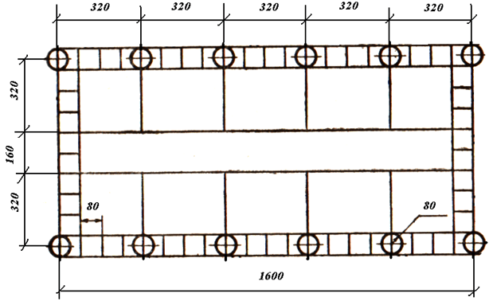
Рис. Місце для вивчення стройових прийомів

Для успішного засвоєння основних положень Стройового статуту та вмілих дій у різних видах строю необхідно в першу чергу вивчити всі елементи строю, порядок виконання команд, обов’язки військовослужбовців перед шикуванням і в строю.
Команди та розпорядження можуть передаватися колоною через командирів підрозділів і спостерігачів. Команди поділяються на підготовчу та виконавчу.
Підготовча команда подається чітко, гучно і протяжно, щоб ті, хто знаходяться в строю, зрозуміли, яких дій вимагає від них командир.
За підготовчою командою військовослужбовці, які перебувають в строю, приймають стройове положення, під час руху переходять на стройовий крок, а поза строєм повертаються в бік начальника та приймають стройове положення.
Виконавча команда подається після паузи гучно, уривчасто і чітко. Така команда здійснюється негайно і точно.
З метою привернути увагу окремого військовослужбовця або підрозділу в підготовчій команді, у разі потреби, називається підрозділ або військове звання військовослужбовця.
Наприклад: «Взвод – СТІЙ»!, «Друге відділення, кроком – РУШ»;» Солдат Ващенко, кру-ГОМ»
Гучність голосу під час подання команди змінюється залежно від ширини і глибини строю.
На закінчення командир пояснює, що для припинення виконання прийому (дії), подається команда “ВІДСТАВИТИ”. За цією командою приймається положення, яке було до виконання прийому.
Елементи строю
На першому занятті зі стройової підготовки потрібно показати елементи строю, дати статутні визначення, розповісти про призначення елементів строю та основних команд з управління строєм.
Стрій – визначене Стройовим статутом Збройних сил України розміщення військовослужбовців, підрозділів і частин для їх спільних дій у пішому порядку або на машинах.
Шеренга – стрій, у якому військовослужбовці розміщені один біля одного на одній лінії.
На прикладі взводу доцільно показати та дати визначення: флангу і фронту строю, тильному боку строю, інтервалу, ширині строю та глибині строю.
Фланг – правий (лівий) край строю. Під час поворотів строю назви флангів не змінюються.
Фронт – бік строю, до якого військовослужбовці повернені обличчям, а машини – лобовою частиною.
Тильний бік строю – бік, протилежний фронту.
Інтервал - відстань по фронту між військовослужбовцями або підрозділам.
Вчителю необхідно підкреслити, що у зімкнутому строю військовослужбовці в шеренгах розміщені по фронту один від одного з інтервалом на ширину долоні між ліктями.
Дистанція – відстань у глибину між військовослужбовцями або підрозділами.
Ширина строю – відстань між флангами.
Глибина строю – відстань від першої шеренги (військовослужбовця, що стоїть попереду) до останньої шеренги (військовослужбовця, що стоїть позаду).
Двошеренговий стрій – стрій, у якому військовослужбовці однієї шеренги розміщені за військовослужбовцями іншої шеренги на відстані одного кроку (витягнутої руки, покладеної долонею на плече військовослужбовця, що стоїть попереду). Шеренги поділяються на першу та другу. Після повороту строю назви шеренг не змінюються.

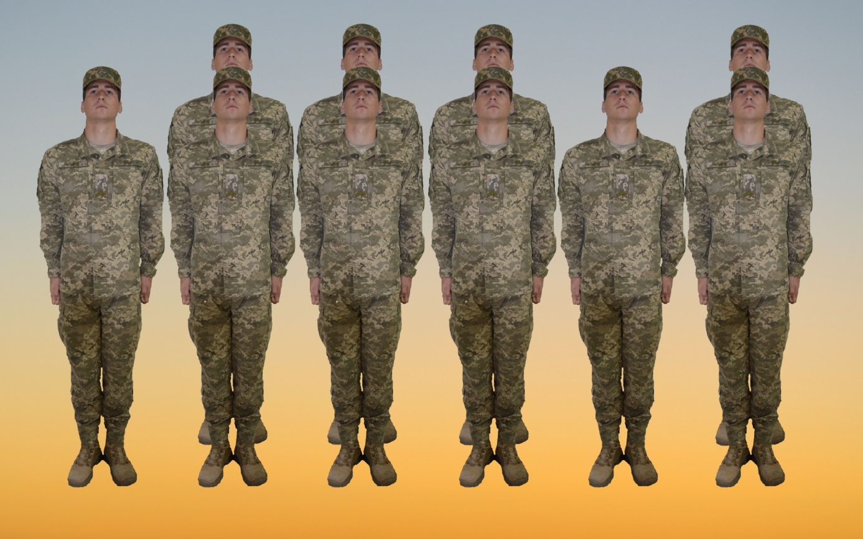
Рис. Розгорнутий двошеренговий стрій
Неповний ряд
Повний ряд
Ширина строю
Інтервал
Лівий фланг
Правий фланг
1-ша шеренга
2-га шеренга

Ряд – два військовослужбовці, що стоять у двошеренговому строю один за одним. Якщо за військовослужбовцем першої шеренги не стоїть військовослужбовець другої шеренги, такий ряд називається неповним; останній ряд завжди має бути повним.
Після повороту двошеренгового строю кругом військовослужбовець неповного ряду самостійно стає у першу шеренгу.
Чотири чоловіки і менше завжди шикуються в одну шеренгу. Для того, щоб показати розімкнутий стрій, командир розмикає двошеренговий стрій і пояснює, що у розімкнутому строю військовослужбовці в шеренгах розміщені по фронту один від одного з інтервалами на один крок або з інтервалами, які визначає командир.
Похідний стрій – стрій, у якому підрозділ вишикуваний у колону на дистанціях встановлених Статутом або командиром. Похідний стрій застосовується для пересування підрозділів, проходження урочистим маршем або з піснею та в інших необхідних випадках.
Вчитель шикує тих, хто навчається, в колону та пояснює, що колони можуть бути вишикувані по одному, по два, по три, по чотири та більше військовослужбовців. Колони застосовуються для шикування військовослужбовців або підрозділів у розгорнутий або похідний стрій.
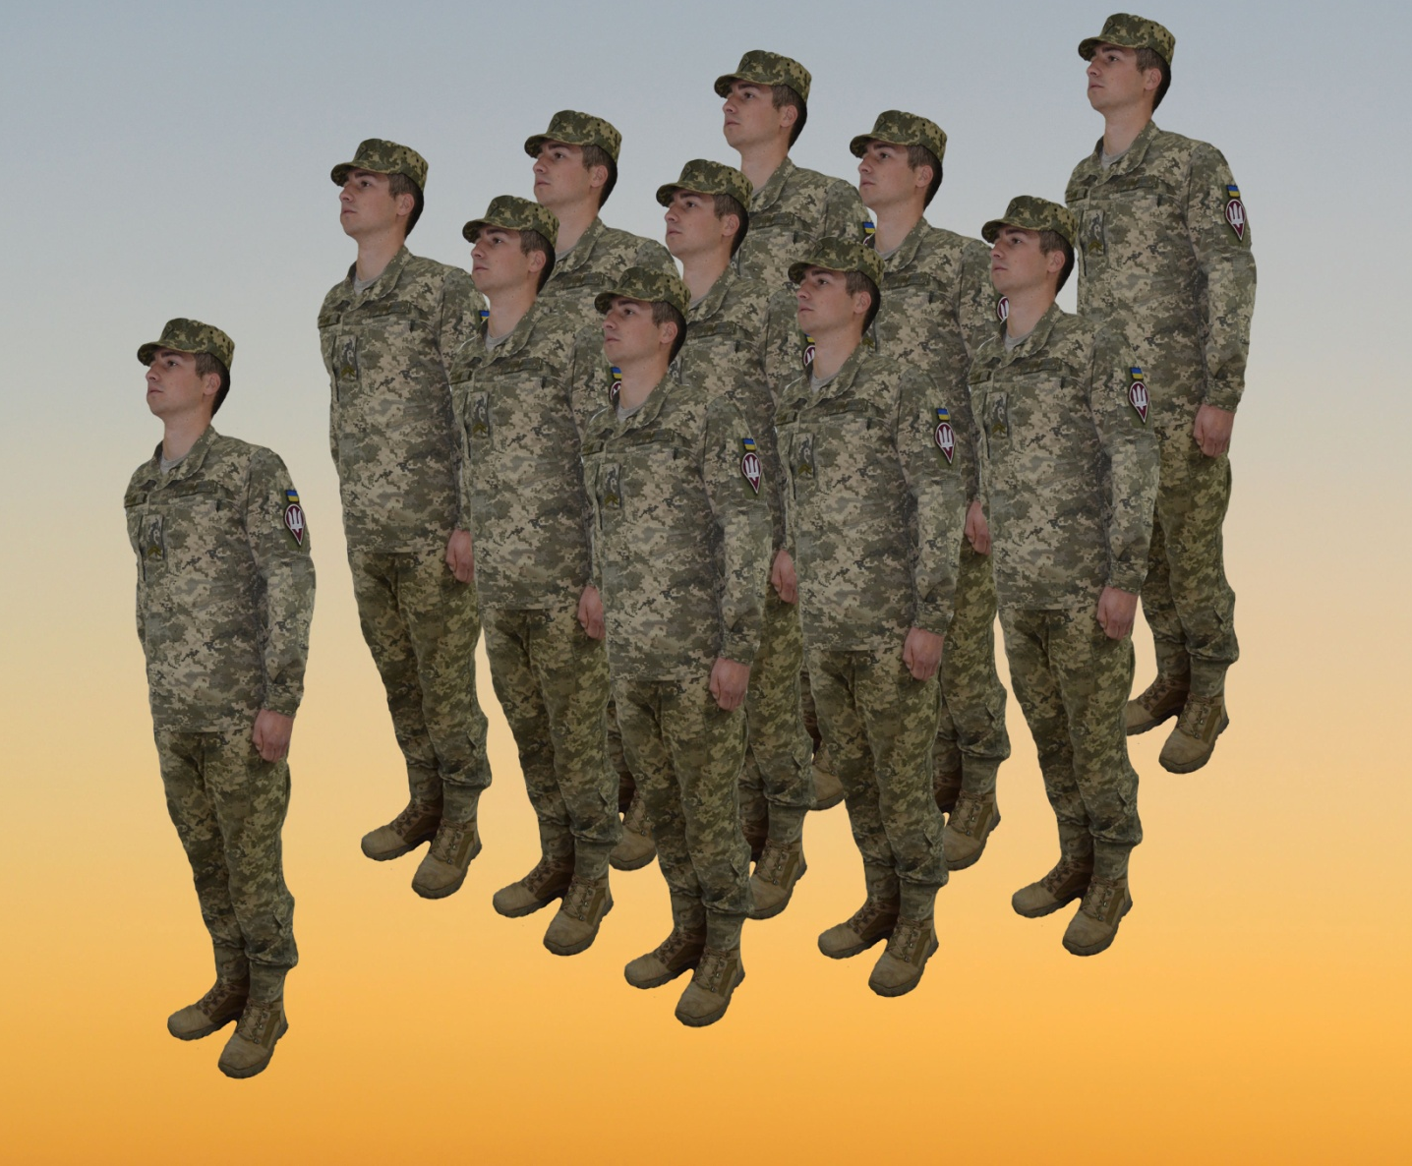
Замикаючий
Глибина строю
Напрямний
Дистанція
Рис. Похідний стрій. Колонна по три

Називаючи елементи похідного строю, вчитель дає їх визначення.
Напрямний – військовослужбовець, що рухається на чолі строю у визначеному напрямку. За напрямним має переміщуватися решта військовослужбовців.
Замикаючий – військовослужбовець, який рухається останнім у колоні.
Лінійний – військовослужбовець, призначений для позначення лінії шикування підрозділів, а також лінії проходження урочистим маршем.
Для наочності під час показу елементів строю доцільно вишикувати одне з відділень перед строєм взводу і показати на ньому всі елементи строю.
Стройове положення
Починаючи заняття, вчитель знайомить учнів з елементами стройового положення шляхом зразкового показу. При цьому під час показу учні повинні бачити вчителя спереду і збоку. Після показу доцільно розповісти та показати в яких випадках застосовується стройове положення, звертаючи особливу увагу на правильне прийняття стройової стійки під час віддання та отримання наказу, при зверненні військовослужбовців один до одного. Після чого вчитель розмикає відділення (взвод) та дає можливість учням прийняти стройове положення, а сам перевіряє кожного, хто навчається, домагаючись усунення допущених ними помилок. Далі вчитель приступає до розучування стройового положення за елементами.
Якщо більшість учнів допускає помилки, командир приступає до практичного вивчення прийому за допомогою підготовчих вправ. Для цього учні у розімкнутому одношеренговому строю стають на лінію розмітки місця для вивчення стройових прийомів.
Вчитель показує першу підготовчу вправу «Стройова стійка. Положення рук» та пояснює:
- за рахунком «РАЗ» – руки підняти вперед на рівні плечей долонями всередину пальці разом;
- за рахунком «ДВА» – пальці крім великого напівзігнути;
- за рахунком «ТРИ» – великий палець накладається зверху на інші пальці;
- за рахунком «ЧОТИРИ» – руки опустити так, щоб кисті, повернені долонями всередину були збоку стегон, а напівзігнуті пальці торкалися стегна.

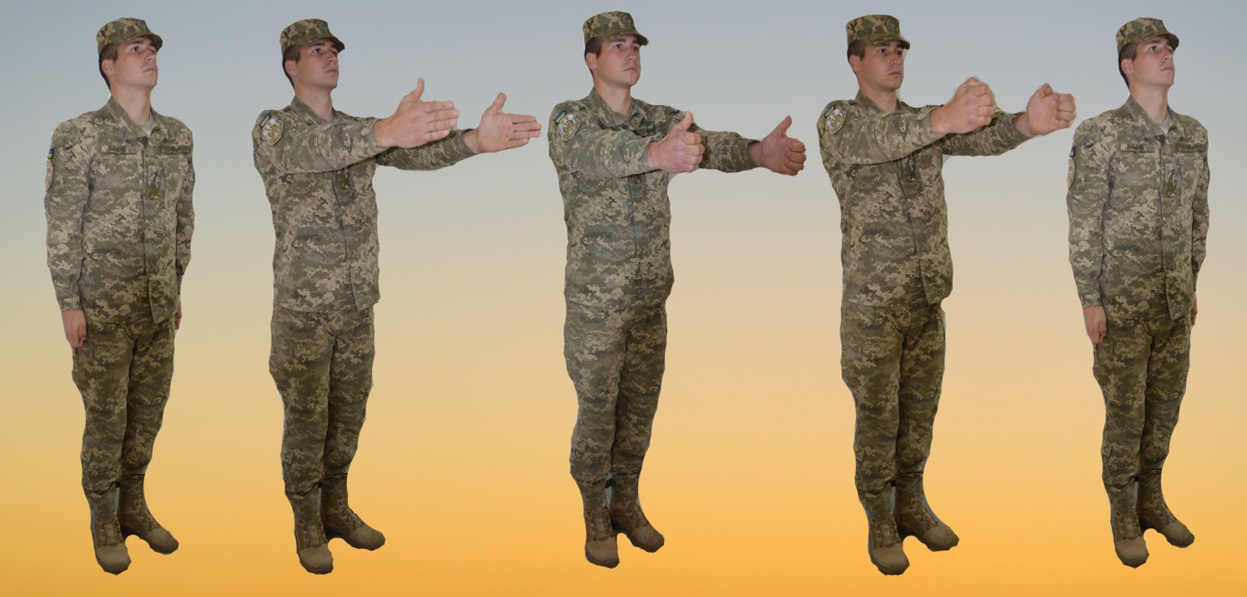
Рис. Розучування вправи Стройова стійка. Положення рук.
4
3
2
1

Вивчення цієї підготовчої вправи здійснюється за командою: «Першу підготовчу вправу по розділам, роби – РАЗ, роби – ДВА, роби – ТРИ, роби – ЧОТИРИ». Тренування вправи виконується в цілому: «Першу підготовчу вправу на чотири рахунки, в цілому, почи-НАЙ», а надалі із залученням до рахунку всього особового складу тих, хто навчається: «Першу підготовчу вправу на чотири рахунки, з підрахунком в голос, почи-НАЙ».
Після цього вчитель приступає до вивчення другої підготовчої вправи «Стройова стійка. Положення ніг». Виконання цієї підготовчої вправи здійснюється за командою:
- «Носки звести, роби – РАЗ»;
- «Носки розвести по лінії фронту на ширину стопи, роби – ДВА».
При поданні команди вчитель слідкує за шириною розведення носків та вказує на помилки, які допускають учні.
Далі вчитель подає команду:
- «Груди підняти (з поданням тіла трохи вперед), живіт втягнути, плечі розвернути (руки повинні бути збоку стегон), піднятися на носки, роби-ТРИ»;
Потім не змінюючи нахилу тіла, опуститися на всю ступню:
- «Опуститися на п’яти, роби – ЧОТИРИ».

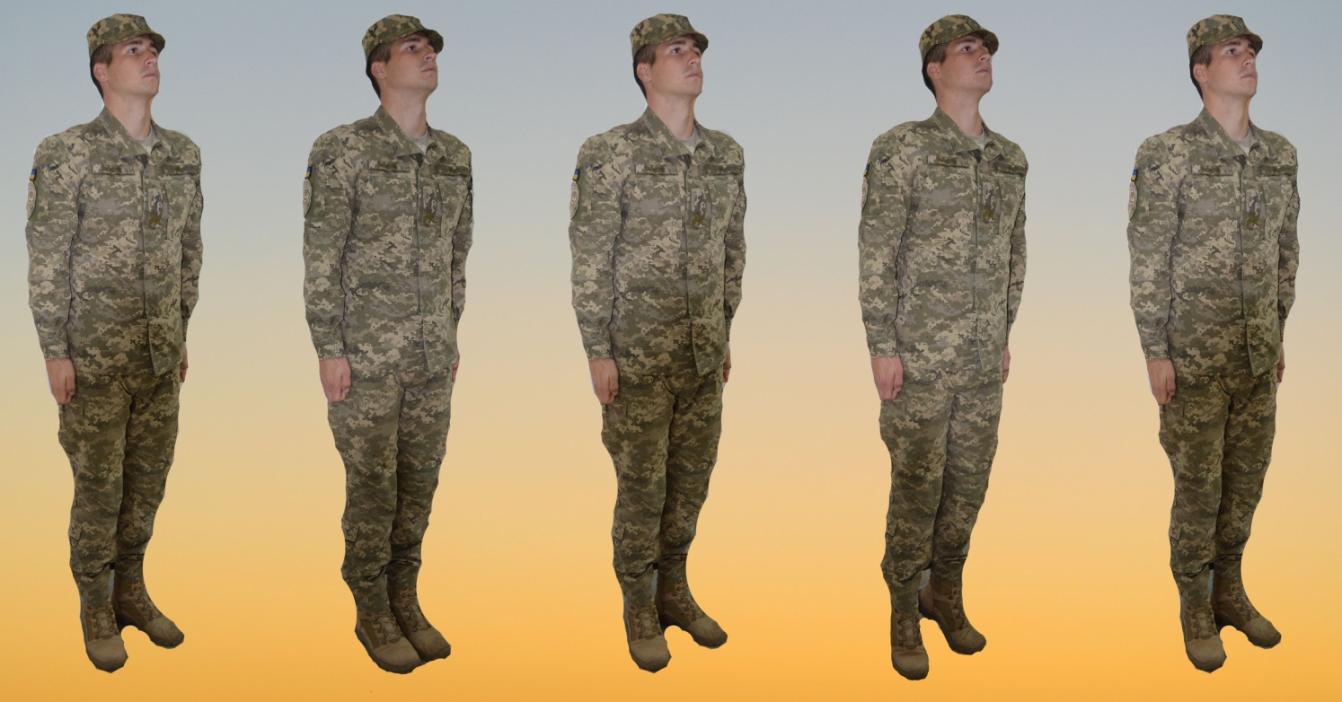
4
3
2
1
Рис. Розучування вправи Стройова стійка. Положення ніг.

При відпрацюванні другої підготовчої вправи доцільно звернути увагу на те, як треба тримати голову при прийнятті стройового положення. Щоб перевірити правильність положення голови, необхідно прийняти стройове положення і, не опускаючи голови, подивитися вниз перед собою. При правильному положенні голови військовослужбовець повинен бачити найближчу крапку в двох-трьох кроках від себе. Будь-яке інше положення голови буде неправильним. Вчитель звертає увагу учнів на те, що при правильному стройовому положенні груди завжди знаходяться трохи попереду підборіддя.
Потім необхідно перейти до вивчення третьої підготовчої вправи «Стройова стійка. Комплексна вправа». Вправа поєднує виконання першої та другої підготовчих вправ:
- за рахунком «РАЗ» – руки підняти вперед на рівні плечей долонями всередину пальці разом;
- за рахунком «ДВА» – пальці крім великого зігнути в кулак;
- за рахунком «ТРИ» – великий палець накладається зверху на інші пальці;
- за рахунком «ЧОТИРИ» – руки опустити так, щоб кисті, повернені долонями всередину були збоку стегон, а напівзігнуті пальці торкалися стегна;
- за рахунком «П’ЯТЬ» – носки звести;
- за рахунком «ШІСТЬ» – носки розвести по лінії фронту на ширину стопи;
- за рахунком «СІМ» – груди підняти, живіт втягнути, плечі розвернути, піднятися на носки;
- за рахунком «ВІСІМ» – не змінюючи нахилу тіла, опуститися на всю ступню. Тренування вправи виконується в цілому, а надалі і з залученням до рахунку всього особового складу тих, хто навчається.
Відпрацювавши підготовчі вправи, вчитель приступає до тренування всіх елементів стройового положення в цілому, для чого подає команду «СТРУНКО».
Ті, хто навчаються, приймають стройове положення, а вчитель стежить за їх діями та домагається усунення помилок, які вони допустили. Для перевірки правильного виконання прийняття стройового положення необхідно в ході тренування дати команду учням підняти носки ніг. Ті, хто прийняв стройове положення правильно, носки підняти не зможуть.

Рис. Стройова стійка. Положення «Струнко».
Положення «Вільно».

Після цього доцільно навчити виконувати команди «Вільно» та «Заправитись». Треба пояснити, що перед командою «Заправитись» завжди подається команда «Вільно», за якою треба послабити в коліні праву або ліву ногу, але не можна зрушувати з місця, треба бути уважним і не розмовляти.
А за командою “Заправитись”, не залишаючи свого місця в строю, потрібно поправити зброю, обмундирування та спорядження.
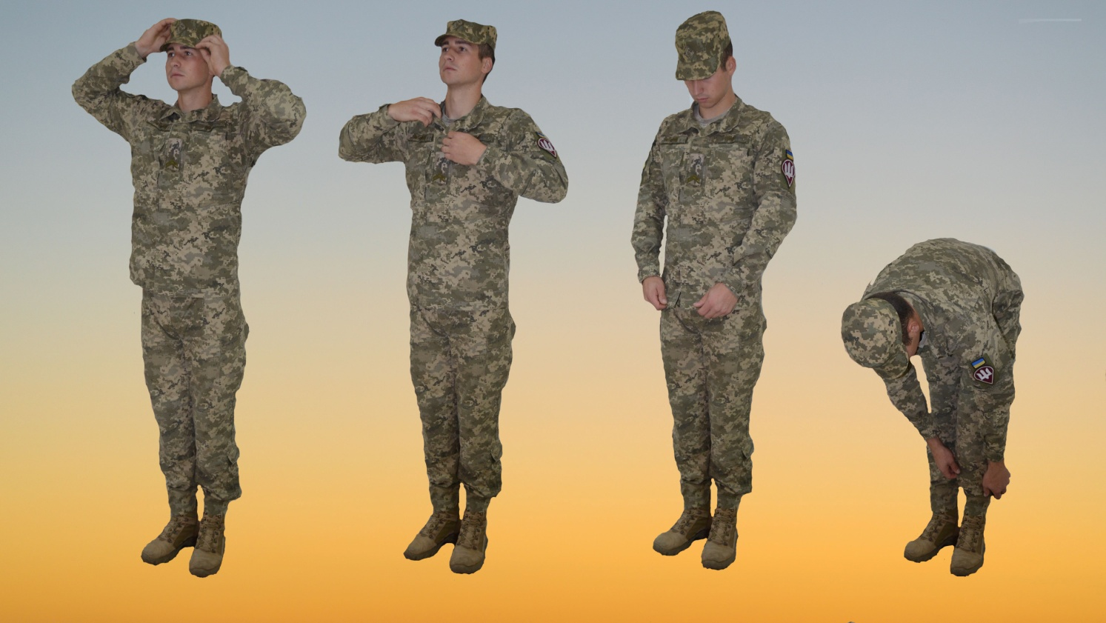
2
4
3
1
Рис. Послідовність виконання команди «Заправитись»

Неодноразово подаючи команди «Вільно» та «Заправитись», вчитель домагається правильного і чіткого їх виконання. В подальшому навики у виконанні стройового положення та діях за цими командами удосконалюються на всіх інших заняттях. У кінці заняття вчитель повинен визначити оцінку кожному учню за прийняття стройового положення.
Повороти на місці
Вчитель повинен пояснити, що повороти на місці виконуються одиночними військовослужбовцями на всіх заняттях, при підході до начальника та відході від нього, а також при поверненні у стрій, а також під час шикування та здійснення руху.
Навчання поворотам на місці починається після відпрацювання стройового положення. При цьому спочатку необхідно відпрацювати повороти праворуч, ліворуч та кругом, а потім повороти півоберта праворуч, півоберта ліворуч.
Для навчання поворотам на місці вчитель шикує учнів по периметру місця для вивчення стройових прийомів, виходить на середину та показує порядок виконання поворотів в цілому у встановленому темпі.
Показуючи прийом вчитель пояснює, що повороти виконуються за командами: «Ліво-РУЧ» та «Кру-ГОМ» в бік лівої руки на лівому підборі та на правому носку, а «Право-РУЧ» – у бік правої руки на правому підборі та на лівому носку.
Всі повороти виконуються на два рахунки:
- за рахунком «РАЗ» – повертаються у визначений бік, зберігаючи правильне положення корпусу та не згинаючи ніг у колінах, переносять вагу тіла на ногу, що попереду,
- за рахунком «ДВА» – найкоротшим шляхом приставляють ногу, що позаду. Для чіткого і точного виконання повороту на місці необхідно перенести вагу тіла на ту ногу, в бік якої буде виконуватися поворот, з одночасним ривком корпусу в бік повороту і сильним упором на носок протилежної ноги, зберігаючи стійке положення тіла.
Вивчення поворотів на місці починається з повороту праворуч. Після показу прийому по розділам, вчитель командує: «Поворот праворуч по розділам, роби – РАЗ, роби – ДВА», або якщо потребується пояснення: «Поворот праворуч по розділам,
- за рахунком «РАЗ»: повернутися у бік правої руки на правому підборі та на лівому носку, не згинаючи ніг у колінах та перенести вагу тіла на ногу, що попереду – «Відділення, роби – РАЗ»;
- за рахунком «ДВА»: найкоротшим шляхом приставити ногу, що позаду – «Відділення, роби – ДВА».
2
1
Рис. Поворот праворуч

Вчитель слідкує за тим, щоб ті, хто навчаються, після виконання повороту праворуч носки ніг були розведені по фронту на ширину ступні, а положення рук було таке саме, як при стройовому положенні. Також необхідно звернути увагу на те, щоб поворот виконувався не тільки за допомогою ніг, а і за допомогою різкого руху корпусом в сторону повороту.
При неправильному або нечіткому виконанні елемента вчитель подає команду «Відставити», за якою приймається попереднє положення.
Після вивчення повороту праворуч по розділам, вчитель починає розучування його в цілому. Для цього він подає команду «Поворот праворуч в цілому, на два рахунки почи-НАЙ» і супроводжує її підрахунком «РАЗ, ДВА».
Вивчення прийому можна продовжувати з підрахунком тих, хто навчається, або під барабан. Для цього вчитель подає команду: «Поворот праворуч на два рахунки, з підрахунком в голос, почи-НАЙ» та задає темп підрахунком «РАЗ, ДВА».
Потім вчитель переходить до вивчення повороту ліворуч. Поворот ліворуч також виконується на два рахунки.
- за рахунком «РАЗ» військовослужбовці повинні повернутися на лівому підборі та на носку правої ноги, перенести вагу тіла на ліву ногу, зберігаючи правильне положення корпусу, не згинаючи ніг у колінах і не розмахуючи руками під час повороту.
Рис. Поворот ліворуч

2
1
- за рахунком «ДВА» праву ногу треба найкоротшим шляхом приставити до лівої так, щоб підбори були разом, а носки ніг були розведені на ширину ступні.
Після показу та пояснення повороту ліворуч у такій же послідовності проводиться тренування з виконання цього повороту.
Вивчивши поворот ліворуч, вчитель переходить до вивчення повороту кругом. Він показує прийом в цілому, потім по розділам на два рахунки та пояснює, що поворот кругом виконується за командою «Кру-ГОМ» так, як і поворот ліворуч, але на 180^{о}.
За командою «Поворот кругом по розділам»:
- за рахунком «РАЗ»: різко повернутися на лівому підборі та правому носку, не згинаючи ніг у колінах, перенести вагу тіла на підбор лівої ноги, подавши корпус трохи вперед» - «Роби – РАЗ». Звертається увага на те, що під час повороту кругом т не дозволяється розмахування руками навколо корпусу.
- за рахунком «ДВА»: треба найкоротшим шляхом приставити праву ногу до лівої так, щоб підбори були разом, а носки ніг розведені по фронту на ширину ступні.
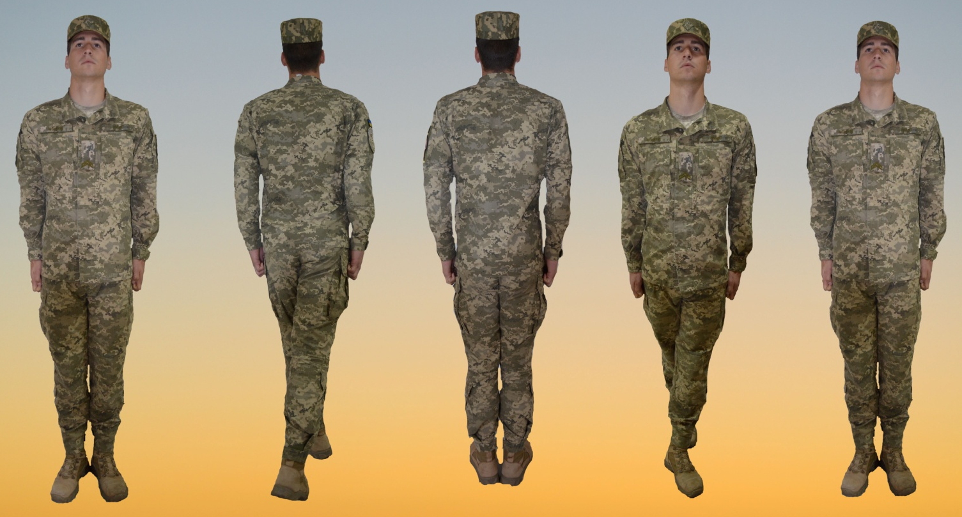
2
1
2
1
Рис. Поворот кругом

Добившись правильного виконання прийому по розподілам, вчитель переходить до тренування з виконання повороту кругом в цілому. Під час навчання повороту кругом він повинен уважно стежити за тим, щоб учень завчасно не зривав з місця ногу, що стоїть позаду, а при повороті не допускав хитання корпусом та розмахування руками.
Тренування у поворотах праворуч, ліворуч, кругом проводяться самостійно, попарно та у складі відділення до повного засвоєння.
Якщо учень виконує поворот або його елемент неправильно, вчитель подає команду «Відставити» та вказавши на помилки подає команду на повторення.
Якщо учень знову повторює помилки, то вчитель виводить його зі строю, вказує йому на помилки, навчає його та усуває в процесі виконання всі неправильні дії.
Учні, які знаходяться у строю, виконують стройовий прийом за командами вчителя разом з тим, хто допустив помилки.
Під час виконання поворотів на місці характерні такі помилки: передчасний поворот корпусу за підготовчою командою, згинання ніг у колінах, розмахування руками при повороті, нахил голови вниз, опускання грудей або випинання живота, відхилення корпусу назад, поворот не на підборі, а на всій ступні, при повороті кругом неповний розворот, приставляння ноги не найкоротшим шляхом і при цьому хитання корпусу.
У ході навчання вчитель удосконалює свій стройовий вишкіл, тому він, коли подає команди особовому складу, сам зразково виконує прийом.
Рух стройовим кроком
Стройовий крок є одним з найбільш складних і важких у засвоєнні стройових прийомів, виконання якого потребує від тих, хто навчається, особливої зібраності, підтягнутості, чіткості, погодженого руху рук і ніг.
Стройовий крок застосовується
- під час проходження підрозділів урочистим маршем;
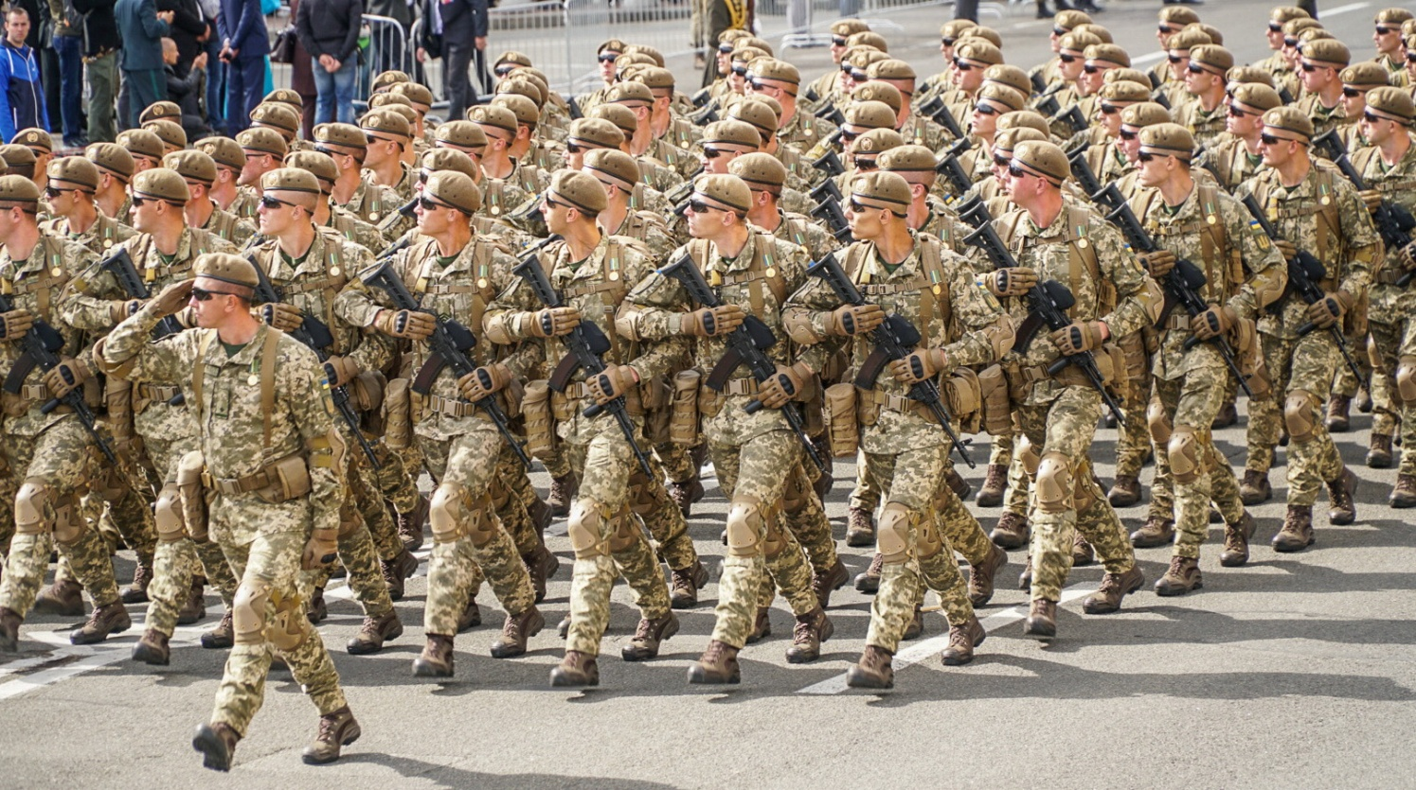
Рис. Проходження підрозділом урочистим маршем

- при виконанні ними військового вітання під час руху;
- при підході військовослужбовця до начальника та відході від нього;
- при виході зі строю та поверненні в стрій, а також під час занять зі стройової підготовки.
Після зразкового показу виконання прийому, розповіді про застосування стройового кроку та пояснення порядку виконання, вчитель приступає до його розучування з особовим складом відділення.
Розучувати руху стройовим кроком рекомендується за допомогою застосування підготовчих вправ.
Перша підготовча вправа «Рух руками» виконується на два рахунки із положення стройової стійки за командою:
- за рахунком «РАЗ» – зігнути праву руку в лікті та винести вперед так, щоб вона була паралельна землі і знаходилася на відстані ширини долоні від тулуба; одночасно ліву руку відвести назад до упору, повертаючи у плечовому суглобі (пальці рук повинні бути напівзігнуті, а лікоть правої руки трохи піднятий);
- за рахунком «ДВА» – здійснити рух руками: ліву руку винести вперед, щоб вона була паралельна землі та знаходилася на відстані ширини долоні від тулуба, а праву відвести назад до упору, повертаючи у плечовому суглобі».

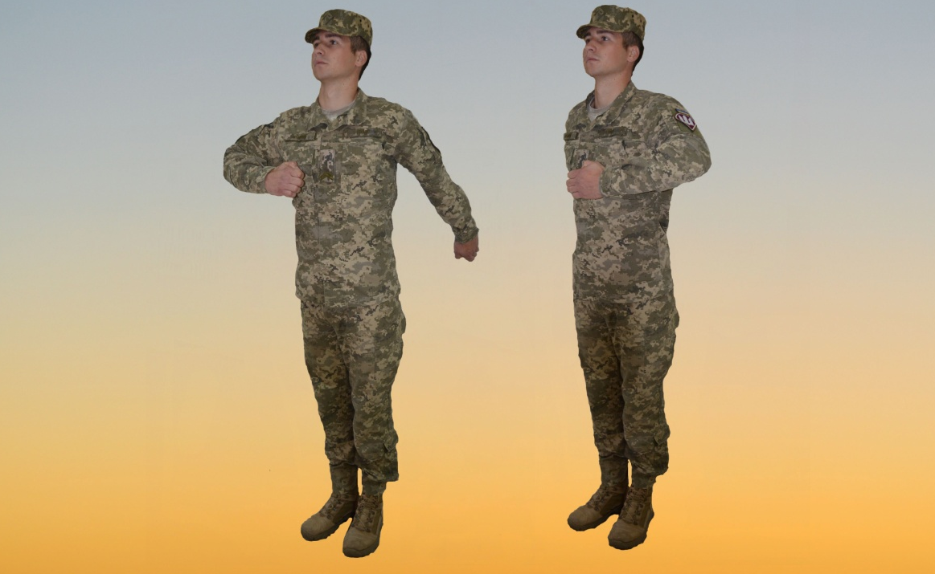
2
1
Рис. Рух руками

Після дій на кожний рахунок вчитель виправляє допущені учнями помилки. Якщо більшість учнів виконують прийом неправильно, він подає команду «Відставити», а якщо помилки допускає тільки один учень то подає команду, наприклад: «Учень Петренко – ВІДСТАВИТИ», вказуючи на помилки.
Після вивчення першої підготовчої вправи по розділам, вчитель починає розучування її в цілому. Для цього він подає команду «Першу підготовчу вправу в цілому, на два рахунки почи-НАЙ» і супроводжує її підрахунком «РАЗ, ДВА».
Потім можна перейти до виконання вправи з підрахунком самих учнів або під барабан. Для ускладнення цієї підготовчої вправи в подальшому до неї додається виконання кроку на місці.
Позначення кроку на місці здійснюється за командою: «На місці, кроком – РУШ». За цією командою крок слід позначати підніманням та опусканням ніг, при цьому ногу піднімати на 15-20 см від землі та ставити її на землю від передньої частини стопи на всю підошву; руками здійснювати рухи в такт кроку.
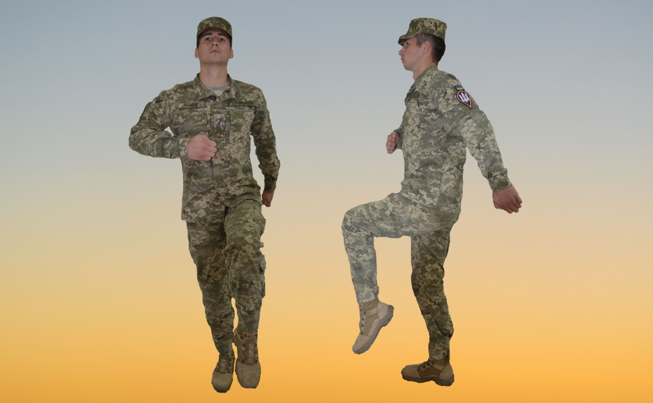
Рис. Рух на місці

Для відпрацювання підготовчої вправи для рук з кроком на місці подається команда: «Рух руками з кроком на місці, почи–НАЙ – РАЗ, ДВА». Під час тренування особлива увага звертається на правильні рухи та положення рук.
Після засвоєння правильного положення рук з кроком на місці вчитель приступає до вивчення наступної підготовчої вправи.
Друга підготовча вправа «Узгодження положення рук та ніг» виконується на чотири рахунки із положення стройової стійки за командою:
- за рахунком «РАЗ» – винести ліву ногу вперед з витягнутим носком та стопою паралельною землі, яка піднімається на висоту 15-20 см, водночас здійснити рух правою рукою вперед, а лівою назад до упору повернути у плечовому суглобі; вагу тіла розподілити на всю стопу правої ноги». Рух руками треба здійснювати як у першій підготовчій вправі.
- за рахунком «ДВА» – повернутися у положення стройової стійки: ліву ногу опустити, а руки притиснути до стегон».
- за рахунком «ТРИ» – винести праву ногу вперед з витягнутим носком та стопою паралельною землі на висоту 15-20 см, водночас здійснити рух лівою рукою вперед, а правою назад до упору повернути у плечовому суглобі; вагу тіла розподілити на всю стопу лівої ноги».
- за рахунком «ЧОТИРИ» – повернутися у положення стройової стійки: праву ногу опустити, а руки притиснути до стегон».

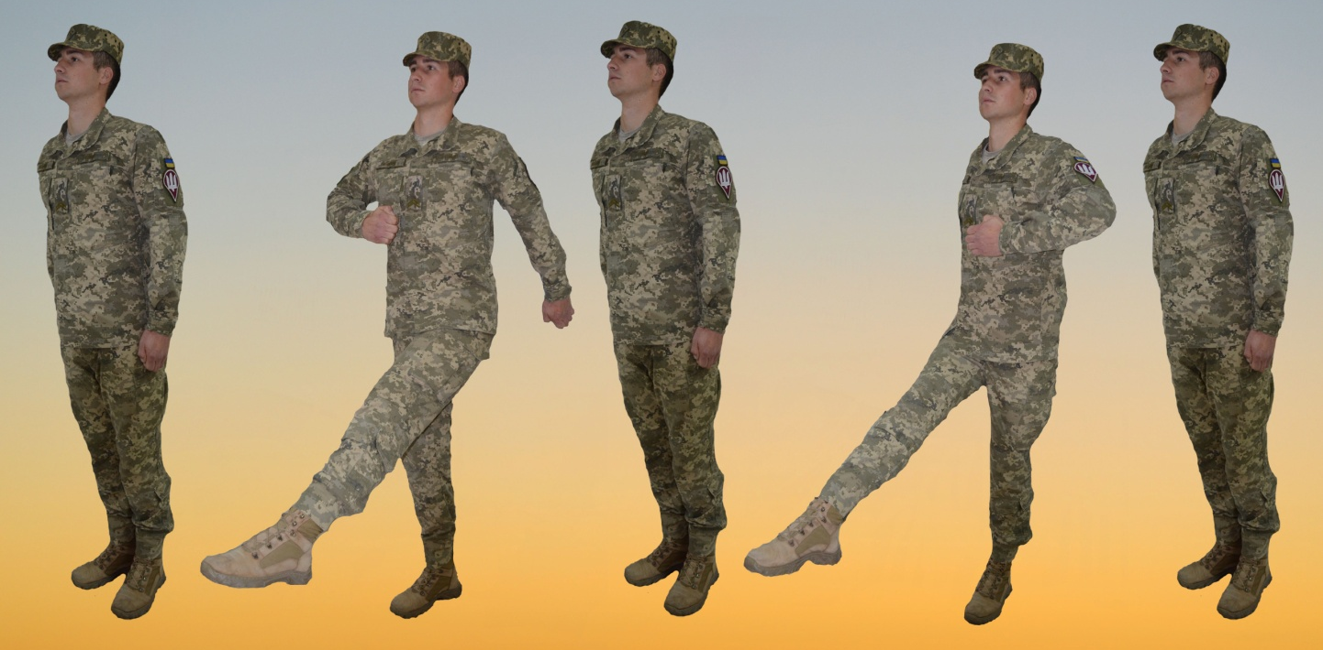
Рис. Узгодження положення рух та ніг

1
2
3
4

Після дії учнів на кожний рахунок вчитель виправляє допущені помилки. Виконання підготовчої вправи здійснює по розділам, в цілому та з підрахунком в голос тих, хто навчається.
Третя підготовча вправа «Початок руху стройовим кроком». Вправа виконується на розмітці місця для вивчення стройових прийомів. Вчитель розмикає відділення на два кроки, зразково показує порядок виконання вправи та пояснює особливості виконання кожного руху, повертає особовий склад праворуч і подає команду: «Початок руху стройовим кроком, по розділам на три рахунки:
- за рахунком «РАЗ» – винести ліву ногу вперед з витягнутим носком та стопою паралельною землі, яка піднімається на висоту 15-20 см, водночас здійснити рух правою рукою вперед, а лівою назад до упору повернути у плечовому суглобі, вагу тіла розподілити на всю стопу правої ноги; відділення роби-РАЗ».
- за рахунком «ДВА» – здійснити крок довжиною 80 см, ставлячи ліву ногу твердо на всю стопу та переносячи всю вагу тіла на ногу, що попереду (праву ногу не приставляти); руки після здійснення кроку притиснути до стегон; відділення роби-ДВА».
- за рахунком «ТРИ» – приставити праву ногу до лівої, відділення роби-ТРИ».
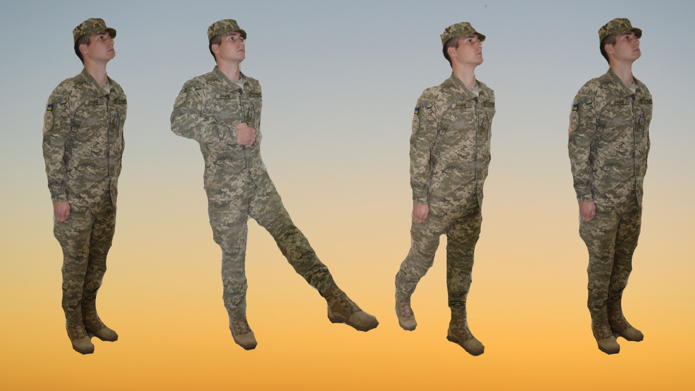
Рис. Початок руху стройовим кроком
1
2
3

- за наступним рахунком «РАЗ» необхідно винести праву ногу вперед з витягнутим носком та стопою паралельною землі та водночас здійснити рух руками: ліву руку винести вперед, а праву назад до упору повернути у плечовому суглобі, вагу тіла розподілити на всю стопу лівої ноги.
- за рахунком «ДВА» здійснити крок довжиною 80 см правою ногою, переносячи всю вагу тіла на ногу, що попереду (ліву ногу не приставляти); руки після здійснення кроку притиснути до стегон.
- за рахунком «ТРИ» приставити ліву ногу до правої.
Спостерігаючи за діями учнів вчитель виправляє помилки. Виконання підготовчої вправи здійснює по розділам, в цілому та з підрахунком в голос тих, хто навчається.
Четверта підготовча вправа «Рух стройовим кроком на чотири рахунки» також виконується на розмітці місця для вивчення стройових прийомів. Вправа виконується із положення стройової стійки за командою:
«Рух стройовим кроком на чотири рахунки, кроком – РУШ». Після команди «РУШ» вчитель рахує: «РАЗ, два, три, чотири». Рахунок «РАЗ» промовляється гучно. При цьому за попередньою командою «Кроком» слід подати корпус трохи вперед, перенести вагу тіла більше на праву ногу, зі збереженням стійкості.
- за виконавчою командою «РУШ» та рахунком «РАЗ» необхідно почати рух з лівої ноги, з витягнутим вперед носком (стопа паралельна землі). Нога піднімається на висоту 15-20 см, ставиться твердо на всю стопу та здійснюється повний крок довжиною 80 см. Після здійснення кроку вага тіла переноситься на ногу, що попереду. Одночасно з кроком необхідно здійснити рух руками: права рука вперед, а ліва назад до упору в плечовому суглобі. Здійснивши крок руки притискаються до стегон. Водночас після кроку права нога вивільняється та підтягується на півкроку вперед до п’ятки лівої ноги. Необхідно стояти на лівій нозі з опущеними до стегон руками, права нога повинна бути прямою і носком торкатися землі.
- за рахунком «ДВА, ТРИ, ЧОТИРИ» необхідно зробити витримку, тримаючи рівновагу та усуваючи в цей час допущені помилки;
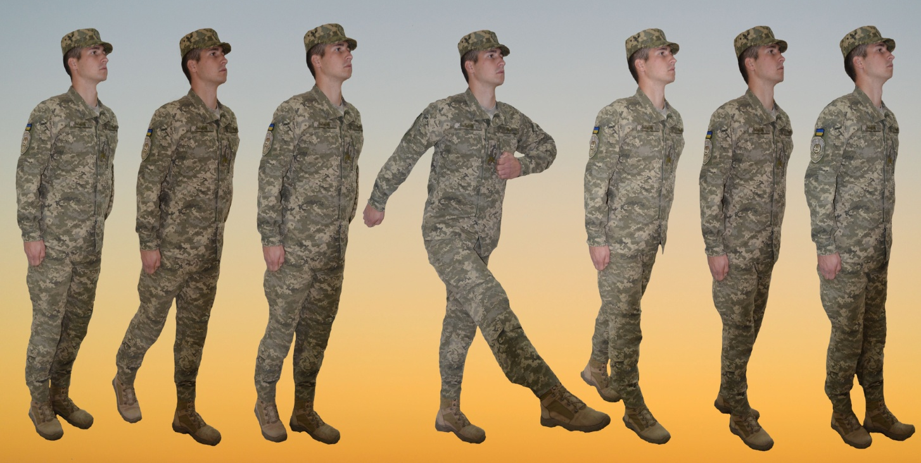
2-3-4
1
2-3-4
1
Рис. Рух стройовим кроком на 4 рахунки

- за наступним рахунком «РАЗ» рух повторюється, але вже з правої ноги, а на рахунок «ДВА, ТРИ, ЧОТИРИ» знову робиться витримка, при цьому ліва нога вивільняється після кроку та підтягується на півкроку вперед до п’ятки правої ноги. Тепер вже треба стояти на правій нозі з опущеними до стегон руками, ліва нога повинна бути прямою і носком торкатися землі.
Після відпрацювання підготовчої вправи на чотири рахунки вчитель повторює цей же рух, але вже на два рахунки. П’ята підготовча вправа «Рух стройовим кроком на два рахунки» також виконується на розмітці місця для вивчення стройових прийомів.
- за рахунком «РАЗ» необхідно почати рух з лівої ноги, з витягнутим вперед носком. Нога піднімається на висоту 15-20 см, ставиться твердо на всю стопу та здійснюється повний крок довжиною 80 см. Після здійснення кроку вага тіла переноситься на ногу, що попереду. Одночасно з кроком необхідно здійснити рух руками: права рука вперед, а ліва назад до упору в плечовому суглобі. Здійснивши крок руки притискаються до стегон. Водночас після кроку права нога вивільняється та підтягується на півкроку вперед до п’ятки лівої ноги. Необхідно стояти на лівій нозі з опущеними до стегон руками, права нога повинна бути прямою і носком торкатися землі.
- за рахунком «ДВА» необхідно зробити витримку, тримаючи рівновагу та усуваючи в цей час допущені помилки.
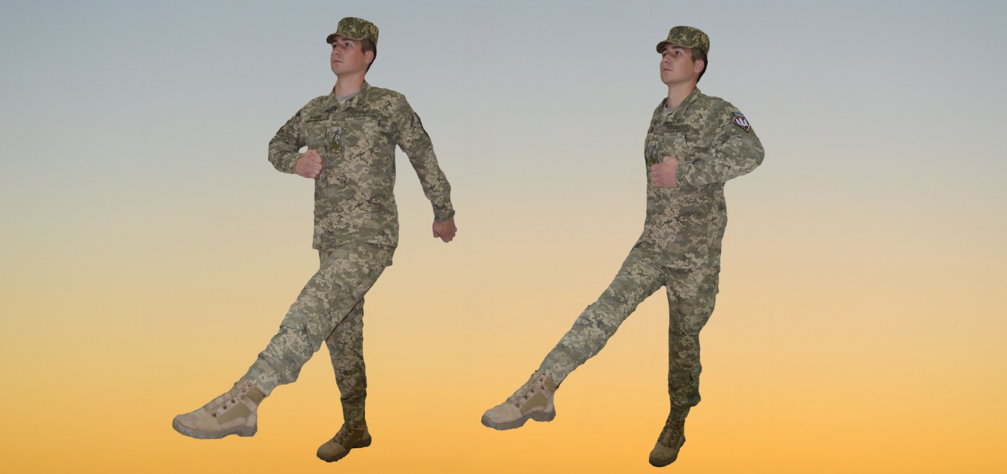
1
2
Рис. Рух стройовим кроком на 2 рахунки

За наступним рахунком «РАЗ» рух повторюється, але вже з правої ноги, а на рахунок «ДВА» знову робиться витримка, при цьому ліва нога вивільняється після кроку та підтягується на півкроку вперед до п’ятки правої ноги.
Виконання п’ятої підготовчої вправи здійснює в цілому та з підрахунком в голос тих, хто навчається. І якщо учні допускають помилки, потрібно повторити ще раз вправу на чотири рахунки.
Шоста підготовча вправа «Рух стройовим кроком на кожний рахунок» також виконується на розмітці місця для вивчення стройових прийомів.
- за рахунком «РАЗ» здійснюється повний крок довжиною 80 см з лівої ноги. Одночасно з кроком необхідно здійснити рух руками: права рука вперед, а ліва назад до упору в плечовому суглобі. Здійснивши крок руки притискаються до стегон.
- за рахунком «ДВА» здійснити крок вже з правої ноги, виконавши рух руками: ліва рука вперед, а права назад до упору в плечовому суглоб. Здійснивши крок руки притискаються до стегон.
Потім вчитель приступає до вивчення руху стройовим кроком із швидкістю 50-60 кроків за хвилину з подальшим нарощуванням швидкості до 110-120 кроків за хвилину. При збільшенні швидкості руху руки до стегон не притискаються, а здійснюється рух руками , як у першій підготовчій вправі.
Для усунення помилок рекомендується з повного темпу руху стройовим кроком знову перейти до руху на чотири або два рахунки. У ході тренування відділення з виконання прийому в цілому необхідно суворо витримувати швидкість руху 110-120 кроків за хвилину.
Вчитель знаходиться в середині місця для вивчення стройових прийомів та подає необхідні команди. Якщо він помічає загальну помилку, то зупиняє відділення, повертає його ліворуч і показує, як треба робити, після чого продовжує тренування. Якщо грубу помилку допускає тільки один учень, вчитель відводить його на крок у бік, становиться поруч з ним і на ходу виправляє помилку. Решта учнів продовжують тренування з підрахунком в голос.
Тренування може проводитися за командами і та підрахунком вчителя, самостійно за підрахунком учнів, а також під барабан.
Під час руху стройовим кроком необхідно звернути увагу на те, щоб учні не хитались із боку вбік. Причина хитання – неправильна постановка ноги під час руху на землю.
Якщо учень під час руху начебто підстрибує, то йому необхідно вказати на його помилку та звернути увагу на те, щоб він переносив вагу тіла з ноги на ногу рівномірно, а не ривками.
У подальшому доцільно перейти до тренування руху стройовим кроком у строю відділення або взводу.
Для тренування відділення у дотриманні швидкості руху 110-120 кроків за хвилину та виправлення помилок учнів у рухах руками можна здійснити позначення кроку на місці. Вчитель показує та пояснює, що крок на місці позначається підніманням та опусканням ніг, причому ногу піднімати на 15-20 сантиметрів від землі та ставити її на землю на всю підошву; руками здійснювати рухи в такт кроку. Особлива увага звертається на положення рук та дотримання стройового положення.
Тренування проводиться за командою: «На місці, кроком – РУШ». Для переходу з кроку на місці на рух стройовим кроком одночасно з поставленням лівої ноги на землю подається команда: «ПРЯМО», за якою необхідно зробити правою ногою ще один крок на місці і з лівої ноги почати рух повним кроком.
Переконавшись, що більшість учнів правильно засвоїли техніку руху стройовим кроком вчитель приступає до пояснення і показу виконання прийомів зміни швидкості руху. З цією метою він розмикає учнів на інтервал п’ять-шість кроків та подає команди: «Довший крок», «Коротший крок», «Частіший крок», «Рідший крок», «Півкроку» та «Повний крок». Для припинення руху подається команда, наприклад: « Відділення – СТІЙ», або «Учень Петренко – СТІЙ». При цьому за виконавчою командою, яка подається одночасно з поставленням правої або лівої ноги на землю, слід зробити ще один крок і, приставивши ногу, прийняти стройове положення.

Повороти під час руху
Розучування поворотів під час руху починається з показу їх вчителем та пояснення порядку виконання. Вивчення дій доцільно почати з повороту праворуч під час руху. Після показу та пояснення поворот вивчається по розділам на три рахунки. Вчитель подає команду: «Поворот праворуч під час руху, по розділам, на три рахунки: роби – РАЗ, роби – ДВА, роби – ТРИ». Або вивчення повороту праворуч під час руху можна здійснити з поясненням:
- за рахунком «РАЗ» - зробити крок лівою ногою, виконати рух руками в такт кроку, вагу тіла перенести на ногу, що попереду і зупинитися у положенні з опущеними руками;
- за рахунком «ДВА» - перенести вагу тіла на носок лівої ноги та різко повернутися праворуч, одночасно з поворотом винести праву ногу вперед і зробити крок у новому напрямку, виконати рух руками в такт кроку і зупинитися у положенні з опущеними руками;
- за рахунком «ТРИ» приставити ліву ногу до правої».

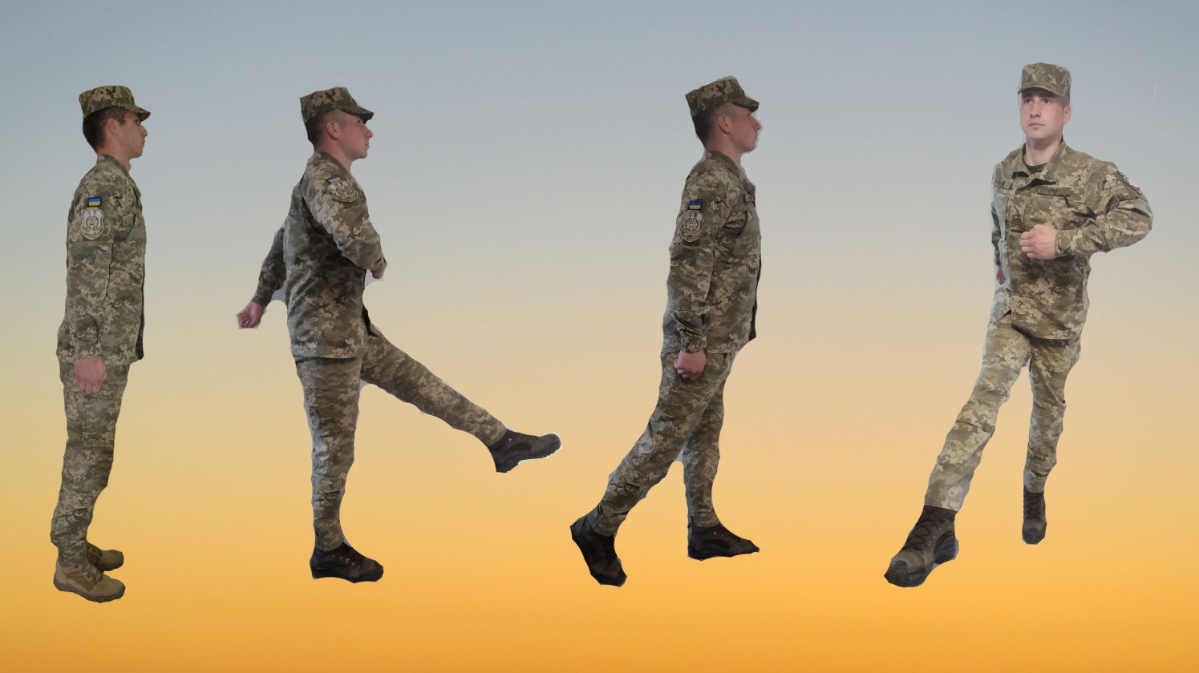
Рис.. Поворот праворуч під час руху

За наступними рахунками «Роби-РАЗ», «Роби –ДВА» та «Роби-ТРИ» стройовий прийом повторюється спочатку. Увага вчителя звертається на те, щоб поворот праворуч під час руху здійснювався за рахунок плечей та на носку лівої ноги. При цьому наступний рахунок не подається, поки вчитель не переконається у виправленні всіх недоліків.
Закінчивши вивчати поворот праворуч під час руху по розділам вчитель переходить до тренування повороту в цілому. Для цього застосовується підготовча вправа на два рахунки. Він подає команду: «Поворот праворуч під час руху, в цілому, на два рахунки , почи-НАЙ: РАЗ, ДВА».
- за рахунком «РАЗ» зробити крок лівою ногою, виконати рух руками в такт кроку, вагу тіла перенести на носок лівої ноги;
- за рахунком «ДВА» - різко повернутися праворуч на носку лівої ноги, одночасно з поворотом винести праву ногу вперед і зробити крок у новому напрямку, виконати рух руками в такт кроку. Рух руками здійснювати як при стройовому кроку.
Після цього вчитель переходить до виконання підготовчої вправи повороту праворуч під час руху на чотири рахунки. Він розмикає учнів з інтервалом у чотири кроки так, щоб кожний з них знаходився на внутрішній лінії великого квадрату розмітки місця для вивчення стройових прийомів. Тренування проводиться за командою: «Поворот праворуч під час руху на чотири рахунки, в цілому, почи-НАЙ: РАЗ, ДВА, ТРИ, ЧОТИРИ». За рахунками «РАЗ, ДВА, ТРИ» учні роблять три стройових кроки вперед уздовж лінії квадрату, а під гучний рахунок «ЧОТИРИ» – поворот праворуч та крок в новому напрямку. За наступними рахунками вправа повторюється. Учні роблять рух по квадрату 4х4 кроки. Спочатку темп руху повинен бути 70 кроків за хвилину, а потім – 110-120 кроків за хвилину.
Перед відпрацюванням повороту ліворуч під час руху вчитель звертає увагу на те, що він виконується так само, як поворот під час руху праворуч, з тією лише різницею, що поворот ліворуч проводиться після чотирьох кроків, а на черговий рахунок «РАЗ» виконується поворот на носку правої ноги. За потребою можна вивчити стройовий прийом спочатку по розділам на три рахунки і тренування здійснити в цілому на два рахунки. Виконання підготовчих вправ здійснюється так само, як і при вивченні повороту праворуч під час руху, тільки виконавчою командою буде рахунок «РАЗ». Виконавча команда подається одночасно з поставленням лівої ноги на землю.
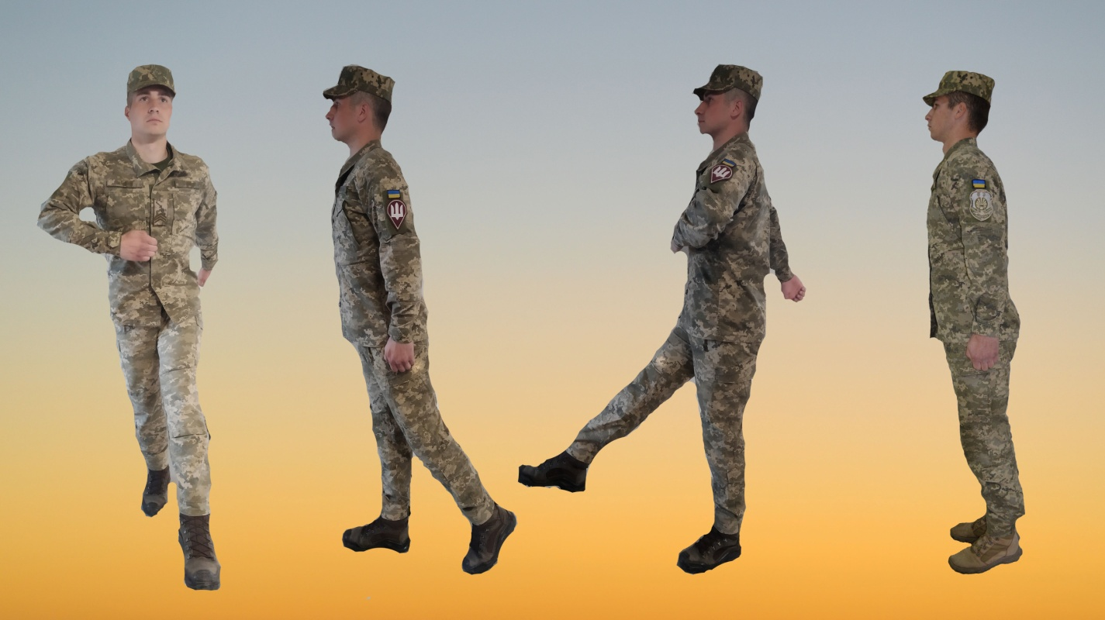
Рис.. Поворот ліворуч під час руху

Якщо учні не допускають помилок, то вчитель переходить до виконання підготовчої вправи повороту ліворуч під час руху на чотири рахунки. Відділення повинно бути розімкнено з інтервалом у чотири кроки так, щоб кожний з учнів знаходився на зовнішній лінії великого квадрату розмітки місця для вивчення стройових прийомів. Для цього вчитель відводить учнів на крок назад і розташовує їх на зовнішній лінії прямокутника розмітки. Тренування проводиться за командою: «Поворот ліворуч під час руху на чотири рахунки, в цілому, почи-НАЙ: РАЗ, ДВА, ТРИ, ЧОТИРИ». За рахунками «РАЗ, ДВА, ТРИ, ЧОТИРИ» учні роблять чотири стройових кроки вперед уздовж лінії квадрату, а під гучний рахунок «РАЗ» – поворот ліворуч та крок в новому напрямку. Поворот необхідно виконати на носку правої ноги, одночасно з поворотом винести ліву ногу вперед і зробити крок у новому напрямку. Рух руками здійснювати як при стройовому кроку.
За наступними рахунками вправа повторюється. Учні роблять рух по квадрату 4х4 кроки. Спочатку темп руху повинен бути 70 кроків за хвилину, а потім – 110-120 кроків за хвилину. Тренування може завершуватися під рахунок самих учнів або під барабан.
Поворот кругом під час руху вимагає особливо ретельного вивчення та більш тривалого тренування. Вчитель після зразкового показу виконання повороту звертає увагу учнів на те, що поворот кругом під час руху на відміну від поворотів праворуч та ліворуч виконується на носках обох ніг в бік лівої руки і рух після повороту починається з лівої ноги в той момент, коли ноги знаходяться на носках. Також звертається увага, що виконавча команда подається одночасно з поставленням правої ноги на землю.
Вивчати стройовий прийом доцільно по розділам застосовуючи підготовчу вправу на п’ять рахунків. Вчитель подає команду: «Поворот кругом під час руху, по розділам, на п’ять рахунків: роби – РАЗ, роби – ДВА, роби – ТРИ, роби –ЧОТИРИ, роби - П’ЯТЬ».
- за рахунком «РАЗ» - зробити крок лівою ногою, виконати рух руками в такт кроку, вагу тіла перенести на ногу, що попереду і зупинитися у положенні з опущеними руками;
- за рахунком «ДВА» - винести праву ногу на півкроку вперед та трохи ліворуч, рух руками здійснити у такт кроку та притиснути їх до стегон, піднятися на носки обох ніг;
- за рахунком «ТРИ» - різко повернутися кругом на носках обох ніг через ліве плече (опускатися на п’яти після повороту не дозволяється);
- за рахунком «ЧОТИРИ» - зробити крок з лівої ноги вперед,зробити рух руками у такт кроку;
- за рахунком «П’ЯТЬ» - приставити праву ногу до лівої.
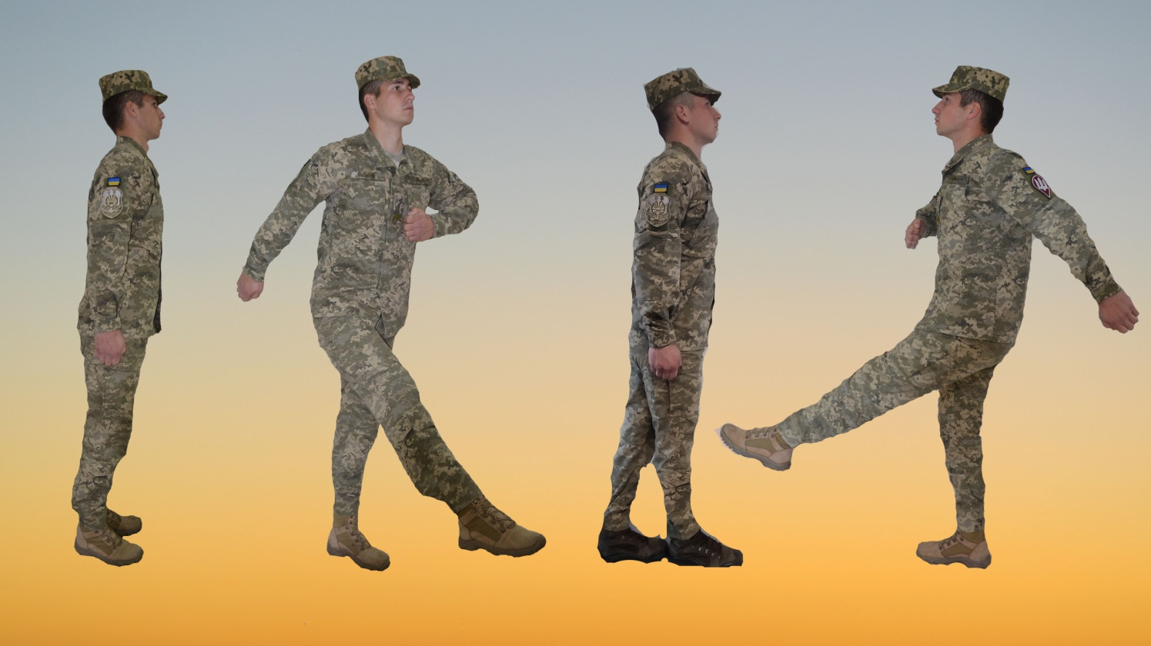
Рис.. Поворот кругом під час руху

Підготовча вправа повторюється у тій самій послідовності в новому напрямку за рахунком вчителя. Під час виконання повороту кругом під час руху особлива увага звертається на різкість повороту за рахунок плечей та координації руху рук у такт кроку.
Тренування в цілому повороту під час руху може проводитися у поєднанні з трьома кроками вперед. Підготовча вправа виконується на чотири рахунки за командою: «Поворот кругом під час руху з трьома кроки вперед, в цілому на чотири рахунки, почи-НАЙ: РАЗ, ДВА, ТРИ, ЧОТИРИ». При цьому за рахунком «РАЗ, ДВА, ТРИ» робляться три стройових кроки, а за рахунком «ЧОТИРИ» – здійснюється поворот кругом. Тренування проводиться під рахунок вчителя та тих, хто навчається.
Закінчуючи заняття, вчитель одночасно тренує всіх учнів рухатися стройовим кроком та виконувати повороти під час руху.
Для закріплення навиків у поворотах під час руху доцільно періодично їх включати у тренування перед початком уроку, на заняттях фізичної культури, а також у показові виступи та змагання на кращий підрозділ зі стройової підготовки.

Виконання військового вітання на місці та під час руху
Усі військовослужбовці зобов’язані під час зустрічі (обгону) вітати один одного, суворо додержуючись правил, викладених у Стройовому статуті Збройних сил України.
Відпрацюванням питання виконання військового вітання на місці без зброї треба проводити спочатку без головного убору, а потім з надітим головним убором. Тому перед вивченням стройового прийому треба виконати підготовчі вправи та навчити виконувати команди: «Головні убори зняти» та «Головні убори надіти». Треба пояснити, що головні убори надівають і знімають у строю за командою. У разі потреби поодинокі військовослужбовці знімають і надівають головні убори без команди. Знятий головний убір слід тримати у лівій вільно опущеній руці кокардою вперед.
Підготовча вправа для вивчення зняття головного убору виконується на три рахунки по розділам за командою: «Головні убори зняти, по розділам: роби-РАЗ, роби-ДВА, роби-ТРИ».
- за рахунком «РАЗ» - правою рукою взяти головний убір за його праву сторону;
- за рахунком «ДВА» - зняти головний убір з голови та опустити його на рівень грудей, одночасно лівою рукою взяти головний убір за його ліву сторону і утримувати його обома руками кокардою праворуч;
- за рахунком «ТРИ» - ліву та праву руки опустити вниз до стегон, при цьому головний убір треба тримати у лівій руці кокардою вперед.

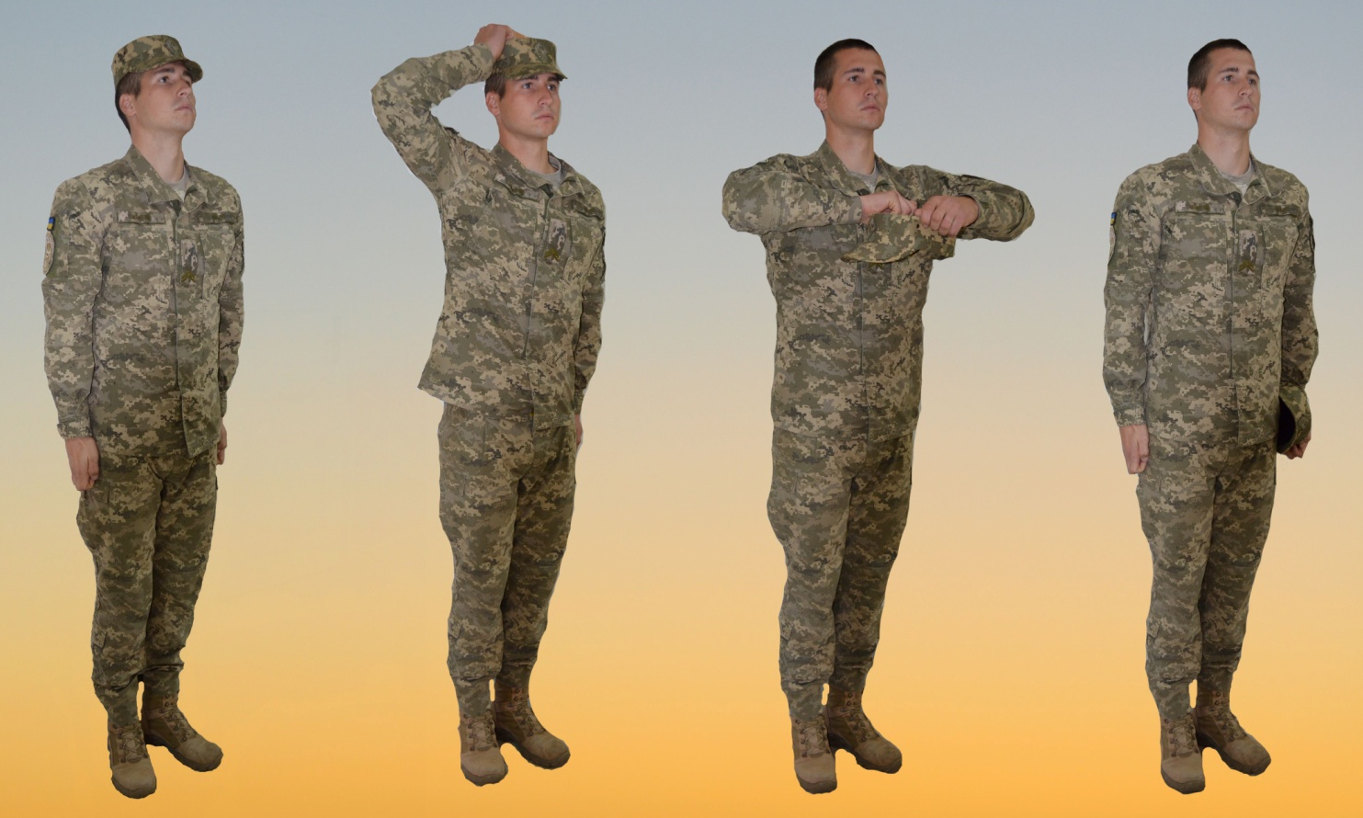
2
3
1
Рис. Головні убори зняти

Наступна підготовча вправа для навчання надівання головного убору виконується на три рахунки за командою: «Головні убори надіти, по розділам: роби - РАЗ, роби - ДВА, роби -ТРИ».
- за рахунком «РАЗ» - ліву руку з головним убором подати вперед на рівень грудей та одночасно підхопити його правою рукою за праву сторону;
- за рахунком «ДВА» - опустити ліву руку до стегна та надіти головний убір на голову правою рукою;
- за рахунком «ТРИ» - різко опустити праву руку вниз.
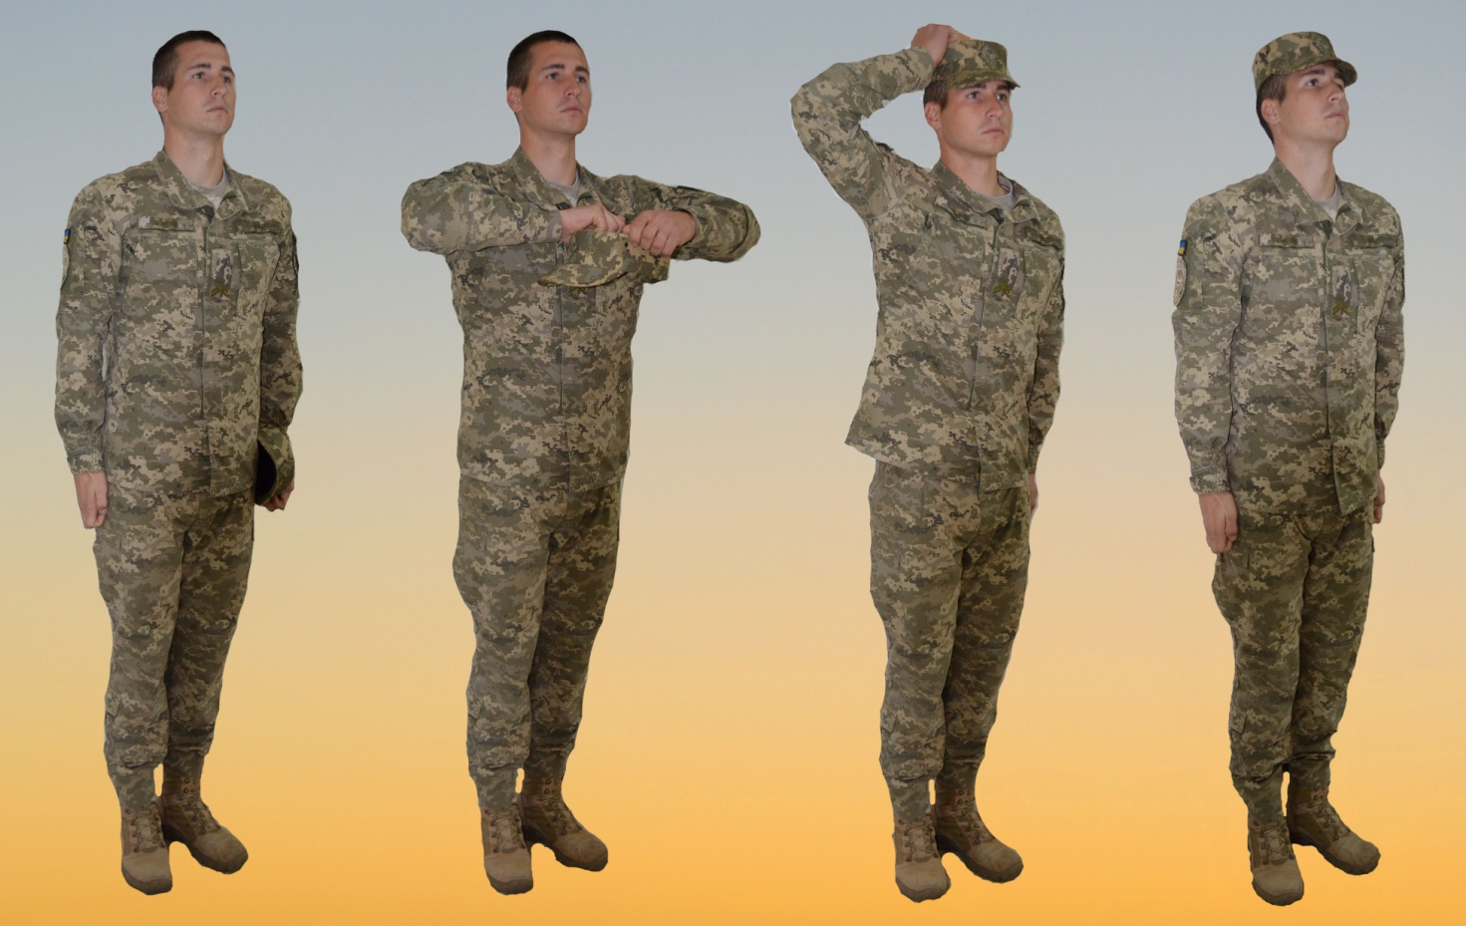
1
3
2
Рис. Головні убори надіти

Вивчення підготовчих вправ доцільно здійснити спочатку по розділам, а тренування - в цілому та з підрахунком тих, хто навчається.
Вивчивши дію у знятті головного убору треба перейти до виконання військового вітання на місці без головного убору. Після розповіді та показу виконання прийому необхідно пояснити, що начальник може знаходитися по відношенню до підлеглого з фронту, праворуч, ліворуч або позаду. Тому при підході начальника за п’ять-шість кроків військовослужбовці повинні прийняти стройове положення, а якщо необхідно – повернутися в його бік, одночасно із приставлянням ноги енергійно повернути голову в його бік, дивитися начальнику в обличчя, супроводжуючи його рух поворотом голови.
Тренування дій відділення вчитель може здійснити вказуючи, що начальник проходить з ліва на право (або з права на ліво). При цьому всі учні повертаються в сторону начальника, приймають стройове положення та супроводжують його рух поворотом голови. Коли начальник пройшов голову ставлять прямо і приймають положення «Вільно».
Навчання прийомам виконання військового вітання на місці при надітому головному уборі проводиться у такому ж порядку, що й без головного убору. При цьому належить спочатку навчити учнів правильно прикладати руку до головного убору.
Для цього вчитель показує та пояснює, що праву руку треба прикладати до головного убору після прийняття положення «Струнко» найкоротшим шляхом, а при повороті в сторону начальника – одночасно з приставлянням ноги. При цьому звертається увага на те, щоб долоня правої руки була пряма, пальці були разом, середній палець торкався нижнього краю головного убору (біля козирка), а лікоть був на лінії та висоті плеча.
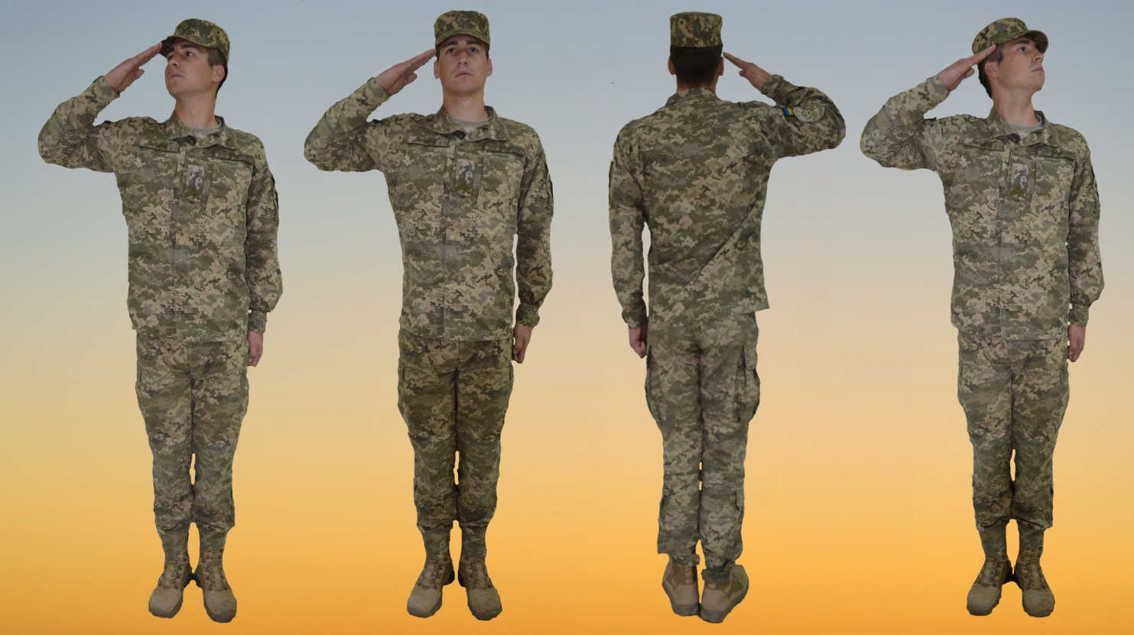
Рис. Військове вітання на місці у головному уборі

Для недопущення помилок у виконанні військового вітання як на місця так і підчас руху можна застосувати підготовчу вправу на чотири рахунки. Вчитель розмикає відділення на два кроки, зразково показує порядок виконання вправи та пояснює особливості виконання кожного руху і подає команду: «Військове вітання на місці, по розділам на чотири рахунки:
- за рахунком «РАЗ» - винести праву руку в сторону долонею вниз так, щоб рука була паралельна землі; відділення роби-РАЗ».
- за рахунком «ДВА» – повернути долонь вгору; відділення роби-ДВА».
- за рахунком «ТРИ» – прикласти праву руку до головного убору так, щоб долоня була пряма, пальці були разом, середній палець торкався нижнього краю головного убору, а лікоть був на висоті плеча; відділення роби-ТРИ».
- за рахунком «ЧОТИРИ» – опустити праву руку до стегна; відділення роби-ЧОТИРИ».

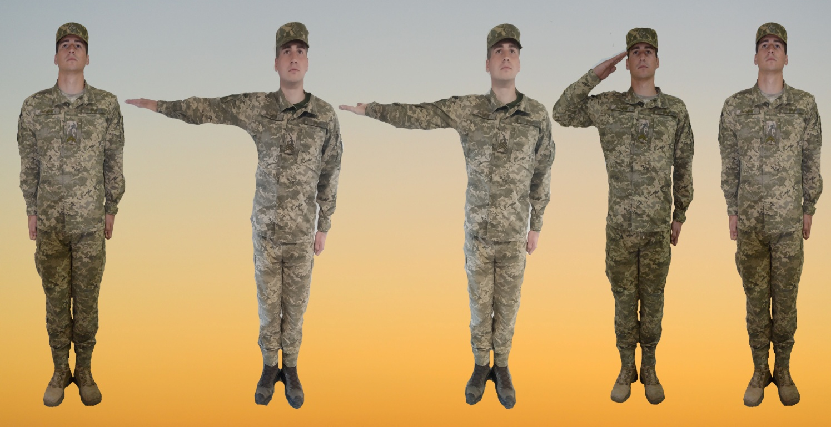
1
2
4
3
Рис. Виконання військового вітання на 4 рахунки

Підготовчу вправу доцільно вивчати по розділам. Вона дає змогу швидше вивчити стройовий прийом та витратити менше часу на виправлення помилок учнів.
Якщо учні не допускають помилок, то вчитель переходить до виконання наступної підготовчої «Військове вітання на місці на два рахунки». Вправа виконується за командою: «Військове вітання на місці на два рахунки по розділам: роби - РАЗ, роби-ДВА».
- за рахунком «РАЗ» - прикласти праву руку до головного убору,
- за рахунком «ДВА» - опустити праву руку вниз до стегна у положення стройової стійки.

2
1
Рис. Виконання військового вітання на 2 рахунки

При виконанні вправи звертається увага на те, щоб долоня правої руки була пряма, пальці були разом, а середній палець торкався нижнього краю головного убору; лікоть повинен бути на лінії та висоті плеча.
Ця підготовча вправа може виконуватися перед дзеркалом, попарно, самостійно та під барабан. Після того, як вправу вивчено по розділам, вчитель тренує учнів з виконання військового вітання в цілому та з підрахунком в голос тих, хто навчається.
При виконанні наступної підготовчої вправи треба уявити, що начальник рухається вздовж фронту з правого (лівого) боку. Вправа «Військове вітання на місці начальник праворуч (ліворуч) на три рахунки по розділам: роби - РАЗ, роби-ДВА, роби - ТРИ». Треба пояснити, що дії у виконанні військового вітання повинні бути такими ж , як і без головного убору.
- за рахунком «РАЗ» - одночасно прикласти праву руку до головного убору та повернути голову в бік начальника;
- за довгим рахунком «ДВА» - супроводжувати рух начальника поворотом голови, поки він не порівняється з військовослужбовцем;
- за рахунком «ТРИ» - опустити праву руку вниз до стегна у положення стройової стійки.
1
2
3
Рис. Виконання військового вітання Начальник ліворуч

При виконанні вправи звертається увага на чіткий поворот голови, на те, щоб правий лікоть був на висоті плеча та при прикладанні руки корпус тіла не повертався в сторону начальника. Вправа тренується також в цілому та з підрахунком в голос тих, хто навчається.
При підході начальника до військовослужбовця з правого (лівого) боку він повинен прийняти стройове положення та повернутися в сторону начальника, одночасно із приставлянням ноги енергійно повернути голову в його бік та здійснити військове вітання, дивитися начальнику в обличчя, супроводжуючи його рух поворотом голови.
Підготовча вправа виконується на чотири рахунки, уявляючи, що начальник рухається з лівого боку.
- за рахунком «РАЗ» - повернутися ліворуч в сторону начальника не приставляючи правої ноги;
- за рахунком «ДВА» - одночасно з приставлянням правої ноги прикласти праву руку до головного убору та повернути голову в бік начальника (праворуч);
- за довгим рахунком «ТРИ» - супроводжувати рух начальника поворотом голови, поки він не порівняється з військовослужбовцем;
- за рахунком «ЧОТИРИ» - опустити праву руку вниз до стегна у положення стройової стійки.
Якщо начальник рухається з правого боку вправа виконується аналогічно, тільки поворот треба здійснювати праворуч і голову повертати в ліву сторону.
При виконанні вправи звертається увага на чіткий поворот в сторону начальника та одночасне прикладанні руки і повороту голови в його бік. Тренування дій відділення вчитель може здійснити вказуючи, що начальник проходить з ліва на право (або з права на ліво). Коли начальник пройшов голова ставиться прямо і приймається положення «Вільно».
При підході начальника до військовослужбовця по заду він повинен прийняти стройове положення та повернутися в кругом, одночасно із приставлянням ноги та здійснити військове вітання.
Підготовча вправа виконується на чотири рахунки, уявляючи, що начальник рухається по заду
- за рахунком «РАЗ» - повернутися кругом в сторону начальника не приставляючи правої ноги;
- за рахунком «ДВА» - одночасно з приставлянням правої ноги прикласти праву руку до головного убору;
- за рахунком «ТРИ» - опустити праву руку вниз до стегна у положення стройової стійки.
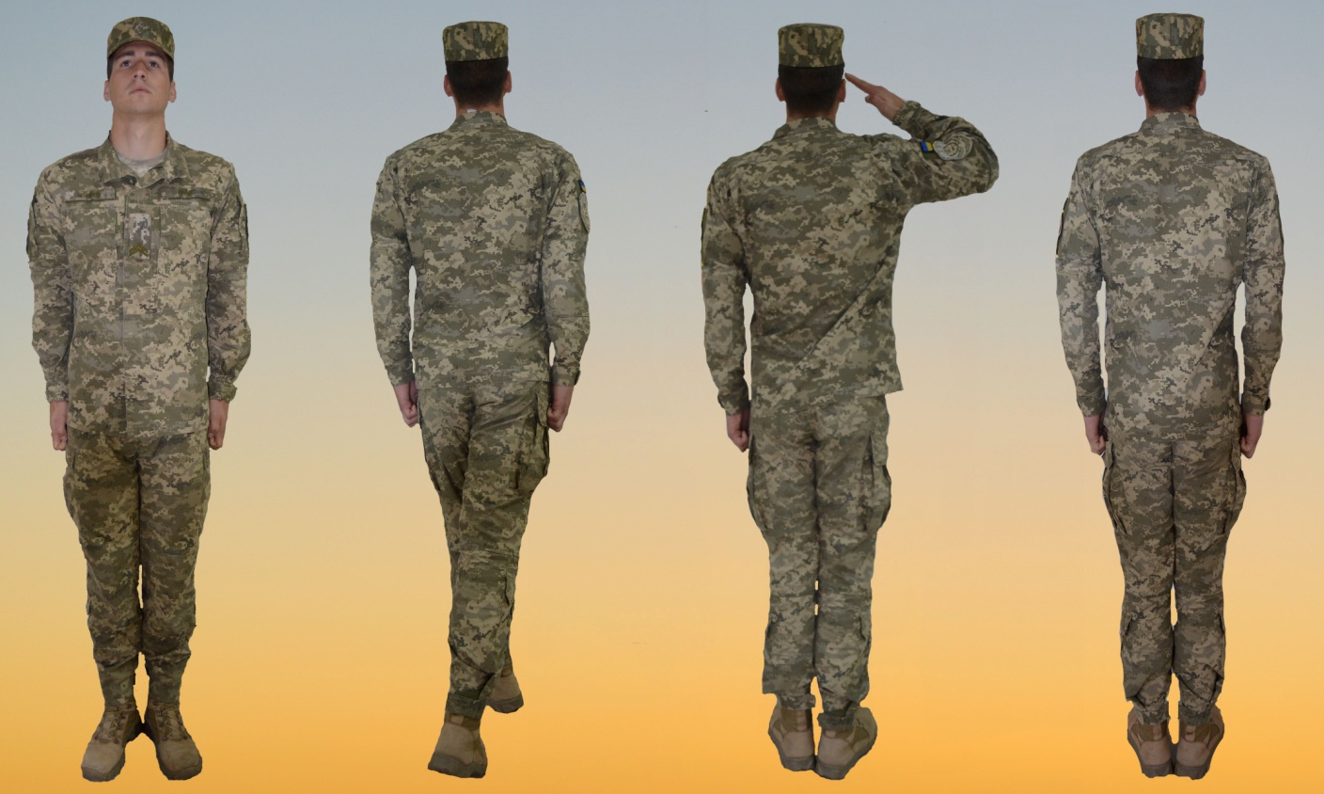
Рис. Військове вітання Начальник позаду

1
2
3

Потім вчитель переходить до вивчення виконання військового вітання під час руху. Треба пояснити, що військове вітання під час руху без зброї виконується при зустрічі військовослужбовців один з одним та під час обгону. Вчитель спочатку показує виконання цього прийом, для чого стає перед відділенням та проходить вздовж строю в одну та іншу сторону, виконуючи військове вітання під час руху. Після показу стройового прийому в цілому, він показує його по розділам з коротким поясненням та приступає до вивчення.
Навчання виконанню військового вітання під час руху треба почати спочатку без головного убору, а потім при надітому головному уборі. Перед виконаннями необхідно подати команду: «Головні убори – зняти» та потренувати цей стройовий прийом.
Потім вчитель показує стройовий прийом в цілому та по розділам і пояснює, що для військового вітання під час руху без головного убору за п’ять-шість кроків до начальника або старшого за військовим званням необхідно, одночасно з поставленням ноги на землю припинити рух руками, повернути голову в його бік і, рухаючись далі, дивитися йому в обличчя. Пройшовши повз начальника або старшого за військовим званням, голову повернути прямо і почати здійснювати рух руками у такт кроку.
Вивчення цього стройового прийому вчитель починає по розділам на чотири-шість рахунків та пояснює, якщо начальник або старший за військовим званням йде назустріч, прийом виконується на чотири рахунки; а якщо він знаходиться на місці, прийом виконується на шість рахунків.
Для виконання підготовчої вправи подається команда: «Військове вітання під час руху, начальник праворуч (ліворуч), на шість рахунків, по розділам: роби-РАЗ, роби-ДВА і т.п.».
- за рахунком «РАЗ» - зробити крок лівою ногою, одночасно з поставленням її на землю, припинити рух руками (притиснути їх до стегон) і повернути голову в сторону начальника.
- за рахунками «ДВА, ТРИ, ЧОТИРИ (П’ЯТЬ, ШІСТЬ)» - здійснити рух стройовим кроком з притиснутими руками і повернутою в сторону начальника головою.
За наступним рахунком «РАЗ» - з одночасним поставленням лівої ноги на землю, голову повернути прямо і почати здійснювати рух руками у такт стройового кроку на наступні рахунки: «ДВА, ТРИ, ЧОТИРИ (П’ЯТЬ, ШІСТЬ)». Потім підготовчу вправу повторити у тому ж порядку. Таким чином рух здійснюється на чотири (шість) рахунків з повернутою головою в сторону начальника та притиснутими руками до стегон, а на наступні чотири (шість) рахунків голова ставиться прямо та виконується рух руками у такт кроку.
Закінчивши тренування доцільно перейти до виконання військового вітання при надітому головному уборі.
Для виконання підготовчої вправи подається команда: «Військове вітання під час руху, начальник праворуч (ліворуч), на вісім рахунків, по розділам: роби-РАЗ, роби-ДВА і т.д.».
- за рахунком «РАЗ» - зробити крок лівою ногою, одночасно з поставленням її на землю повернути голову в сторону начальника та прикласти праву руку до головного убору; лівою рукою зробити рух назад у такт стройового кроку і притиснути її до стегна.
- за рахунками «ДВА, ТРИ, ЧОТИРИ П’ЯТЬ, ШІСТЬ» - здійснювати рух стройовим кроком, не змінюючи положення рук та голови.
- за рахунком «СІМ» - з одночасним поставленням лівої ноги на землю, голову повернути прямо і праву руку опустити до стегна.
- за рахунком «ВІСІМ» - праву ногу приставити до лівої.
Для того, щоб учні навчились виконувати військове вітання за п’ять-шість кроків до начальника, а пройшовши його, голову ставити прямо і продовжувати рух руками, доцільно звернути увагу на виконання рахунку «СІМ» та «ВІСІМ». Так, якщо військовослужбовець починає виконувати вітання за п’ять кроків до начальника, то він закінчить його вітати під час сьомого кроку, а якщо починає вітати за шість кроків до начальника, то при виконанні стройового прийому йому належить зробити вісім кроків. Звернувши на це увагу вчитель уникне помилок, які складаються в тому, що учні опускають праву руку від головного убору, коли знаходяться перед начальником та збиваються у русі руками не в такт кроку.
Переконавшись, що учні правильно зрозуміли стройовий прийом, вчитель шикує відділення в колону по одному на місці вивчення стройових прийомів та приступає до тренування. Для виконання підготовчої вправи подається команда: «Військове вітання під час руху, начальник праворуч (ліворуч), на вісім рахунків, в цілому, почи-НАЙ». Вправа виконується таким чином, що рух здійснюється на вісім рахунків з повернутою головою в сторону начальника та прикладеною до головного убору правою рукою і притиснутою лівою рукою до стегна, а на наступні вісім рахунків голова ставиться прямо, права рука опускається від головного убору та виконується рух руками у такт кроку.
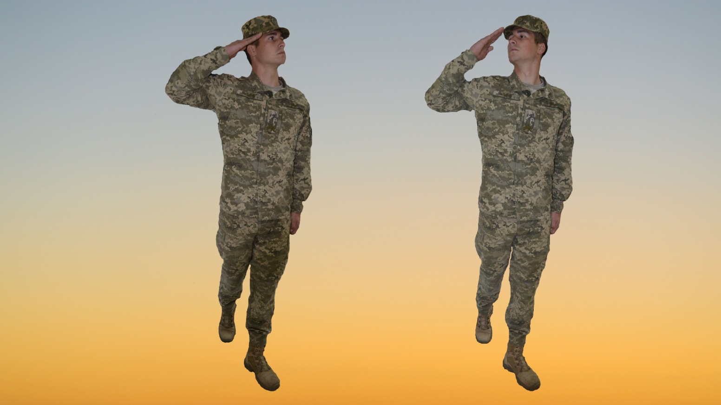
Рис. Військове вітання у русі Начальник ліворуч (праворуч)

Тренування також можна проводити коли учні рухаються назустріч один одному з дистанції у десять кроків між ними.
При цьому характерними помилками при виконанні військового вітання можуть бути: разом з поворотом голови повертається тулуб; спочатку повертається голова в сторону начальника, а потім прикладається рука до головного убору; учні не дивляться в обличчя начальнику і не повертають голову за ним вслід.
Військове вітання під час обгону начальника без головного убору виконується наступним чином: з першим кроком та поставленням ноги на землю припинити рух руками, опустити їх вздовж тулуба, повернути голову в його бік; на другий крок голову повернути прямо і продовжувати рух руками в такт кроку. При надітому головному уборі разом з поставленням ноги на землю повернути голову та прикласти праву руку до головного убору, ліву руку тримати нерухомо біля стегна; пройшовши повз начальника одночасно з поставленням лівої ноги на землю голову повернути прямо, а праву руку опустити від головного убору.
Виконання військового вітання під час обгону начальника при надітому головному уборі відпрацьовується на два рахунки: - на рахунок «РАЗ» необхідно зробити крок лівою ногою вперед з одночасним поставленням ноги на землю повернути голову ліворуч (праворуч) і прикласти праву руку до головного убору, ліву руку притиснути до стегна.
- на рахунок «ДВА» зробити крок та з одночасним поставленням правої ноги на землю голову повернути прямо, а праву руку опустити від головного убору. Надалі прийом повторюється, а темп руху поступово збільшується до 110-120 кроків за хвилину. Після самостійного тренування прийом повторюється під барабан.
Виконання військового вітання під час руху потрібно удосконалювати на наступних заняттях зі стройової підготовки та при проведенні тренувань перед початком заняття.
Вихід зі строю та повернення у стрій
Навчання виходу зі строю та повернення у стрій доцільно почати з розгорнутого одношеренгового, а потім із двошеренгового строю та з колони по три. Потім відпрацювати вихід зі строю за викликом начальника.
Вчитель послідовно показує порядок виходу із строю при знаходженні військовослужбовця в першій шерензі, другій шерензі та в колоні. Після показу він пояснює, що військовослужбовець, почувши своє прізвище приймає стройове положення та гучно відповідає: «Я». За командою на вихід із строю він відповідає: «Слухаюсь» та стройовим кроком виходить зі строю на вказану начальником кількість кроків, рахуючи від першої шеренги, зупиняється і повертається обличчям до строю.
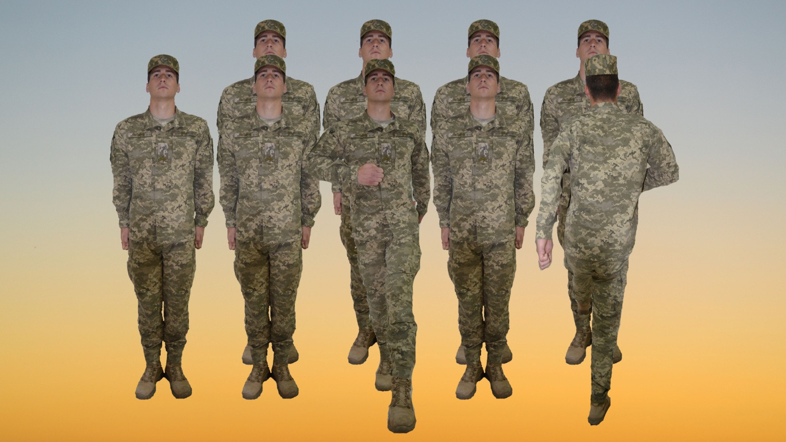
Рис. Вихід зі строю та повернення в стрій

Повернення військовослужбовця в стрій здійснюється за командою: «Рядовий Іванченко. Стати до строю» або тільки «Стати до строю». При цьому
за командою «Рядовий Іванченко» військовослужбовець, який стоїть обличчям до строю, почувши своє прізвище, повертається обличчям до начальника і відповідає: «Я». Отримавши команду: «Стати до строю» - прикладає руку до головного убору і відповідає: «Слухаюсь», повертається обличчям до строю і з першим кроком опускає руку, рухаючись стройовим кроком, найкоротшим шляхом стає на своє місце в строю.
Якщо подається команда: «Стати до строю», то військовослужбовець прикладає руку до головного убору, відповідає: «Слухаюсь» і з першим кроком опускаючи руку від головного убору, рухається стройовим кроком на своє місце в строю.
Під час виходу військовослужбовця з другої шеренги він злегка торкається долонею лівої руки плеча військовослужбовця, який стоїть попереду, той робить крок вперед і, не приставляючи правої ноги - крок праворуч, пропускаючи військовослужбовця, який виходить зі строю, а потім стає на своє місце. Під час виходу військовослужбовця з першої шеренги двошеренгового строю його місце займає військовослужбовець, який стояв за ним.
Під час виходу військовослужбовця із строю з колони по два, по три, по чотири він виходить із строю вбік найближчого флангу, попередньо зробивши поворот праворуч (ліворуч). Якщо поруч стоїть військовослужбовець, то він робить крок правою (лівою) ногою вбік і, не приставляючи лівої (правої) ноги, - крок назад, пропускає військовослужбовця, який виходить із строю, а потім повертається назад на своє місце. Вихід виконується на середину строю найкоротшим шляхом стройовим кроком з поворотом під час руху. Кількість кроків рахується від першої шеренги.
Для навчання діям виходу із строю вчитель шикує відділення у дві шеренги і подає команди для виходу із строю та повернення у стрій. Спочатку вихід проводиться із першої шеренги, а потім із другої.
Для того, щоб кожний військовослужбовець засвоїв порядок виходу із строю з будь-якої шеренги, під час тренування рекомендується міняти місцями шеренги.
Після відпрацювання виходу з двошеренгового строю, вчитель приступає до розучування виходу з колони по два і по три.
Крім того доцільно пояснити тим, хто навчається, що вихід зі строю може здійснюватися і за викликом командира. Для цього подається команда: «Рядовий Петренко. До мене (до мене бігом – РУШ)». Військовослужбовець, почувши своє прізвище, відповідає: «Я», а за командою на вихід (виклик) відповідає: «Слухаюсь». У залежності від того, з якої сторони строю знаходиться начальник, військовослужбовець робить один-два кроки від першої шеренги прямо, на ходу повертається в бік начальника, найкоротшим шляхом стройовим кроком підходить або підбігає до нього і доповідає про прибуття, наприклад: «Товаришу (пане) лейтенанте. Рядовий Петренко за вашим наказом прибув». Після доповіді руку опускає.
Якщо військовослужбовець підбігає до начальника, то за п’ять-шість кроків до нього він переходить на стройовий крок. Начальник повинен сам повернутися назустріч військовослужбовцю, якого викликав із строю, а не заставляти його заходити вперед.

Отримавши дозвіл бути вільним, військовослужбовець прикладає праву руку до головного убору і відповідає: «Слухаюсь» та здійснює відхід від начальника. Для цього треба повернутися в напрямку свого місця в строю та з першим кроком опустити руку. Зробивши три-чотири кроки стройовим, далі військовослужбовець рухається похідним кроком.
Для закріплення навиків у виході зі строю та поверненні у стрій доцільно ці дії періодично включати у тренування перед початком уроку, на заняттях фізичної культури, а також у показові виступи та змагання на кращий підрозділ зі стройової підготовки.

Підхід до начальника та відхід від нього
Підхід до начальника та відхід від нього рекомендується розучувати після зразкового показу та пояснення порядку виконання стройового прийому.
Вивчення стройового прийому доцільно розпочати за підготовчими вправами по розділам. Першу підготовчу вправу «Підхід до начальника на три рахунки» виконують наступним чином:
- за рахунком РАЗ - лівою ногою зробити стройовий крок вперед, провести рух руками в такт кроку і зафіксувати положення на лівій нозі, руки опустити до стегон;
- за рахунком ДВА - приставити праву ногу та одночасно прикласти праву руку до головного убору;
- за рахунком ТРИ - руку опустити до стегна. На наступні рахунки вправа повторюється.
Для того, щоб навчити цим діям відділення шикують в одну шеренгу або в колону по одному з інтервалом або дистанцією між військовослужбовцями чотири кроки. Підготовча вправа виконується за командою: «Підхід до начальника на три рахунки: роби-РАЗ, роби-ДВА, роби-ТРИ».
Після цього розучування підходу до начальника доцільно провести за допомогою другої підготовчої вправи «Підхід до начальника на п’ять рахунків». За командою: «Підхід до начальника по розділам на п’ять рахунків, відділення роби – РАЗ(ДВА, ТРИ, ЧОТИРИ, П’ЯТЬ)».
- за рахунками «РАЗ», «ДВА», «ТРИ» - зробити три стройових кроки вперед
- за рахунком «ЧОТИРИ» - приставити праву ногу до лівої та одночасно прикласти праву руку до головного убору.
- на наступний рахунок «П’ЯТЬ» праву руку опустити до стегна. Переконавшись у правильності виконання доцільно провести тренування вправи в цілому: «Підхід до начальника, на п’ять рахунків, в цілому почи-НАЙ».
Для розучування відходу від начальника можна застосувати третю підготовчу вправу «Відхід від начальника на п’ять рахунків». Вправа виконується наступним чином:
- за рахунком «РАЗ» всі військовослужбовці відділення прикладають праву руку до головного убору і відповідають: «Слухаюсь»;
- за рахунком «ДВА» повертаються кругом не приставляючи правої ноги;
- за рахунком «ТРИ» приставляють праву ногу;
- за рахунком «ЧОТИРИ» з першим кроком та з поставленням лівої ноги на землю опускають руку;
- за рахунком «П’ЯТЬ» приставляють праву ногу до лівої. В такій послідовності вправа повторюється за командою: «Третю підготовчу вправу на п’ять рахунків по розділам, відділення, роби – РАЗ(ДВА, ТРИ, ЧОТИРИ, П’ЯТЬ)». При цьому вдосконалюються навики у відпрацюванні поворотів кругом та здійсненні військового вітання.
Тренування підготовчої вправи необхідно здійснити в цілому та з підрахунком в голос тих, хто навчається. Для цього вчителем подається команда: «Відхід від начальника на п’ять рахунків, в цілому (з підрахунком в голос) – почи-НАЙ».
Після того, як підхід до начальника та відхід від нього вивчені за допомогою підготовчих вправ, ці дії потрібно відпрацювати у комплексі за допомогою комплексної підготовчої вправи «Підхід до начальника та відхід від нього на вісім рахунків». Вправу доцільно виконувати в цілому, не розподіляючи на розділи. Вона виконується за командою: «Підхід до начальника та відхід від нього на вісім рахунків , в цілому, почи-НАЙ» в наступному порядку:
- на перші три рахунки (РАЗ, ДВА, ТРИ) ті, хто навчаються роблять три кроки вперед, починаючи рух з лівої ноги;
- на рахунок «ЧОТИРИ» одночасно з приставлянням правої ноги до лівої прикладають праву руку до головного убору;
- на рахунок «П'ЯТЬ» опускають праву руку до стегна (імітуючи закінчення доповіді начальнику);
- на рахунок «ШІСТЬ» знову прикладають руку до головного убору;
- на рахунок «СІМ» повертаються кругом не приставляючи правої ноги;
- на рахунок «ВІСІМ» приставляють праву ногу до лівої (права рука залишається біля головного убору). На наступний рахунок «РАЗ» - ті, хто навчаються роблять крок лівою ногою та опускають руку. При цьому на наступні рахунки вправа повторюється у такому ж порядку.
Після виконання комплексної підготовчої вправи тренування проводиться попарно. Для цього вчитель розміщує тих, хто навчається один проти одного на відстані десяти кроків. Перші номери виконують обов’язки начальника, а другі – підлеглого. За командою вчителя «Підхід до начальника і відхід від нього, другі номери – ВПЕРЕД» учні другої шеренги здійснюють підхід до начальника, який знаходиться у першій шерензі. Звертається увага на те, щоб одночасно з приставлянням правої (лівої) ноги прикладалася права рука до головного убору. Підлеглі здійснюють доповідь: «Товаришу сержант, рядовий Петренко за вашим наказом прибув» та опускають праву руку до стегна. Отримавши команду від начальника бути вільним підлеглі знову прикладають руку до головного убору, відповідають «Слухаюсь», повертаються кругом не опускаючи правої руки, приставляють праву ногу до лівої та здійснюють відхід від начальника, опускаючи руку від головного убору з першим кроком лівої ноги.
Вчитель у цей час спостерігає за діями тих, хто навчається та добивається усунення помилок, які вони допускають.
Для закріплення навиків у підході до начальника та відході від нього доцільно ці дії періодично включати у тренування перед початком уроку.

РОЗДІЛ
МЕТОДИКА ПРОВЕДЕННЯ СТРОЙОВИХ ПРИЙОМІВ
І РУХІВ ЗІ ЗБРОЄЮ
Навчання стройовим прийомам зі зброєю проводиться у такій же послідовності та з використанням таких методів, як і без зброї. При цьому на початку кожного заняття вчитель зобов’язаний перевірити наявність зброї та оглянути її, щоб вона не була заряджена. При відсутності зброї заняття проводяться з макетами автоматів.
Стройове положення зі зброєю
На першому занятті зі зброєю вчитель повинен показати тим, хто навчається, як приймається стройове положення зі штатною зброєю. Для навчання стройовому положенню зі зброєю він шикує відділення в одну шеренгу і показує, як потрібно приймати стройове положення, при цьому необхідно ставати в стройове положення так, щоб усі мали змогу бачити вчителя спереду, збоку і позаду.
Після показу і одночасного пояснення стройового положення зі зброєю вчитель розмикає відділення на чотири кроки по периметру місця для вивчення стройових прийомів і тренує кожного учня у самостійному прийнятті стройового положення зі зброєю. Потім вчитель подає команду «Струнко» і перевіряє правильність дій тих, хто навчається.
Рис. Положення зі зброєю

Він звертає увагу на підняття грудей і положення кисті правої руки, яка утримує ремінь автомата. Для більш правильної перевірки стройового положення відділення треба повернути праворуч, ліворуч і кругом.
Виконання стройового прийому
«Ремінь – ПОСЛАБИТИ (ПІДТЯГНУТИ)»
До того, щоб приступити до відпрацювання стройових прийомів зі зброєю, необхідно перевірити довжину ременя. Для виконання стройових прийомів зі зброєю часто доводиться змінювати довжину ременя (збільшувати або зменшувати). Тому доцільно спочатку вивчити прийоми послаблення та підтягнення ременя.
Цей прийом розучується у наступному порядку. Для послаблення і підтягування ременя подається команда: «Ремінь – ПОСЛАБАТИ (ПІДТЯГНУТИ)”. Вчитель показує порядок виконання прийому в цілому, а потім по розділам з поясненням кожної дії. Після показу він розмикає відділення на чотири кроки і приступає до розучування прийому.
Спочатку треба навчити виконувати попередню команду «РЕМІНЬ». Для цього:
- за рахунком «РАЗ» треба подати праву руку за ременем трохи вгору та підняти автомат над плечем;
- за рахунком «ДВА» зняти автомат з плеча та подати його вперед, підхопити лівою рукою за цівку та ствольну накладку і тримати перед собою вертикально магазином ліворуч, а дульним зрізом на висоті підборіддя;
- за рахунком «ТРИ» взяти автомат правою рукою за цівку та ствольну накладку вище лівої руки;
- за рахунком «ЧОТИРИ» ліву руку опустити до стегна, праву руку з автоматом до правого стегна.
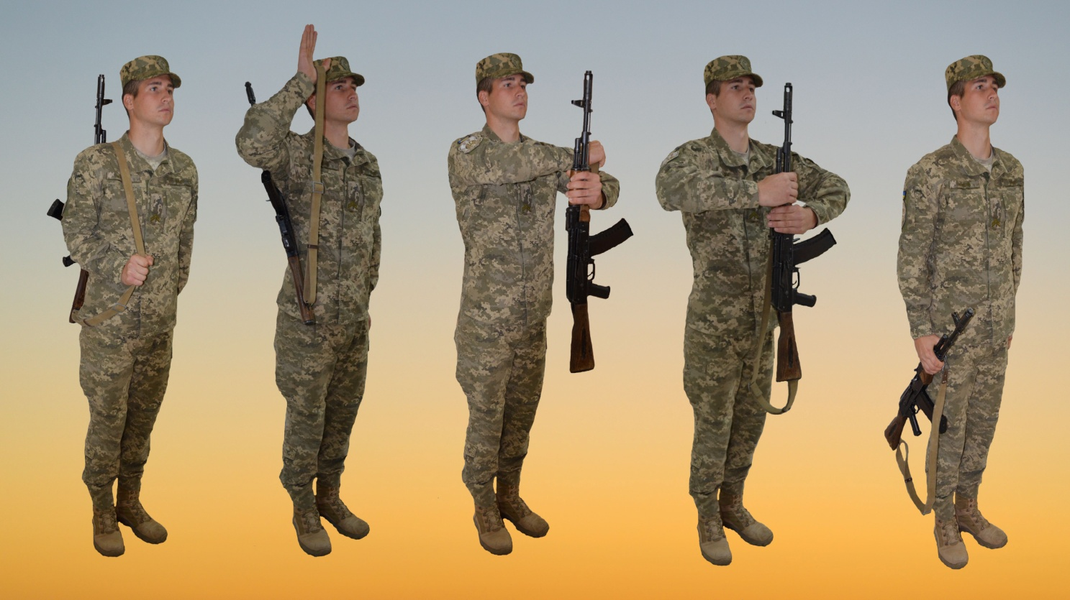
2
1
4
3
Рис. Виконання команди «Ремінь»

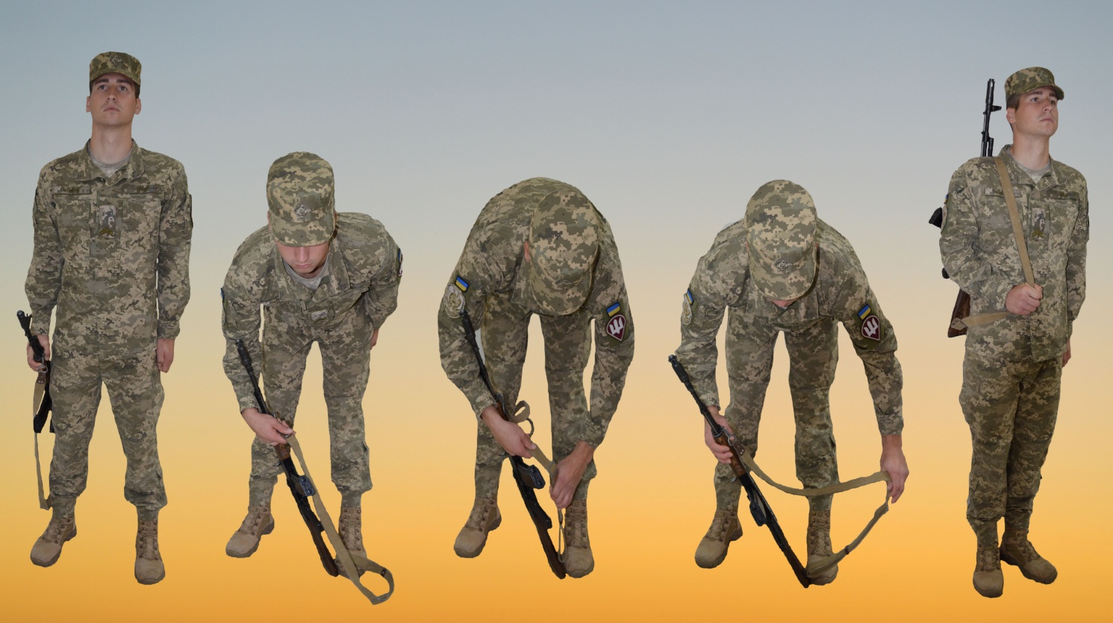
4
3
2
1
Рис. Виконання команди «Послабити»

Потім треба навчити виконанню команди «ПОСЛАБИТИ». Для цього:
- за рахунком «РАЗ» зробити півоберта праворуч, одночасно відставити ліву ногу на крок ліворуч так, щоб ступні обох ніг були паралельні;
- за рахунком «ДВА» нахилитися вперед, уперти автомат у стопу лівої ноги, ствол покласти на згин правого ліктя (ноги в колінах не згинати);
- за рахунком «ТРИ» тримаючи правою рукою пряжку ременя лівою підтягти (послабити) ремінь;
- за рахунком «ЧОТИРИ» треба випрямитися, приставити ліву ногу до правої (правою рукою тримати автомат за цівку вздовж стегна) та зробити півоберту ліворуч; автомат закинути за праве плече в положення «НА РЕМІНЬ», а ліву руку швидко опустити до стегна та прийняти стройове положення зі зброєю.
Вивчення стройового прийому здійснюється спочатку по розділам, потім в цілому. Тренування тих, хто навчається може проводитися індивідуально, попарно або у складі відділення за командою вчителя.
Виконання стройових прийомів з автоматом
Перед вивченням прийомів з автоматом необхідно показати та пояснити тим, хто навчається яким чином і в яких випадках переноситься автомат у положенні «НА РЕМІНЬ», «НА ГРУДИ» та «ЗА СПИНУ». У положення «НА РЕМІНЬ» автомат беруть при здійсненні шикування, на марші в пішому порядку, вартові на посту (у денний час) та в інших випадках. У положенні «НА ГРУДИ» автомат переносять на марші в пішому строю, при проходженні урочистим маршем, при прийнятті присяги та під час несення почесної варти. У положенні «ЗА СПИНУ» автомат береться на марші в пішому строю, а також під час виконання робіт (наприклад, при гасінні пожежі).
Переведення автомата в положення «НА ГРУДИ» із положення «НА РЕМІНЬ» вивчається за допомогою підготовчої вправи. Під час вивчення стройового прийому відділення повинно знаходитися в розімкнутому строю. Прийом виконується за командою: «Автомат на – ГРУДИ». Для цього:
- за рахунком «РАЗ» треба подати праву руку за ременем трохи вгору та підняти автомат над плечем;
- за рахунком «ДВА» зняти автомат з плеча та подати його вперед, підхопити лівою рукою за цівку та ствольну накладку і тримати перед собою вертикально магазином ліворуч, а дульним зрізом на висоті підборіддя;
- за рахунком «ТРИ» правою рукою відвести ремінь праворуч перехопити його долонею знизу, так щоб пальці були повернуті до себе; одночасно просунути під ремінь лікоть правої руки (праву руку з ременем підняти якомога вище);
- за рахунком «ЧОТИРИ» закинути ремінь за голову, взяти правою рукою за шийку прикладу, а ліву руку швидко опустити до стегна. Після виконання прийому вчителю треба подати команду «ЗАПРАВИТИСЬ».
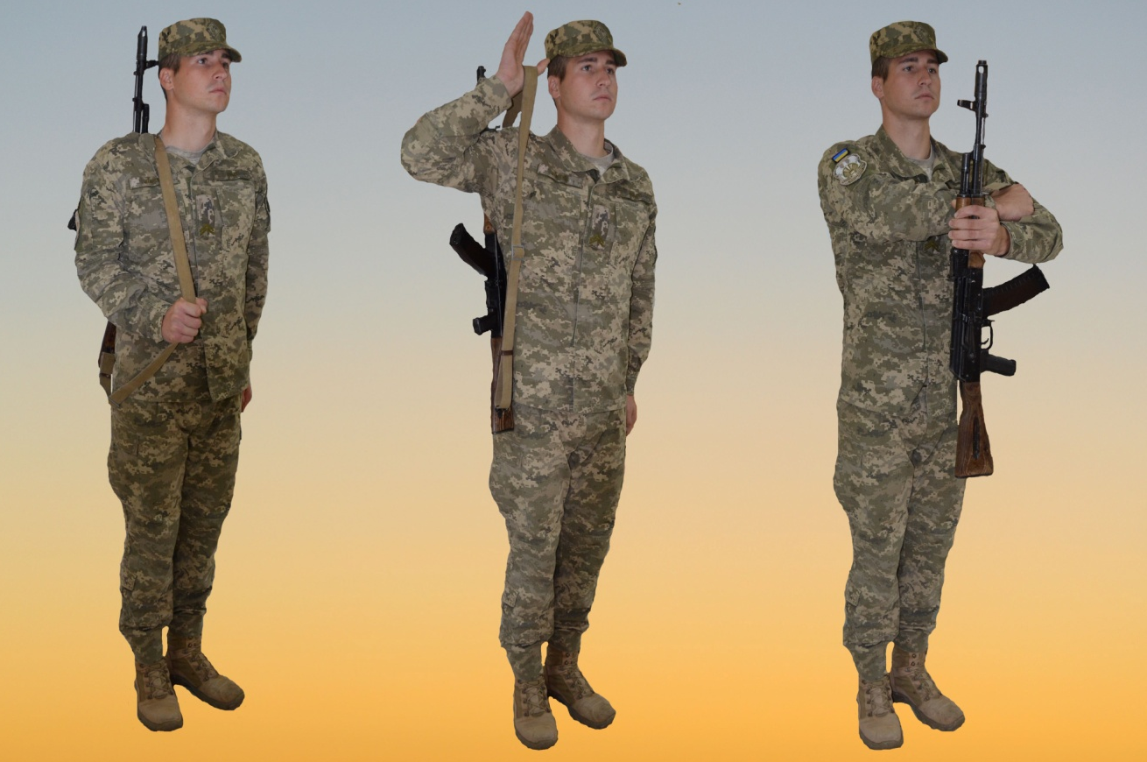
2
1
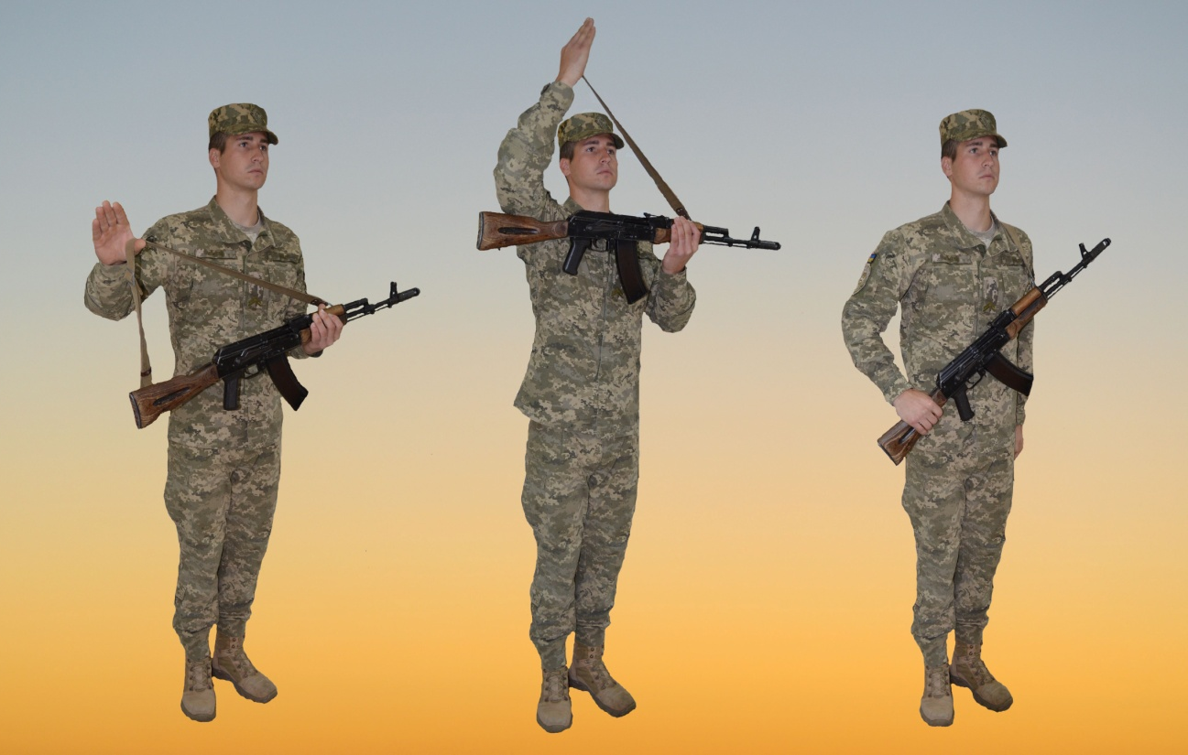
Рис. Виконання команди «Автомат на-Груди із положення на-Ремінь»

4
3

Відразу доцільно перейти до вивчення прийому переведення автомата в положення «НА РЕМІНЬ» із положення «НА ГРУДИ». Прийом виконується за командою «На ре-МІНЬ». Для цього:
- за рахунком «РАЗ» лівою рукою взяти автомат за цівку, а правою рукою за шийку приклада та подати його трохи вперед та вгору. - за рахунком «ДВА» вивільнити праву руку від ременя, не змінюючи положення автомата.
- за рахунком «ТРИ» піднімаючи автомат вгору, перекинути ремінь через голову та взяти його перед собою вертикально магазином ліворуч і дульним зрізом на рівні підборіддя. При цьому необхідно слідкувати за тим, щоб учні не нахиляли корпус і голову, а піднімали автомат як можна вище, щоб не зачепити ременем головний убір.
- за рахунком «ЧОТИРИ» закинути автомат на плече, в положення «НА РЕМІНЬ» (виключити можливість удару себе стволом), а ліву руку швидко опустити до стегна. Після чого кисть правої руки за ременем направити донизу, натягнути ремінь, а лікоть вперти у магазин автомату. Після виконання прийому вчителю треба подати команду «ЗАПРАВИТИСЬ».
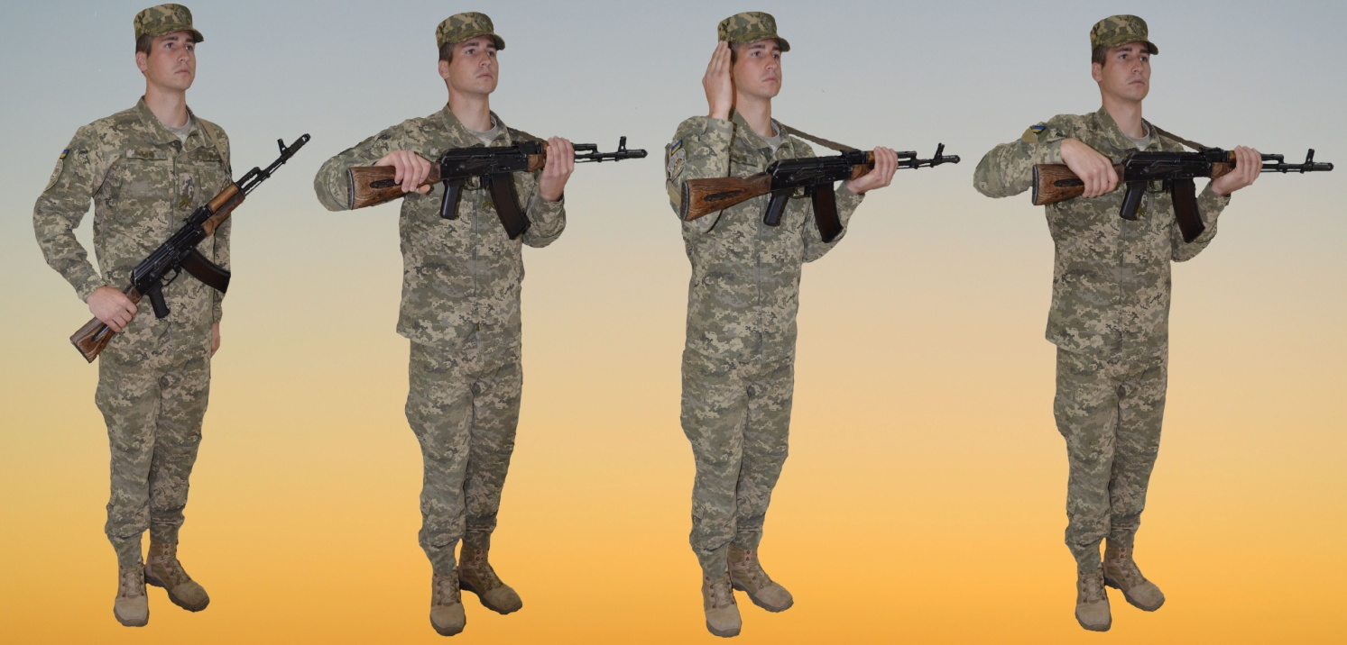
1
2
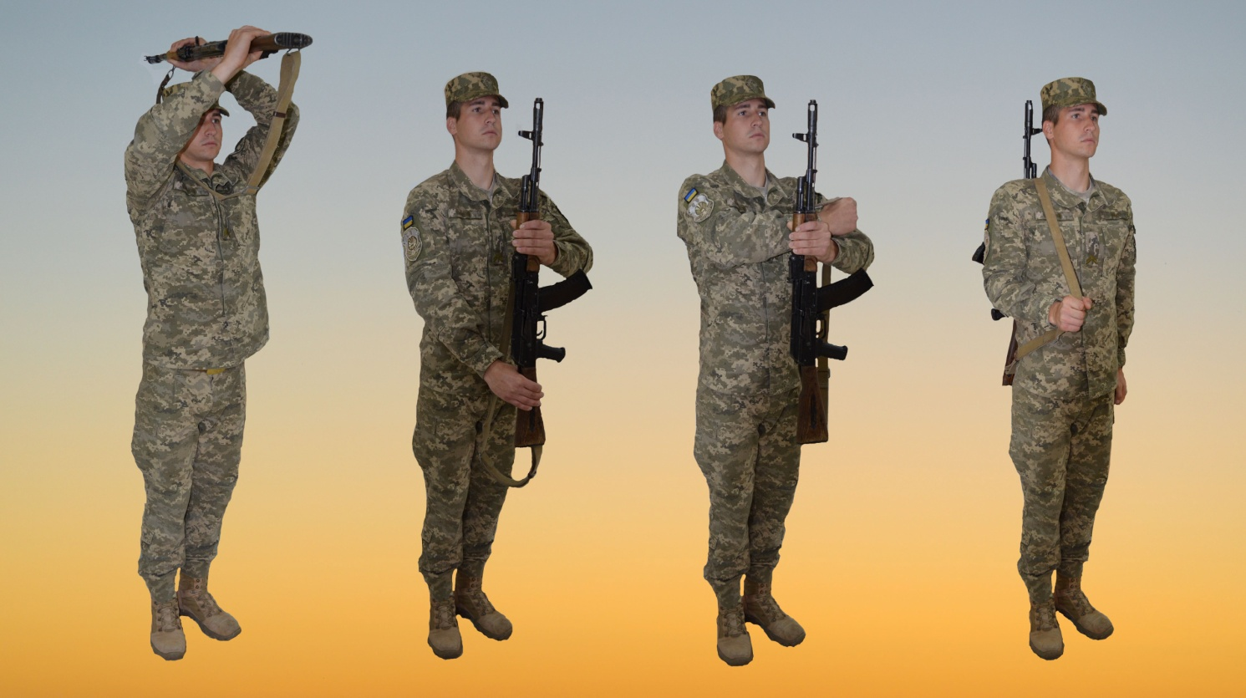
3
4
Рис. Виконання команди «На-Ремінь» із положення автомат на-Груди»

Під час тренування вчитель добивається від тих, хто навчається, правильного та чіткого виконання прийому у складі відділення, після чого перевіряє виконання прийому кожним учнем і виставляє оцінки.
Переведення автомата в положення «ЗА СПИНУ» із положення «НА РЕМІНЬ» також вивчається за допомогою підготовчої вправи. Прийом виконується за командою «Зброю за – СПИНУ». Спочатку вчитель зразково показує виконання стройового прийому, при цьому він супроводжує свій показ коротким поясненням. Після цього він розмикає відділення на чотири кроки і приступає до розучування прийому. Для виконання прийому необхідно:
- за рахунком «РАЗ» лівою рукою взяти ремінь трохи нижче правого плеча, а правою одночасно за приклад знизу.
- за рахунком «ДВА» правою рукою підняти автомат вгору, а лівою рукою завести ремінь за голову.
- за рахунком «ТРИ» опустити автомат на ліве плече, а руки опустити до стегон.
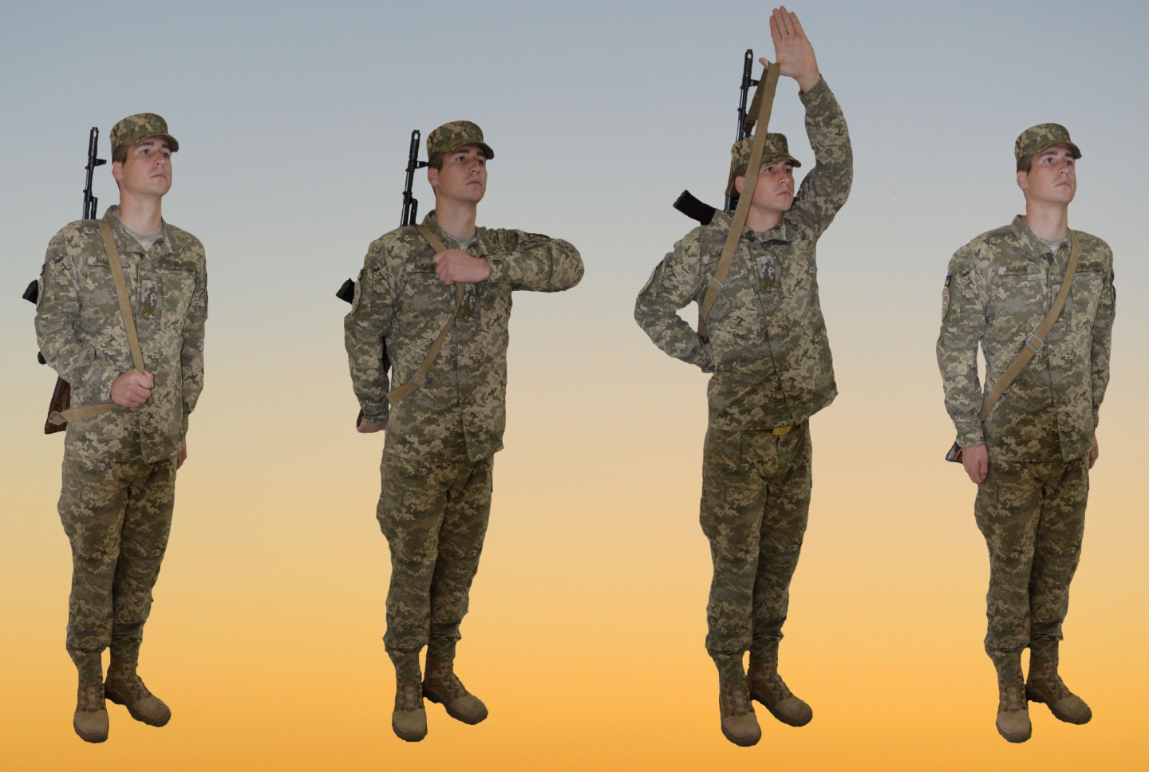
3
2
1
Рис. Переведення автомату в положення «За спину» із положення «На ремінь»

Для переведення автомату із положення «ЗА СПИНУ» у положення «НА РЕМІНЬ» необхідно:
- за рахунком «РАЗ» лівою рукою взяти ремінь автомату трохи нижче лівого плеча, а правою рукою взятися за приклад знизу;
- за рахунком «ДВА» правою рукою підняти автомат вгору, а лівою перекинути ремінь через голову;
- за рахунком «ТРИ» автомат опустити на праве плече, а правою рукою натягнути ремінь, ліву притиснути до стегна.
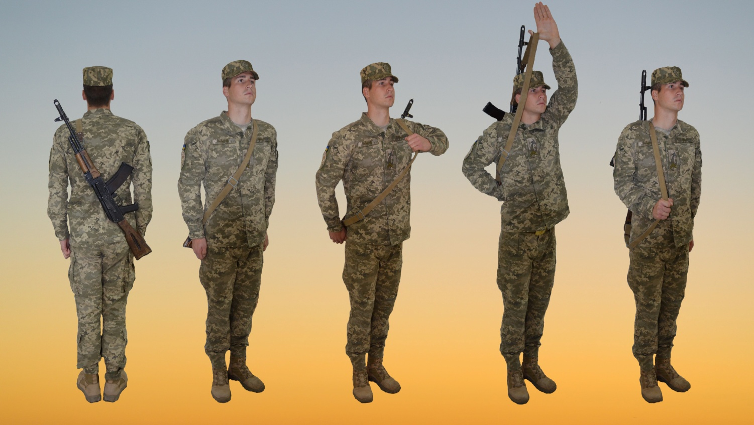
1
3
2
Рис. Переведення автомату із положення «за спину» у положення «на ремінь»

Вивчення стройових прийомів зі зброєю здійснюється спочатку по розділам, потім в цілому. Тренування тих, хто навчається може проводитися індивідуально, попарно або у складі відділення за командою вчителя.
При проведенні тренування вчитель також повинен пояснити, що для переведення автомата у положення «ЗА СПИНУ» із положення «НА ГРУДИ» і в положення «НА ГРУДИ» із положення «ЗА СПИНУ» автомат попередньо береться в положення «НА РЕМІНЬ».
Для закріплення навиків доцільно ці дії періодично включати у тренування перед початком уроку, де використовується зброя (наприклад розділ програми «Тактична підготовка»).

Виконання стройових прийомів з автоматом:
«Покласти зброю», «До зброї» та «За зброю»
На початку заняття вчителю доцільно пояснити, що зброя кладеться на землю та береться як за командою командира, так і самостійно без команди. Одночасно і послідовно потрібно здійснити тренування у виконанні команд: «Покласти – ЗБРОЮ”, «ДО ЗБРОЇ», а потім «ЗА ЗБРОЮ».
Для вивчання стройового прийому подається команда: «Покласти - ЗБРОЮ, по розподілам: роби – РАЗ, роби – ДВА, роби – ТРИ”. Із положення стройової стійки:
1
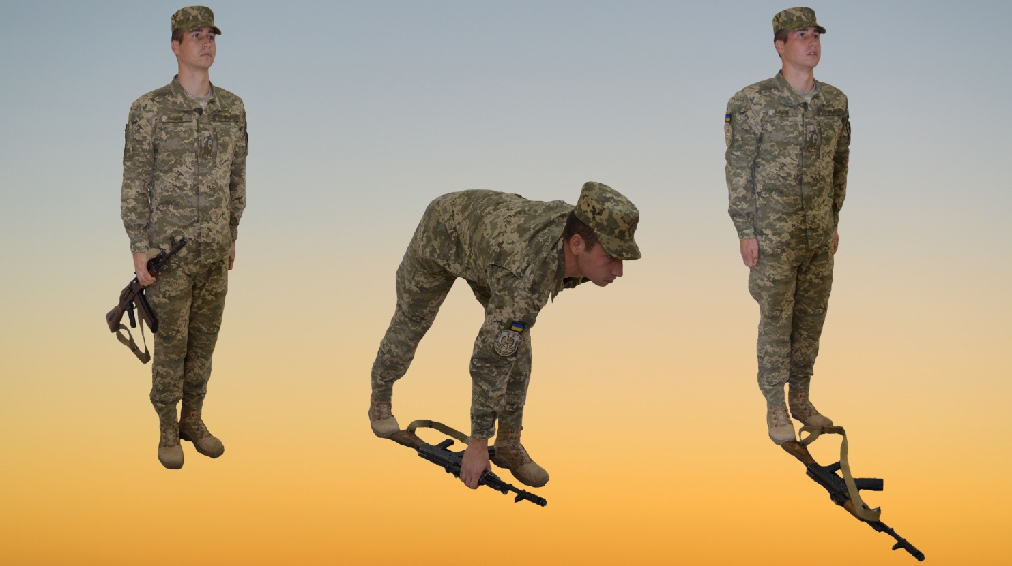
3
2
1
Рис. Виконання команди «Покласти-Зброю
- за рахунком «РАЗ» подати праву руку за ременем вгору, зняти автомат з плеча, підхопити лівою рукою за цівку та ствольну накладку перед собою, взяти автомат правою рукою за цівку та ствольну накладку вище лівої руки, потім ліву руку опустити до стегна, а праву руку з автоматом до правого стегна.
- за рахунком «ДВА» зробити лівою ногою крок вперед та покласти зброю на землю затворною рамою вниз, а затильником приклада біля носка правої ноги (при цьому права нога в коліні не згинається).
- за рахунком «ТРИ» випрямитися, приставити ліву ногу до правої та прийняти стройове положення.
Вчитель попередньо розмикає відділення на чотири кроки, шикує учнів з обох сторін місця для вивчення стройових прийомів та приступає до тренування у складі відділення.
Під час тренування у виконанні стройового прийому «Покласти - ЗБРОЮ» вчитель звертає особливу увагу на те, щоб учні:
- за рахунком «РАЗ» брали зброю в праву руку без нахилу корпусу,
- за рахунком «ДВА» робили повний крок лівою ногою вперед, не згинаючи праву ногу в коліні та дивилися вперед.
Після того, як вивчено прийом «Покласти - ЗБРОЮ», вчитель приступає до розучування прийомів «До зброї» та «За зброю».
Після того, як зброя буде покладена на землю вчителем подається команда: «Відділення розійдись». А за командою «ДО ЗБРОЇ» учні стають біля своєї зброї та приймають стройове положення, при цьому носок правої ноги повинен знаходитися на лінії затильника приклада. Оскільки цей прийом простий і не потребує розучування по розділам, тому увага звертається на те, щоб учні за командою «До зброї» швидко займали місця біля своєї зброї.
Розучування прийому «ЗА ЗБРОЮ» по розділам проводиться на три рахунки.
- за рахунком «РАЗ» учні роблять лівою ногою крок вперед і, нахиляючись, беруть зброю у праву руку, при цьому права нога повинна бути прямою.
- за рахунком «ДВА» вони випрямляються, приставляють ліву ногу до правої, а зброю тримають у правій руці.
- за рахунком «ТРИ» беруть зброю в положення «На ремінь» та приймають стройове положення.
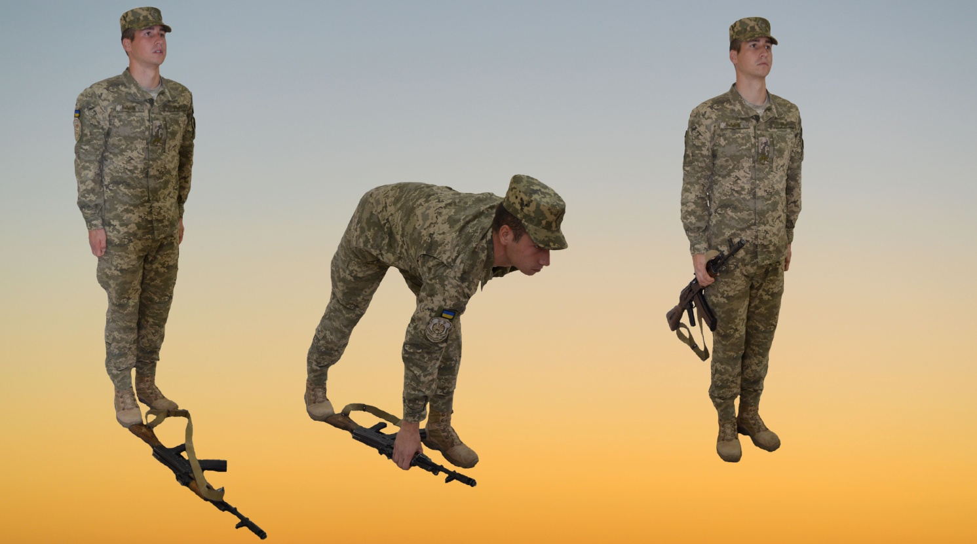
1
2
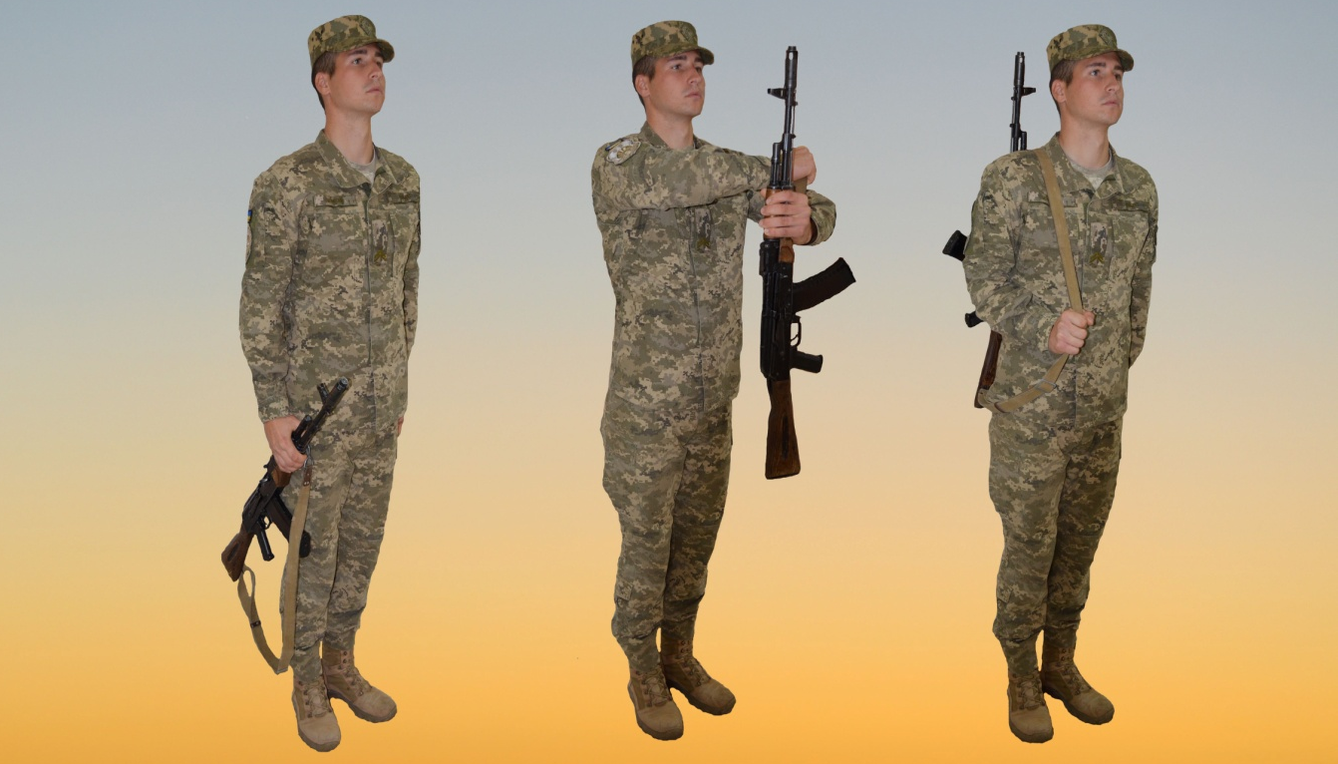
2
3
Рис. Виконання команди «За-Зброю

Виконання цих прийомів рекомендується спочатку навчати в одношеренговому, а потім у двошеренговому строю.
Навчання прийомам «Покласти-ЗБРОЮ» та «ЗА ЗБРОЮ» в двошеренговому строю по розділам проводиться на чотири рахунки. При виконанні прийому «Покласти- ЗБРОЮ» за рахунком «ДВА» перша шеренга робить два кроки вперед (рух вільною рукою проводиться в такт кроку); при виконанні прийому «ЗА ЗБРОЮ» на рахунок «ТРИ» друга шеренга робить два кроки вперед та приймає стройове положення, знаходячись у двошеренговому строю. В усьому іншому прийоми виконуються так само, як і при діях в одношеренговому строю.

Перевірка зброї на розрядження
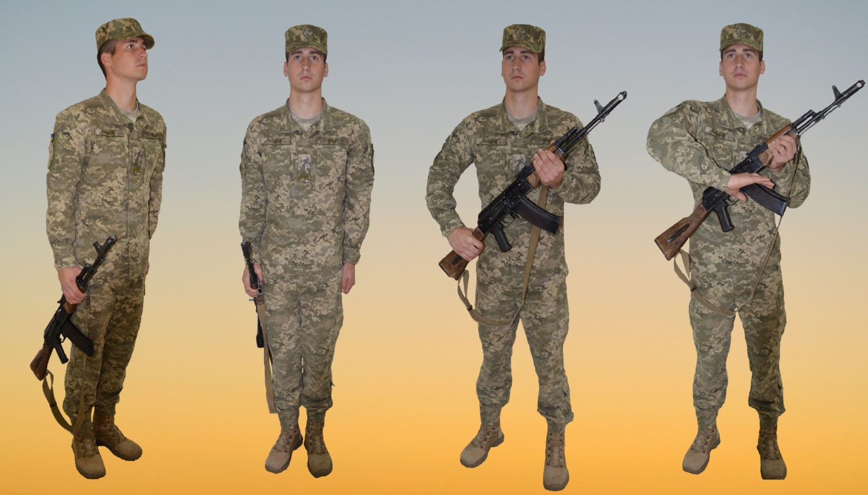
1
2
3
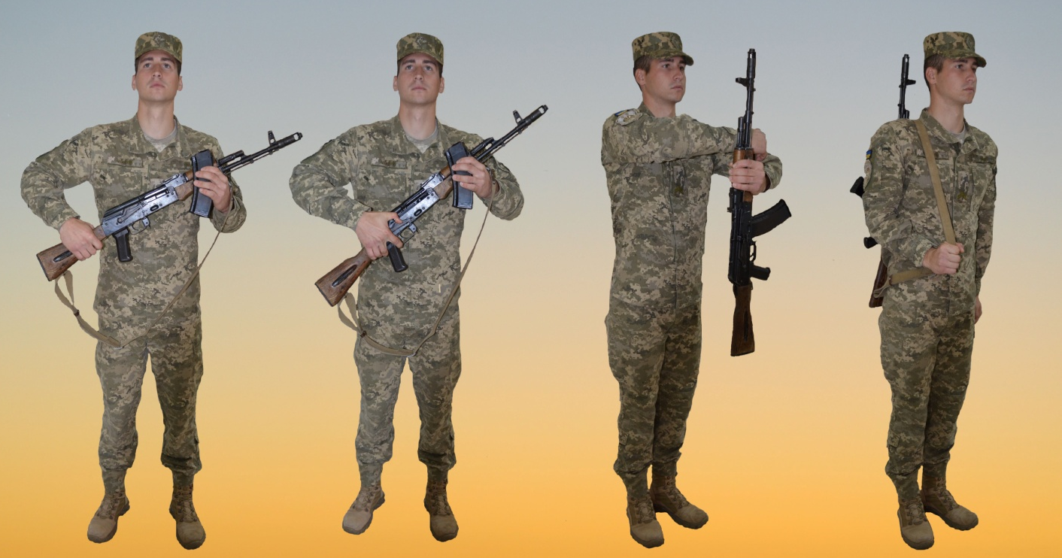
Рис. Перевірка зброї на розрядження
5
4

ДОПРАЦЮВАТИ
«ЗБРОЮДО ОГЛЯДУ!» «ОГЛЯНУТО»
РОЗДІЛ V
СТРОЇ ВІДДІЛЕННЯ ТА ВЗВОДУ У ПІШОМУ ПОРЯДКУ
МЕТОДИКА ПРОВЕДЕННЯ
Строї відділення та взводу у пішому порядку
Сутність стройового злагодження відділення та взводу полягає у навчанні особового складу чітким, одноманітним і узгодженим діям у розгорнутому та похідному строю, у тому числі й під час виконання різноманітних стройових прийомів зі зброєю та без зброї. В основному воно здійснюється на планових заняттях зі стройової підготовки, а також під час усіх шикувань на інших заняттях, переміщеннях і показових виступах.
Стройове злагодження відділення
Заняття треба розпочинати з вивчення особовим складом обов’язків перед шикуванням та в строю, для чого особовий склад на заняття виводиться у спорядженні та зі зброєю. Спочатку вчитель практично показує дії солдата під час підготовки до шикування: способи перевірки справності своєї зброї, засобів індивідуального захисту, шанцевого інструменту, обмундирування і спорядження; потім перевіряє акуратність заправлення обмундирування, правильність надівання і підгонки спорядження.
Навчання обов’язкам військовослужбовців у строю доцільно проводити під час шикування і дій в розгорнутому строю.
Розгорнутий стрій
До початку навчання особового складу під час шикування вчитель пояснює, що для відділення стройовим статутом передбачено розгорнутий і похідний стрій.
Розгорнутий стрій застосовується для шикування, проведення перевірок, розподілу, стройових оглядів, парадів, а також в інших необхідних випадках.
Також потрібно пояснити, що статут вимагає від військовослужбовця:
- ставати у стрій швидко, без метушні;
- без дозволу в строю не розмовляти, додержуватися цілковитої тиші;
- бути уважним до наказів (розпоряджень) і команд (сигналів) свого командира, виконувати їх швидко та точно, не заважаючи іншим.
Потім вчитель приступає до практичного шикування відділення в одношеренговий стрій (шеренгу), дії відділення супроводжує необхідними поясненнями.
Шикування відділення в одношеренговий (двошеренговий) стрій проводиться за командою: «Відділення, в одну шеренгу (в дві шеренги) – СТАВАЙ».
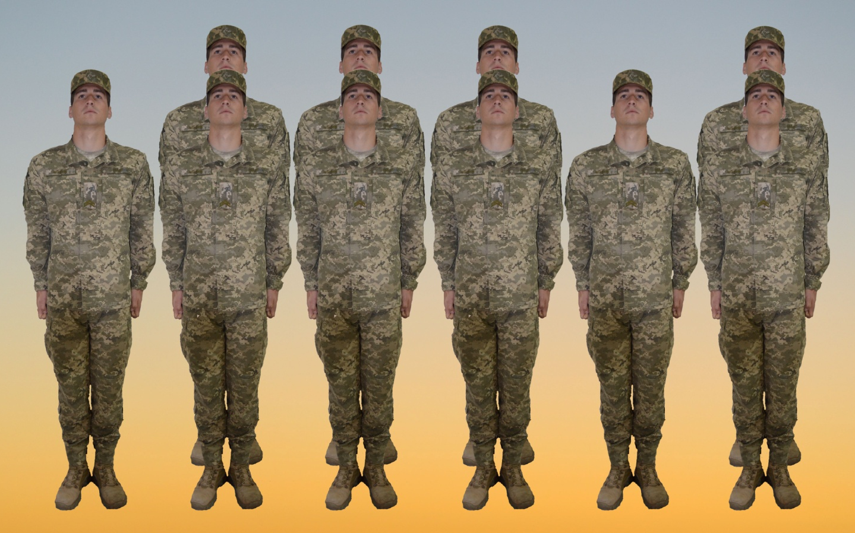
Рис. Розгорнутий двошеренговий стрій

За підготовчою командою: «Відділення» всі військовослужбовці повертаються обличчям до командира, приймають стройове положення та чекають наступної команди в готовності швидко і чітко її виконати. Командир повинен подавати команду знаходячись також обличчям до військовослужбовців. Прийнявши стройове положення і подавши команду на шикування, вчитель стає обличчям у бік фронту шикування, а відділення шикується ліворуч від вчителя. Після того як учні займуть свої місця в строю, вчителю доцільно вивести двох-трьох учнів із строю і на них практично показати, як вони повинні стояти в строю:
- інтервал між двома військовослужбовцями має бути на ширину долоні, носки ніг – на одній прямій лінії;
- до команди «Вільно» всі повинні зберігати стройове положення.
Після цього доцільно відпрацювати дії за командою: “РОЗІЙДИСЬ”. Виконувати цю команду належить також швидко. Закінчивши пояснення і практичний показ, вчитель тренує учнів у виконанні команд «Ставай» та «Розійдись». При цьому необхідно після кожної команди змінювати фронт шикування відділення. При здійсненні шикування вчитель виходить із строю і стежить за шикуванням відділення. Тренування продовжується до тих пір, поки учні не навчаться правильним і чітким діям.
У ході навчання шикуванню відділення в одну шеренгу вчитель пояснює, що військовослужбовці у строю можуть знаходитися у стройовому положенні, або у положенні «Вільно», послабивши праву(ліву) ногу.
Стройове положення приймається за командою:«Струнко» і після цієї команди забороняється робити які-небудь рухи до наступної команди. Стройове положення в строю на місці також приймається за любою попередньою командою командира.
Для навчання шикуванню в розгорнутий двошеренговий стрій вчитель вказує, що у цьому випадку подається команда: «Відділення, в дві шеренги – СТАВАЙ». Потім показує місце кожного учня у двошеренговому строю.
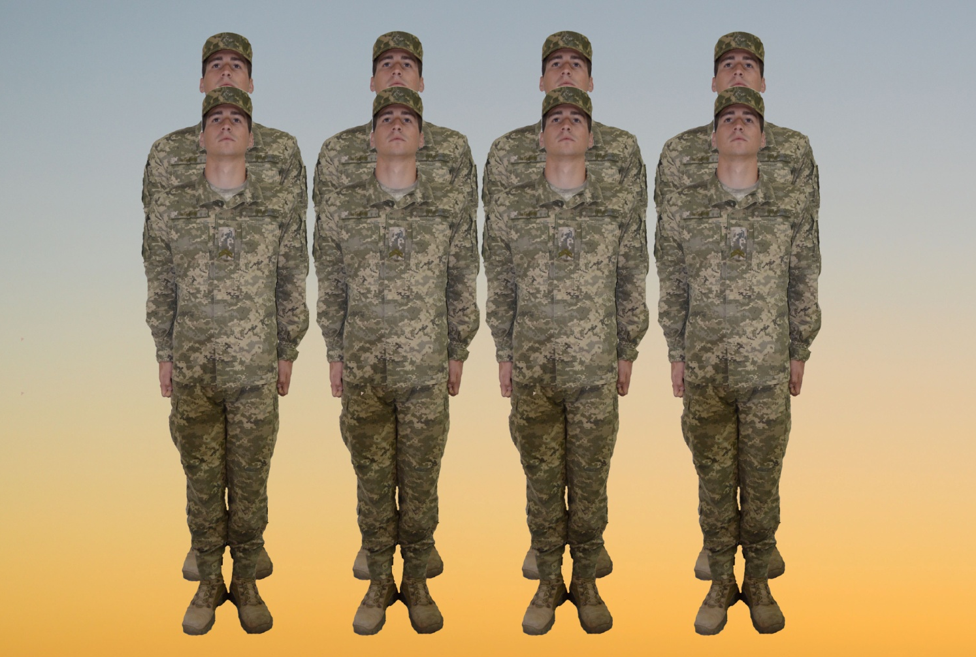
Рис. Відділення у двошеренговому строю

Після чого виводить із строю двох учнів, ставить один за одним і показує їх положення в двошеренговому строю, при цьому дистанція між шеренгами (військовослужбовцями) має бути в один крок або на відстань витягнутої руки, покладеної на плече військовослужбовця, що стоїть попереду.
Вчителю треба пояснити, що шеренги поділяються на першу та другу, а після повороту строю назви шеренг не змінюються. Відділення (екіпаж, обслуга) у кількості чотирьох осіб і менше завжди шикується в одну шеренгу.
Після показу і пояснення вчитель тренує учнів у правильному та швидкому зайнятті своїх місць у строю.
Здійснення рівняння відділення
У разі потреби вирівняти відділення на місці подається команда: «РІВНЯЙСЬ» або «Ліворуч – РІВНЯЙСЬ».
За командою «Рівняйсь» усі, крім правофлангового, повертають голову праворуч (при цьому повинно бути праве вухо вище від лівого, підборіддя трохи підняте) і вирівнюються так, щоб кожен бачив груди четвертої особи, вважаючи себе першим. За командою «Ліворуч – рівняйсь» усі, крім лівофлангового, повертають голову ліворуч (ліве вухо вище від правого, підборіддя трохи підняте).
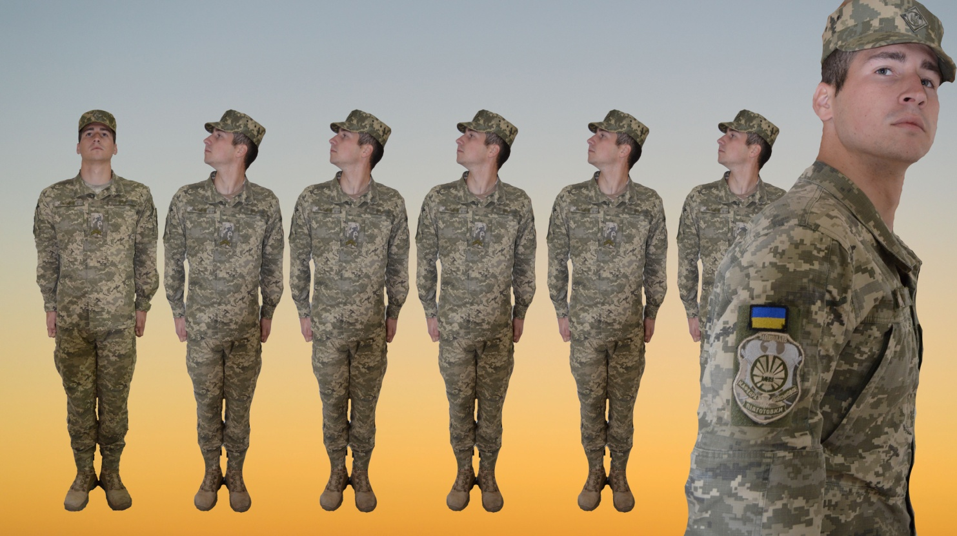
Рис. Виконання команди Рівняйсь

Вчителю треба пояснити, що під час рівняння військовослужбовці можуть трохи пересуватися вперед, назад або в той чи інший бік. Рівняння відділення проводиться тільки в необхідних випадках: коли інтервали між військовослужбовцями в строю порушені, а носки ніг – не на одній лінії, а у двошеренговому строю, крім того, порушена дистанція між шеренгами. Під час шикування відділення за командою «СТАВАЙ», якщо вона усіма військовослужбовцями виконана правильно, подавати команду «Рівняйсь» необов’язково.
Навчання рівнянню рекомендується проводити у такій послідовності: спочатку навчити вирівнювати носки, потім приймати правильну поставу корпуса і, нарешті, повороту голови в бік рівняння.
Вирівнюванню носків доцільно навчати одразу ж під час шикування, а потім постійним тренуванням довести виконання цього прийому до автоматизму. Вирівнювання носків багато в чому залежить від положення правофлангового військовослужбовця. Носки ніг правофлангового повинні суворо позначати лінію фронту шикування і бути розведені на ширину ступні. Для тренування у вирівнюванні носків допускається шикувати відділення в розгорнутий стрій на спеціально обладнаному майданчику (місці). де позначена лінія для шикування.
Неправильне положення носків ніг учнів вчитель може виправити поданням команд, наприклад: «Учень Петренко - носки вперед» або «Учень Іванченко лівий носок назад».
Положення корпусу під час шикування і здійснення рівняння повинно бути як і при стройовому положенні. При положенні носків ніг на одній лінії військовослужбовці, повернувши голову в бік рівняння, повинні бачити груди четвертої особи, вважаючи себе першим. При цьому дивитись треба не нахиляючи голови та не виставляти вперед підборіддя. Пояснюючи, вчитель одночасно показує учням, як практично це робиться.
Для навчання повороту голови необхідно, не змінюючи положення ніг і тулуба, повернути голову в бік рівняння так, щоб при вирівнюванні праворуч праве вухо було трохи вище лівого, а при вирівнюванні ліворуч – навпаки. Тренувати учнів необхідно так, щоб вони повертали голову в бік рівняння найкоротшим шляхом.
Під час тренування вчитель виправляє помилки подаючи команди, наприклад: «Учень Іванченко - груди вперед» або «Учень Петренко - підняти підборіддя вище» .
Вчителю треба нагадати, що для рівняння відділення праворуч (в бік правого флангу) подається команда «РІВНЯЙСЬ», а при рівнянні ліворуч (в бік лівого флангу) – «Ліворуч - РІВНЯЙСЬ» та потренувати учнів.
Під час здійснення рівняння відділення після повороту його кругом у наступній команді вказується бік рівняння, наприклад: «Праворуч (ліворуч) – РІВНЯЙСЬ».
Після закінчення виконання рівняння командиром подається команда «СТРУНКО», за якою всі військовослужбовці швидко ставлять голову прямо. Під час тренування з виконання команд «Ставай», «Рівняйсь» та «Струнко» вчитель добивається від учнів правильних, чітких і швидких дій. При необхідності подає команду «ВІДСТАВИТИ», за якою учні повертаються до виконання попередньої дії.
Розмикання і змикання відділення
Для розмикання відділення на місці подається команда «Відділення – праворуч (ліворуч, від середини) розім-КНИСЬ» або «Відділення, праворуч (ліворуч, від середини) на стільки-то кроків розім-КНИСЬ». Якщо інтервал не був визначений, розмикання проводиться на один крок.
Вчителю треба пояснити, що під час розмикання від середини командиром вказується військовослужбовець від якого буде здійснено розмикання. Військовослужбовець, якого було названо, почувши своє прізвище, відповідає: «Я», витягує вперед ліву руку (позначаючи місце, від якого буде здійснено розмикання) та опускає її.
Вивчення порядку розмикання на місці рекомендується починати по розділам на три рахунки за командою: «Розмикання ліворуч по розділам на три рахунки роби-РАЗ, роби-ДВА, роби - ТРИ».
- за рахунком «РАЗ» всі учні повертаються ліворуч, не приставляючи правої ноги та дивляться прямо перед собою.
- за рахунком « ДВА» одночасно з приставлянням правої ноги повертають голову в бік фронту строю(праворуч). Голова має бути повернута настільки, щоб через праве плече бачити військовослужбовця, що стоїть позаду, зберігаючи стройове положення.
- за рахунком « ТРИ» починають рух прискореним півкроком, дивлячись через плече на того, хто іде позаду, і не відриваючись від нього. Після зупинки того, хто іде позаду, учень робить ще стільки кроків, скільки їх визначено командою, приставляє та повертається праворуч.
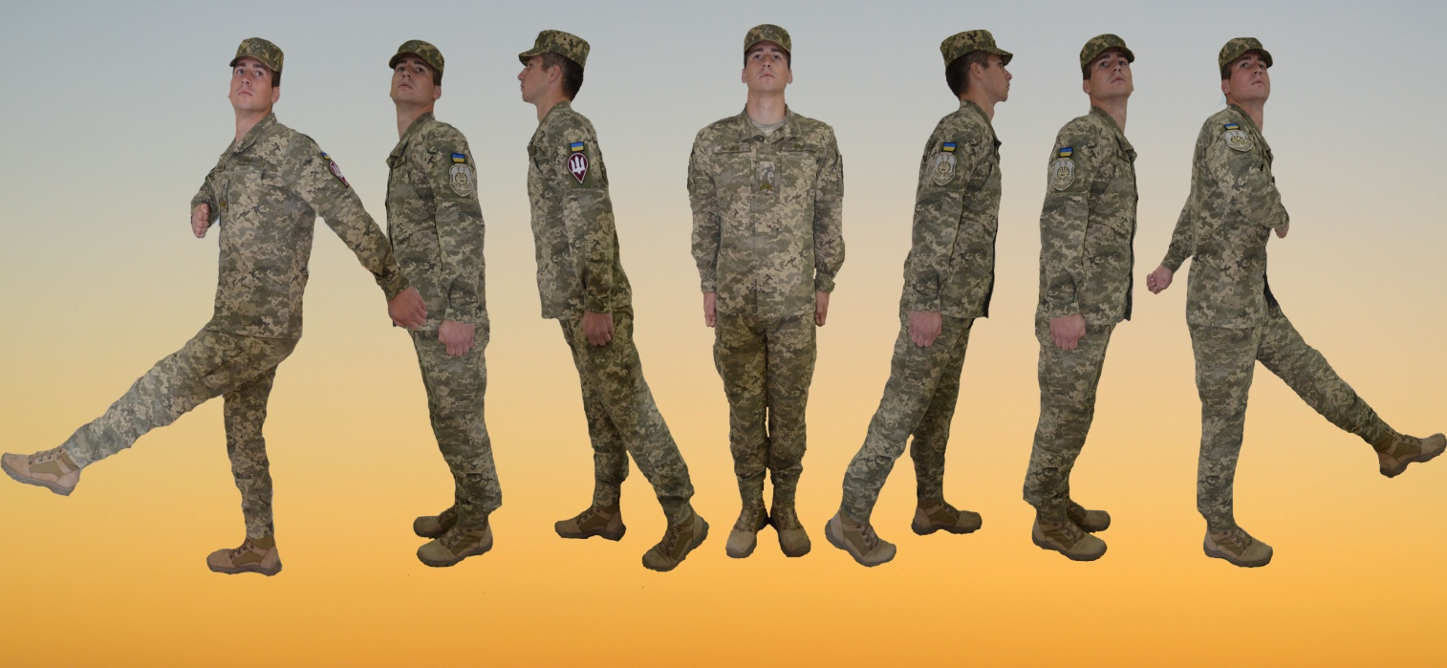
3
2
3
2
1
1
Рис. Розмикання строю

Для змикання відділення подається команда : «Відділення, праворуч (ліворуч, до середини) зім-КНИСЬ». По розподілам прийом виконується на три рахунки: «Змикання праворуч по розділам на три рахунки роби-РАЗ, роби-ДВА, роби - ТРИ».
- за рахунком «РАЗ» всі військовослужбовці, за винятком правофлангового, повертаються праворуч, не приставляючи лівої ноги.
- за рахунком «ДВА» приставляють ліву ногу та дивляться прямо перед собою .
- за рахунком «ТРИ» прискореним півкроком підходять на визначений для зімкненого строю інтервал, із підходом самостійно зупиняються та повертаються ліворуч.
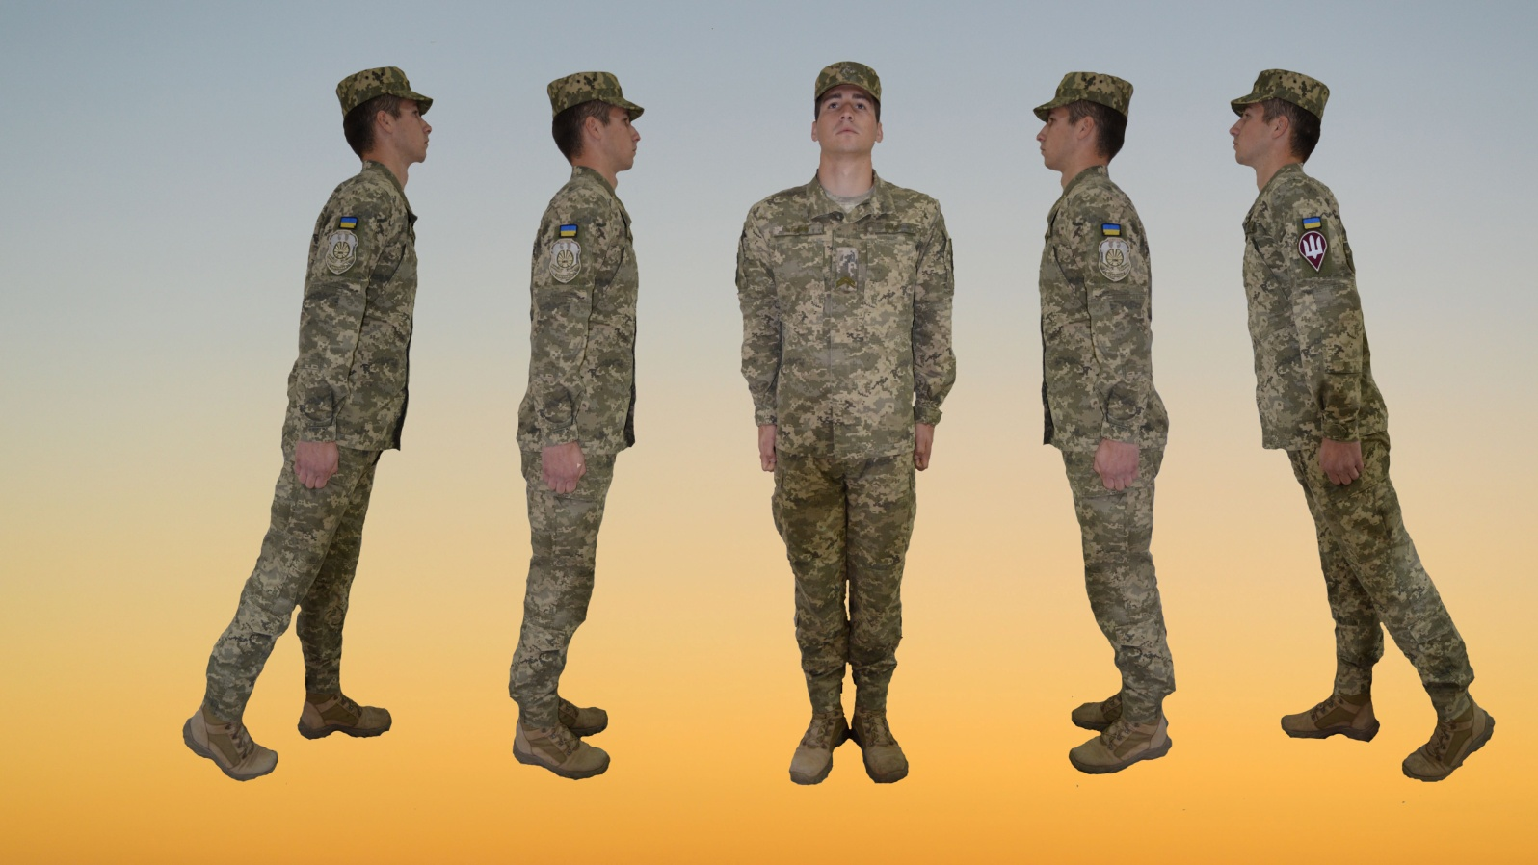
1
2
3
1
2
Рис. Змикання строю

Вчителю треба звернути увагу, що під час розмикання і змикання можуть бути допущені наступні помилки: учні не одночасно приставляють ногу і повертають голову; ті, що ідуть попереду, відриваються від тих, що ідуть позаду, більше ніж на дистанцію витягнутої руки; учні не проводять рух руками в такт кроку. Також треба звернути увагу, що після розмикання учні повинні знаходитися на одній лінії, як і в зімкнутому строю. Тому рекомендується їх потренувати у рівнянні, для чого подається команда «РІВНЯЙСЬ».
Перешикування відділення з однієї шеренги у дві та навпаки
Для перешикування відділення з однієї шеренги у дві попередньо здійснюється розподіл особового складу на перший та другий за командою: «Відділення, на перший та другий – РОЗПОДІЛИСЬ». Вчителю треба пояснити і показати дії учнів під час розподілу. При цьому звертається увага на одночасність повороту голови з назвою свого номера і швидку постановку голови в вихідне положення. Після тренування учнів вчитель переходить до навчання перешикування з однієї шеренги в дві.
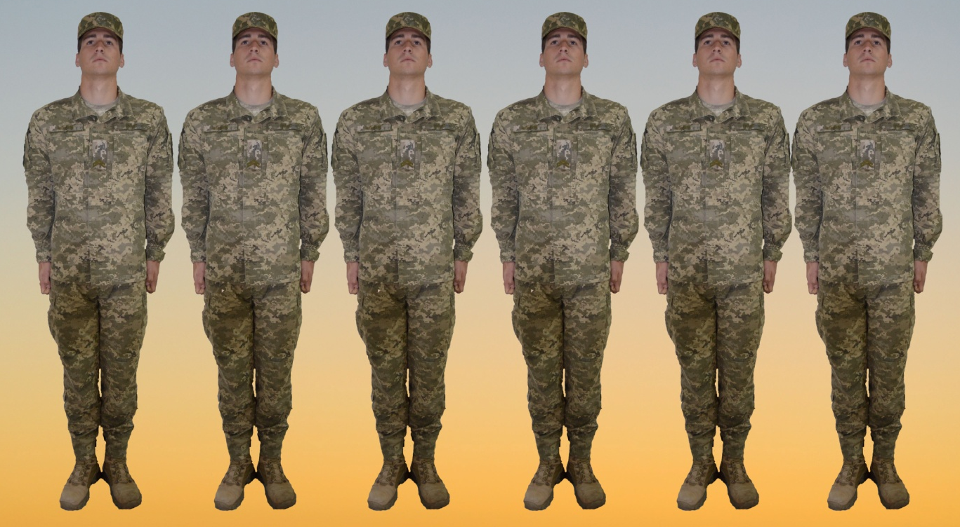
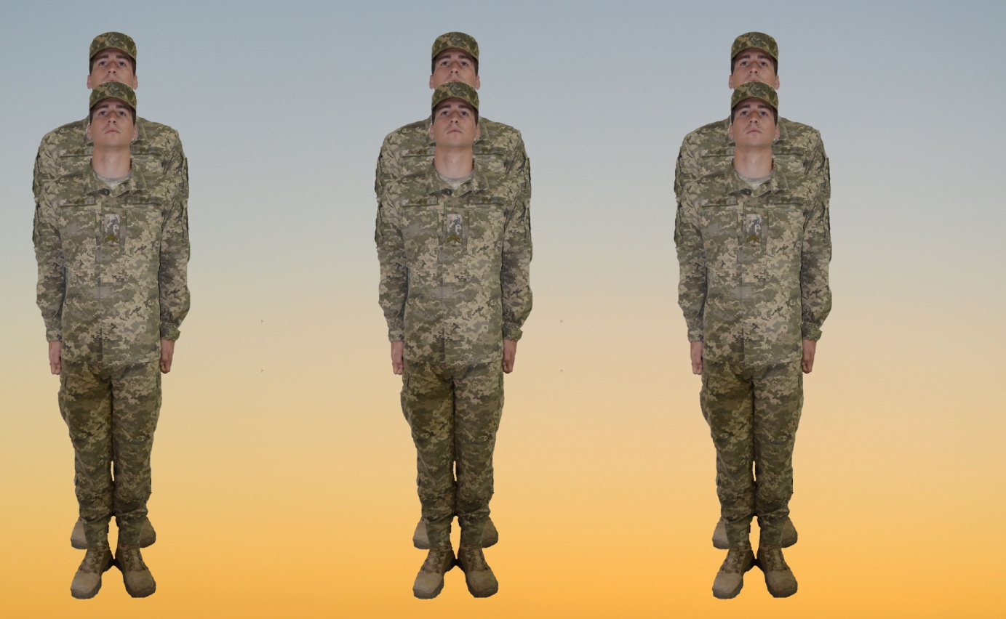
Рис. Перешикування з однієї шеренги у дві.

Перешикування відділення на місці з однієї шеренги у дві здійснюється за командою: «Відділення, у дві шеренги – ШИКУЙСЬ». Навчання цьому прийому рекомендується проводити по розділам на три рахунки. На початку навчання вчитель наказує одному з учнів стати поряд із собою праворуч і показує дії другого номера під час перешикування у дві шеренги. Потім вчитель подає команду на перешикування: «Перешикування відділення з однієї шеренги у дві, по розділам, на три рахунки, роби-РАЗ, роби-ДВА, роби - ТРИ».
- за рахунком «РАЗ» другі номери роблять лівою ногою крок назад, не приставляючи правої ноги.
- за рахунком «ДВА» не приставляючи праву ногу найкоротшим шляхом переносять її на один крок праворуч.
- за рахунком «ТРИ» ліву ногу приставляють до правої і приймають стройове положення. При виконанні дій рух руками не здійснюється, вони притиснуті до стегон.
Після показу дій другого номера під час перешикування відділення з однієї шеренги у дві вчитель відразу ж показує зворотну дію другого номера під час перешикування з двошеренгового строю в одношеренговий. При цьому він нагадує, що для перешикування відділення на місці із зімкненого двошеренгового строю в одношеренговий стрій відділення попередньо розмикається на один крок, після чого подається команда: «Відділення, в одну шеренгу – ШИКУЙСЬ».
Навчання перешикуванню з двошеренгового строю в одношеренговий також належить проводити на три рахунки. За рахунком «РАЗ» другі номери роблять лівою ногою крок ліворуч. За рахунком «ДВА», не приставляючи правої ноги, переносять її найкоротшим шляхом вперед (роблять крок та рух руками у такт стройового кроку і притискають їх до стегон) і стають на лінію першого номера. За рахунком «ТРИ» приставляють ліву ногу до правої.
Після зразкового показу та пояснення вчитель тренує учнів перешикуванню.
Відділення у похідному строю
Розпочинаючи заняття, вчитель нагадує учням, що похідний стрій застосовується для пересування підрозділів, проходження урочистим маршем або з піснею та в інших необхідних випадках. Похідний стрій відділення може бути в колону по одному або в колону по два. Відділення у складі чотирьох осіб і менше завжди шикується в колону по одному.
Шикування відділення в колону по одному (по два) на місці проводиться за командою: «Відділення, в колону по одному (по два) – СТАВАЙ». Перешикування відділення з розгорнутого строю в колону проводиться поворотом відділення праворуч за командою: «Відділення, право-РУЧ».
Для визначення місця кожного військовослужбовця відділення у похідному строю (в колоні по одному і в колоні по два), вчитель шикує відділення спочатку в одношеренговий стрій і подає команду: «Право-РУЧ», а потім проводить таке ж перешикування із двошеренгового строю в колону по два. В обох випадках вчитель вимагає від учнів запам’ятати свої місця у похідному строю.
Після того, як учні засвоять порядок шикування відділення у похідний стрій в колону по одному і в колону по два, вчитель приступає до тренування шикування.
Під час навчання перешикуванню вчитель спочатку в повільному темпі показує і пояснює статутні вимоги з того чи іншого виконання перешикування, а потім (коли учні засвоять техніку перешикування) приступає до тренування. Показуючи порядок перешикування відділення з колони по одному в колону по два, він викликає до себе одного з учнів і ставить його попереду себе на один крок та пояснює порядок виконання команди: «ПІВКРОКУ». За цією командою учень (він позначається першим номером) іде півкроком, а вчитель (він вважається другим номером) робить правою ногою крок праворуч, а лівою ногою – повний крок вперед і, вийшовши на лінію того, хто йде попереду, рухається разом з ним півкроком до команди командира: «ПРЯМО». Так повинні діяти напрямний та другий номер.
Після того, як закінчено показ дій других номерів під час перешикування відділення з колони по одному в колону по два, вчитель відразу ж показує техніку перешикування відділення з колони по два в колону по одному. При цьому треба пояснити, що перешикування проводиться за командою: «Відділення, в колону по одному – РУШ». Після подання виконавчої команди напрямний іде повним кроком, а всі інші – півкроком. Зробивши два півкроки другі номери з лівої ноги роблять крок ліворуч і з правої ноги разом з першими номерами, рухаються далі повним кроком.
Навчання перешикуванню належить проводити у повільному темпі, а в міру засвоєння техніки перешикування необхідно переходити до тренування в нормальному темпі.
Навчаючи відділення рухатися стройовим або похідним кроком, одночасно рекомендується тренувати учнів виконанню команд: «ДОВШИЙ КРОК», «КОРОТШИЙ КРОК», «ЧАСТІШИЙ КРОК», «РІДШИЙ КРОК» та «ПОВНИЙ КРОК». Навчання діям за цими командами рекомендується проводити подаючи рахунок: «РАЗ, ДВА, ТРИ». Рахунок допомагає швидше засвоїти виконання команд одночасно усіма учнями.
Треба пояснити, що під час руху похідним кроком за командою «Струнко» потрібно перейти на стройовий крок, а за командою «Вільно» – перейти на похідний крок.
Потрібно звернути увагу, що коли не потрібно йти в ногу, подається команда: «ІТИ НЕ В НОГУ», а для руху в ногу – «ІТИ В НОГУ» (рух в ногу здійснюється за напрямним або під рахунок командира).
На практиці часто виникає необхідність переміщення строю відділення на декілька кроків у бік флангу з положення на місці, а також переміщення вперед або назад. Для переміщення відділення на кілька кроків у бік подається команда: «Відділення – право - РУЧ (ліво - РУЧ)», а після повороту в строю – «Стільки-то кроків вперед кроком – РУШ». Після того, як військовослужбовці зроблять необхідну кількість кроків, відділення за командою: «Ліво - РУЧ (право -РУЧ)» повертаються у вихідне положення. Для переміщення вперед або назад на кілька кроків подається команда, наприклад: «Відділення, два кроки вперед (назад), кроком – РУШ». За цією командою слід зробити два кроки вперед (назад) і приставити ногу. Під час переміщення праворуч, ліворуч і назад рухи руками не здійснюються.
Виконання військового вітання у складі відділення
Навчання виконанню військового вітання у складі відділення рекомендується спочатку проводити на місці, а потім під час руху.
Виконання військового вітання на місці та під час руху проводиться за командою: «Відділення – СТРУНКО, рівняння – ПРАВОРУЧ (ЛІВОРУЧ, НА СЕРЕДИНУ)». Вчителю треба пояснити порядок виконання військового вітання у складі відділення, звертаючи увагу на статутні положення. Коли начальник підійде на 10-15 кроків до відділення, яке знаходиться на місці, командиру відділення треба вийти зі строю на середину відділення та подати команду: «Відділення – СТРУНКО, рівняння – ПРАВОРУЧ (ЛІВОРУЧ, НА СЕРЕДИНУ)». За командою “СТРУНКО” всі військовослужбовці одночасно приймають стройове положення, а за командою «Рівняння – ПРАВОРУЧ (ЛІВОРУЧ, НА СЕРЕДИНУ)» військовослужбовці одночасно повертають голову у бік начальника. Командир відділення після подання команди, залишаючись обличчям до строю, прикладає руку до головного убору, повертається у бік начальника, підходить до нього стройовим кроком, за два-три кроки до нього зупиняється та доповідає: «Пане лейтенант. Друге відділення для проведення заняття зі стройової підготовки вишикувано. Командир відділення учень Мельник».
Начальник, якого зустрічають, прикладає руку до головного убору після подання команди для виконання військового вітання. Закінчивши доповідь, командир відділення, не опускаючи руки від головного убору, робить лівою (правою) ногою крок у бік із одночасним поворотом праворуч (ліворуч) і, пропустивши начальника перед собою,рухається за ним на відстані одного-двох кроків із зовнішньої сторони строю. Під час наближення або віддалення начальника всі військовослужбовці супроводжують начальника поглядом, повертаючи вслід за ним голову. Після проходження начальника або за командою: «Вільно» командир відділення командує : «ВІЛЬНО» та опускає руку від головного убору.
При підході начальника з тильної сторони строю командир відділення повертає відділення кругом, а потім подає команду для виконання військового вітання(доповіді). Якщо начальник звертається до військовослужбовця, що перебуває в строю, назвавши військове звання та прізвище, той відповідає: «Я», а під час звертання тільки за військовим званням військовослужбовець у відповідь називає свою посаду, звання та прізвище. При цьому рука до головного убору не прикладається.
Для виконання військового вітання в строю під час руху за 10-15 кроків до начальника командир відділення командує: «Відділення – СТРУНКО, рівняння ПРАВОРУЧ (ЛІВОРУЧ)». За командою «Струнко» всі військовослужбовці переходять на стройовий крок, а за командою: «Рівняння – праворуч (ліворуч)» одночасно повертають голову у бік начальника та припиняють рух руками, притискаючи їх до стегон. Командир відділення, повернувши голову в сторону начальника, прикладає праву руку до головного убору, а ліву притискає до стегна.
Після того, як відділення пройде повз начальника, або за його командою: «Вільно» командир відділення командує: «ВІЛЬНО» та опускає руку від головного убору.
Якщо начальник вітає відділення словами: «Слава Україні», то військовослужбовці відповідають: «Героям Слава». У випадку коли оголошується подяка усьому особовому складу відділення, то військовослужбовці відповідають: «Служу Українському Народу». Під час здійснення руху всі військовослужбовці починають відповідати з поставленням лівої ноги на землю, вимовляючи слова на кожний крок.
Тренування відділення з виконання військового вітання рекомендується проводити спочатку в одношеренговому строю (в колону по одному), а потім у двошеренговому (в колону по два). У всіх випадках вчителю необхідно добиватися, щоб військове вітання виконувалось чітко та бадьоро, з точним додержанням правил стройового положення та руху.
Стройове злагодження відділень має велике значення у стройовому вишколі особового складу. Від якості підготовки відділення багато в чому залежать і злагодження взводу.
Стройове злагодження взводу
Взвод у розгорнутому строю
Навчання злагодженим діям взводу у розгорнутому строю рекомендується починати з шикування в одношеренговий стрій. Вчитель пояснює вимоги Стройового статуту про порядок шикування, вказує місце кожному відділенню у строю.
Для шикування взводу в розгорнутий стрій подається команда: «Взвод, в одну шеренгу – СТАВАЙ». За цією командою ліворуч командира взводу шикується в одну шеренгу перше відділення, потім друге та на лівому фланзі – третє відділення; заступник командира взводу стає на лівому фланзі взводу. При цьому у всіх військовослужбовців у шерензі носки ніг повинні бути на одній лінії, а положення корпусу – як при стройовому положенні.
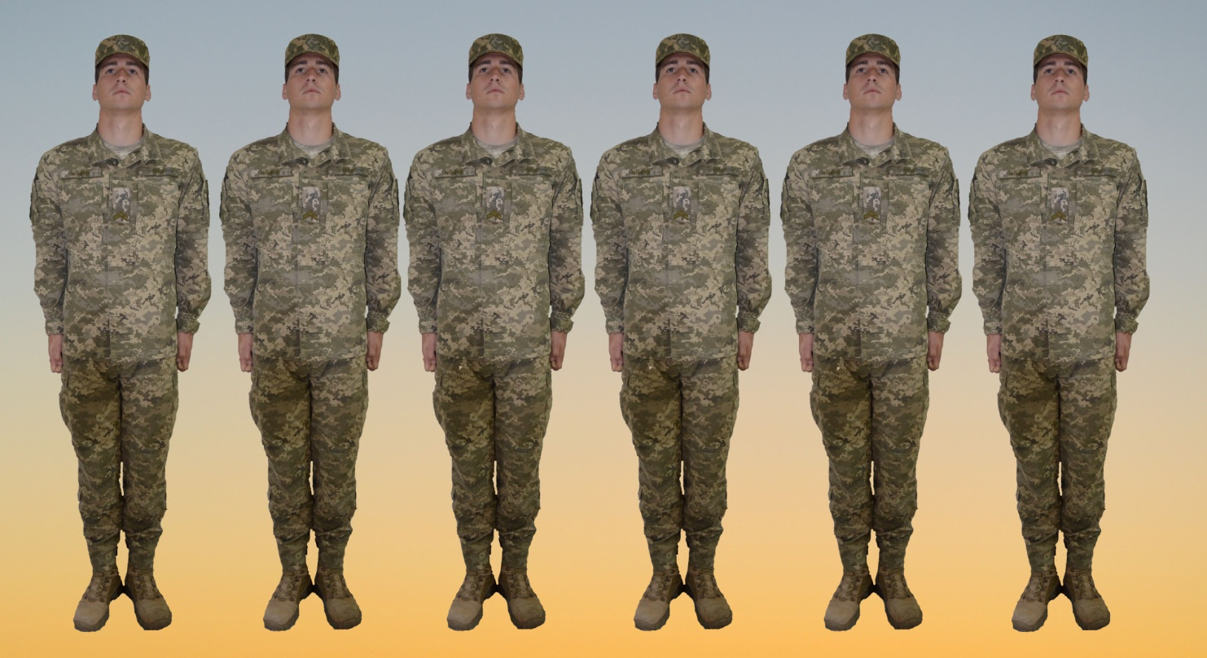
Рис Одношеренговий стрій

Особовий склад взводу може виконувати усі статутні вимоги у шикуванні у тому випадку, якщо перше відділення шикується із дотриманням всіх вимог Стройового статуту. Тому вчитель домагається насамперед зразкового шикування першого відділення, потім другого і, нарешті, третього. З початком шикування першого відділення вчитель (визначивши місце для шикування та подавши команду) найкоротшим шляхом виходить на середину строю, стає в п’яти-шести кроках від нього обличчям до строю і стежить за діями підлеглих. Якщо учні допускають помилки, то він вимагає повторення дій. На початку тренування можна декілька раз вишикувати взвод уздовж наміченої лінії на місці для вивчення стройових прийомів.
На початку тренування командирам відділень дозволяється спостерігати зі своїх місць за діями своїх підлеглих і усувати помилки, які вони допускають.
Після того, як особовий склад отримає достатньо тренувань у шикуванні в одношеренговий стрій, командир взводу переходить до навчання взводу шикуванню у двошеренговий стрій.
За командою: «Взвод, у дві шеренги – СТАВАЙ» відділення шикується ліворуч командира взводу, кожне у дві шереги. Інтервали між відділеннями повинні бути на ширину долоні. У рядах учні другої шеренги повинні стояти суворо один за одним першої шеренги. В учнів другої шеренги носки ніг також мають бути на одній лінії.
Рис Двошеренговий стрій

При тренуванні шикування вчителю слід нагадати, що у двошеренговому строю останній ряд у кожному відділенні має бути повним.
Після шикування взводу у дві шеренги, вчитель нагадує кожному учню свої місця в строю і приступає до тренування. На початку тренування вчитель повинен добиватися, щоб учні займали свої місця в строю без метушні, дотримували правильні інтервали та дистанції, не робили зайвих рухів, не нахиляли голови для рівняння носків ніг. Потім швидкість шикування має збільшуватися. Тренування повинно закінчуватися після того, як учні швидко, чітко та без труднощів займатимуть свої місця у строю.
Одночасно з навчанням шикуванню у розгорнутий одношеренговий або двошеренговий стрій рекомендується проводити тренування взводу з виконання раніше вивчених стройових прийомів, враховуючи наступні особливості:
під час рівняння: поворот голови у бік рівняння всі учні здійснюють одночасно і швидко; можуть трохи пересуватися вперед, назад або в той чи інший бік; у розімкнутому строю інтервали між учнями не змінюються;
під час поворотів праворуч або ліворуч: командири відділень роблять півкроку праворуч або ліворуч;
під час повороту кругом: командири відділень і військовослужбовці неповного ряду переходять на лінію другої шеренги;
під час перешикування з однієї шеренги у дві: розрахунок на перший і другий проводиться одночасно в усіх відділеннях; командири відділень в розрахунок не входять;
під час перешикування взводу із зімкнутого двошеренгового строю в одношеренговий: взвод попередньо розмикається на один крок; військовослужбовці другої шеренги рух руками не проводять;
у виконанні команд «Покласти – ЗБРОЮ» і «ЗА ЗБРОЮ»: під час нахилу корпуса дивитися прямо перед собою; права нога в коліні не згинається; для відходу від зброї особовий склад попередньо повертається праворуч або ліворуч, а потім подається команда на рух вперед;
під час розмикання і змикання: поворот у бік розмикання або змикання учні роблять одночасно; рух руками проводиться у такт кроку;
у виконанні команди «Ремінь – ПОСЛАБИТИ»: перехоплення ременя правою рукою і випрямлення корпуса виконується усіма учнями одночасно.
Якщо під час тренування з виконання прийомів виявиться, що учні допускають багато помилок, то прийом декілька разів можна виконати по розділам у складі взводу або по відділеннях. Під час навчання і тренування вчитель повинен знаходиться там, звідки йому зручніше подавати команди, спостерігати за діями тих, хто навчається, а учні мали б змогу бачити вчителя під час показу ним прийомів, що вивчаються.

Взвод у похідному строю
Навчання взводу злагодженим діям у похідному строю рекомендується починати з показу цього строю і визначення місця в строю кожного відділення та військовослужбовця. З цією метою вчитель шикує взвод у розгорнутий одношеренговий стрій і, подавши команду: «Право – РУЧ», повертає взвод у бік флангу. При цьому він пояснює, що після повороту праворуч взвод вишикувався у похідний стрій в колону по одному. Потім командир взводу шикує взвод у розгорнутий двошеренговий стрій і поворотом праворуч перешиковує його в похідний стрій в колону по два. Вчителю треба нагадати, що командирам відділень про необхідність після повороту робити півкроку праворуч.
Надалі вчитель пояснює, що взвод у похідний стрій може шикуватися безпосередньо під час початкового шикування. Для цього він подає команду: «Взвод, в колону по одному (по два) – СТАВАЙ», після чого проводить тренування з шикування взводу в похідний стрій в колону по одному (по два).
Як тільки учні засвоять техніку шикування в колону по одному (по два) у складі взводу, вчитель переходить до показу порядку шикування взводу в похідний стрій у колону по три. Для показу вчитель наказує командиру першого відділення вишикувати відділення в колону по одному. Після шикування і рівняння першого відділення ліворуч нього шикує відділення командир другого відділення, а ліворуч другого розміщується третє відділення. При цьому інтервал має бути на ширину долоні, а носки ніг військовослужбовців однієї шеренги – на одній лінії; дистанція між шеренгами – на відстані витягнутої руки, покладеної на плече учня, що стоїть попереду. Учні у відділеннях повинні стояти суворо один за одним. Вчитель тренує взвод у шикуванні, для чого подає команди: «Взвод, у колону по три (по два, по одному) – СТАВАЙ» і «РОЗІЙДИСЬ».
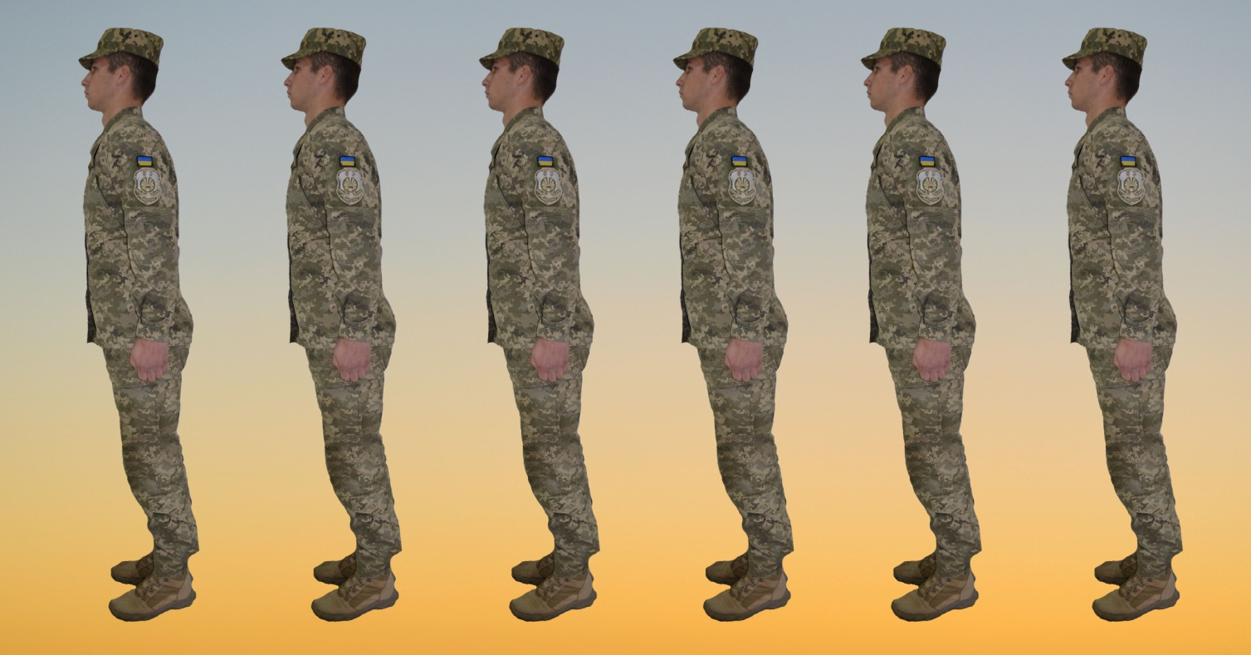
Рис Колона по одному

Після того, як особовий склад навчиться швидко і без метушні виконувати команди на шикування, вчитель переходить до навчання перешикування взводу з розгорнутого строю в похідний і навпаки, а також із одного виду похідного строю в інший. Перешикування доцільно проводити послідовно.
Спочатку навчити здійснювати перешикування взводу з розгорнутого одношеренгового строю в колону по одному або з розгорнутого двошеренгового строю в колону по два. Перешикування проводиться поворотом взводу праворуч. Так само проводиться перешикування взводу з похідного строю в колону по одному (по два) в розгорнутий стрій в одну шеренгу (дві шеренги), для цього достатньо повернути взвод ліворуч.
Потім перейти до тренування перешикування взводу з розгорнутого двошеренгового строю в колону по одному під час руху. Для показу цього прийому вчитель викликає до себе одного з командирів відділень і наказує йому стати попереду себе, як у двошеренговому строю. Потім, за командами : «Взвод, право -РУЧ», «В колону по одному кроком – РУШ» починають рухатися прямо. При цьому командир відділення іде повним кроком, а вчитель - півкроком. Після того, як командир відділення пройде вперед на дистанцію одного кроку, вчитель заходить позаду нього і вони продовжують разом рухатися повним кроком. Перед тим, як переходити до тренування, виконання цього прийому можна показати і на одному з відділень. При цьому треба мати на увазі, що перешикування відділень проводиться послідовно. Спочатку перше відділення перешиковується в колону по одному, за ним друге, а потім третє. Після перешикування, відділення продовжують рухатися один за одним.
Надалі виконати перешикування взводу з розгорнутого одношеренгового строю в колону по два. Показ техніки перешикування вчитель може провести особисто на двох підготовлених учнях або на одному з відділень. При цьому за командою: «Кроком – РУШ» напрямний іде півкроком, а другий номер виходить праворуч, у такт кроку займає місце поруч із напрямним і обоє продовжують рухатися півкроком до команди: «ПРЯМО». Під час перешикування взводу в цілому за командами: «Взвод, право – РУЧ», «В колону по два кроком – РУШ» одночасно перешиковуються всі відділення, набирають встановлену дистанцію та продовжують рухатися півкроком, а за командою: «ПРЯМО» ідуть повним кроком.
Потім здійснити перешикування взводу з розгорнутого двошеренгового строю в колону по три. Перешикування проводиться за командами: «Взвод, право – РУЧ», «В колону по три кроком – РУШ» (під час руху – «РУШ»). Перешикування взводу проводиться одночасно з перешикуванням всіх відділень. При цьому за виконавчою командою перше відділення іде півкроком, перешиковуючись під час руху в колону по одному, решта відділень виходить ліворуч на лінію першого відділення на встановлений інтервал, також перешиковуючись в колону по одному, після чого вчитель подає команду: «ПРЯМО».
Далі вчитель здійснює тренування перешикування взводу з колони по три в колону по два. Перешикування проводиться за командою: «Взвод, у колону по два кроком – РУШ» (під час руху – «РУШ»). За цією командою перше відділення іде прямо, перешиковуючись під час руху в колону по два, решта відділень позначає крок на місці, потім послідовно виходить за відділенням, що іде попереду, перешиковуючись в колону по два.
Перешикування взводу з колони по три (по чотири) в розгорнутий двошеренговий стрій проводиться за командою: «Взвод, у колону по два кроком – РУШ» (під час руху – «РУШ»). За цією командою взвод попередньо перешиковується в колону по два, після чого подаються команди: «Взвод – СТІЙ» та «Взвод, ліво –РУЧ» (під час руху «Ліво –РУЧ»).
Перешикування взводу з колони по три в колону по одному проводиться за командою: «Взвод, у колону по одному, кроком – РУШ» (під час руху – «РУШ»). За цією командою перше відділення іде прямо, решта відділень позначає крок на місці і з виходом відділень із колони послідовно за командою своїх командирів: «ПРЯМО» починає рух повним кроком, рівняючись на відділення, що рухається попереду.
Перешикування взводу з колони по одному в колону по три проводиться за командою: «Взвод, у колону по три кроком – РУШ» (під час руху – «РУШ»). За цією командою перше відділення позначає крок на місці, решта відділень, вийшовши на лінію першого відділення, також позначає крок на місці до команди командира: «ПРЯМО».
Перешикування взводу з колони по два в колону по три проводиться за командою: «Взвод, у колону по три кроком – РУШ» (під час руху – «РУШ»). За цією командою перше відділення іде півкроком, перешиковуючись під час руху в колону по одному, решта відділень виходить ліворуч на лінію першого відділення на встановлений інтервал, також перешиковуючись в колону по одному, після чого командир подає команду: «ПРЯМО».
Для зміни напрямку руху колони подаються команди: «Взвод, правим (лівим) плечем вперед – РУШ» – за цією командою напрямний (напрямні) заходить (заходять) ліворуч (праворуч) до того моменти поки не буде подана команда: «ПРЯМО», інші йдуть за ним (ними); «Взвод, за мною – РУШ» - за цією командою взвод іде за командиром, який подав команду; «Взвод, кругом – РУШ» – за цією командою взвод одночасно повертається кругом і продовжує рух у зворотному напрямку.
Виконання військового вітання взводом
Взвод виконує військове вітання у строю на місці та під час руху за тими ж правилами, визначеними для відділення. При цьому треба мати на увазі, що заступник командира взводу та командири відділень перебувають у строю на своїх місцях і руки до головного убору не прикладають.

Перелік
стройових прийомів, команд і дій, які перевіряються
з одиночної підготовки,
та найбільш характерні помилки під час їх виконання

№  з/п | Прийоми, команди, дії | Помилки
1 | Стройове положення | Носки ніг розведені не за лінією фронту і не на ширину ступні. Підбори не поставлені разом. Кисті рук не по середині стегон, тримаються долонями назад. Груди не підняті, живіт не підібраний. Тулуб не поданий вперед, голова опущена. Руки зігнуті в ліктях
2 | Команда «Вільно» | Військовослужбовець зійшов з місця. Послаблена увага. Змінилося положення рук. Розмовляє в строю.
3 | Команда «Заправитись» | Недоліки у зовнішньому вигляді не усунені. Військовослужбовець без дозволу вийшов зі строю. Розмовляє в строю без дозволу.
4 | Зняття (надівання) головного убору | Головний убір знятий (надітий) не тією рукою. Положення знятого головного убору в руці не відповідає Стройовому статуту. Головний убір надітий неправильно.
5 | Повороти на місці | Після повороту не дотримується правильне положення корпусу або ніг. Ноги в колінах згинаються. Руки відходять від стегон. Нога приставляється не найкоротшим шляхом. Поворот проведений не на 90^{о} (45) або 180^{о} .
6 | Рух стройовим кроком | Корпус відведений назад. Немає координації рук і ніг під час руху. Голова опущена вниз. Рух руками біля тулуба проводиться не від плеча, а за рахунок згинання у ліктях. Піднімання ноги від землі значно нижче 15 см. Довжина кроку менше (більше) 70-80 см. Здійснюється занесення ноги за ногу. Рух руками вперед проводиться значно нижче (вище) встановленої висоти; назад – не до упору в плечовому суглобі.
7 | Рух бігом | Руки не напівзігнуті. Розмір кроку значно менше (більше) 85-90 см. Під час переходу з кроку біг починається не з лівої ноги.
8 | Позначення кроку (бігу) на місці | Піднімання ноги проводиться значно нижче 15 см від землі. Нога стає на землю не з передньої частини стопи, а на всю стопу. Рухи руками не в такт кроку (бігу). Корпус не тримається прямо. Рухи руками вперед проводяться значно нижче (вище) встановленої висоти; назад – не до упору в плечовому суглобі
9 | Припинення руху | Після зупинки не прийнято положення «Струнко». Після подання виконавчої команди не зроблений ще один крок або зроблено два кроки вперед
10 | Зміна швидкості руху | Після подання команди швидкість не змінюється.
11 | Переміщення праворуч (ліворуч) і вперед (назад) | Недоліки ті ж самі, що й під час руху стройовим кроком і зупинці. При переміщенні в бік або назад проводяться рухи руками
12 | Повороти під час руху | Поворот під час руху виконаний несвоєчасно. Поворот праворуч (ліворуч), півоберта праворуч (ліворуч) проводиться не на носку лівої (правої) ноги.  Поворот кругом проведений не на носках обох ніг. Під час повороту рух руками здійснюється не у такт кроку.
13 | Стройові прийоми зі зброєю | Прийоми виконуються з перекрученням статутних вимог. Падіння головного убору при виконанні прийому. Необхідність подання команди: «Заправитись» після виконання кожного прийому. Порушення стройового положення.
14 | Виконання військового вітання | Військове вітання виконано менше ніж за п’ять-шість кроків. Рука до головного убору прикладена неправильно: пальці правої руки не разом, долоня зігнута, середній палець не торкається нижнього краю головного убору. Змінено положення руки під час повороту голови у бік начальника. Рука до головного убору прикладається не найкоротшим шляхом, а через бік. Військовослужбовець не повернув голови в бік начальника і не дивиться йому в обличчя
15 | Вихід зі строю та повернення у стрій | Вихід зі строю або повернення у стрій проводиться похідним кроком. Вихід здійснюється не на вказану кількість кроків. Не виконано поворот обличчям до строю. Під час виходу з другої шеренги торкається не лівою, а правою долонею руки плеча військовослужбовця, який стоїть попереду. Немає відповіді «Слухаюсь» після поданої команди. Військовослужбовець, який стоїть обличчям до строю, почувши своє військове звання і прізвище, не повернувся обличчям до начальника і не відповів: «Я». За командою «Стати до строю» не приклав або неправильно приклав руку до головного убору. Порушується стройове положення.
16 | Підхід до начальника та відхід від нього | Не зроблено один-два кроки від першої шеренги прямо і поворот під час руху в бік начальника. Підхід (відхід) здійснено не найкоротшим шляхом. Неправильний зміст доповіді. Неодночасно з приставлянням ноги прикладається рука до головного убору. Решта недоліків ті ж самі, що й під час виходу із строю та повернення у стрій
Визначення оцінок за одиночну стройову підготовку
Техніка виконання кожного стройового прийому оцінюється:
«відмінно» - якщо прийом виконаний відповідно до вимог Стройового статуту Збройних Сил України, чітко, впевнено, красиво;
«добре» - якщо прийом виконаний відповідно до вимог Стройового статуту Збройних Сил України, але недостатньо чітко, з напруженням;
«задовільно» - якщо прийом виконаний відповідно до вимог Стройового статуту Збройних Сили України, але при цьому була допущена хоча б одна помилка;
«незадовільно» - якщо прийом не виконаний або під час його виконання були допущені дві та більше помилки.

Індивідуальна оцінка одиночної підготовки
у обсязі пройденої програми визначається:
«відмінно» - якщо не менше 50% перевірених прийомів виконані «відмінно», а решта – «добре», при задовільній оцінці за зовнішній вигляд, знання положень Стройового статуту Збройних Сил України;
«добре» - якщо не менше 50% перевірених стройових прийомів виконані не нижче «добре», а решта – «задовільно», при задовільній оцінці за зовнішній вигляд, знання положень Стройового статуту Збройних Сил України;
«задовільно» - якщо не менше 80% перевірених стройових прийомів виконані не нижче «задовільно», при задовільній оцінці за зовнішній вигляд та знання Військових статутів.

Оцінка одиночної стройової підготовки підрозділу
складається з індивідуальних оцінок та визначається:
«відмінно» - якщо 90% позитивних оцінок, при цьому не менше 60% перевірених отримали оцінку «відмінно»;
«добре» - якщо 80% позитивних оцінок, при цьому не менше 60% перевірених отримали оцінку «добре»;
«задовільно» - якщо не менше 80% позитивних оцінок.

Оцінка одиночної стройової підготовки навчального закладу
складається з оцінок, отриманих підрозділами і визначається:
«відмінно» - якщо не менше половини перевірених підрозділів оцінені «відмінно», а решта – «добре»;
«добре» - якщо не менше половини перевірених підрозділів оцінені «добре», а решта – «задовільно»;
«задовільно» - якщо не менше 80% перевірених підрозділів оцінені позитивно.

Перевірка і оцінка стройової злагодженості
Однією з важливих умов згуртування військового колективу, підвищення його боєздатності є стройова злагодженість.
Стройова злагодженість підрозділів визначається у чітких, погоджених діях і перешикуваннях особового складу в розгорнутому і похідному строю, у тому числі і при виконанні різних стройових прийомів зі зброєю та без зброї.
Елементи стройового злагодження знаходять практичне застосування на тактико-стройових заняттях, що проводяться за програмою тактичної підготовки, і багато в чому сприяють навчанню підрозділів вмілим і злагодженим діям на полі бою.
Стройова злагодженість підрозділів перевіряється починаючи з відділень, а потім взводів відповідно до вимог Стройового статуту і програми підготовки.
При проходженні підрозділів з виконанням стройової пісні рекомендується враховувати: вибір пісні, її ідейну спрямованість, художню цінність, актуальність тематики; рівень виконання, правильність мелодії, злитість звучання, виразність дикції; підготовленість заспівувачів; додержання рівняння, темпу руху і дисципліни строю.
При проходженні підрозділу урочистим маршем враховуються наступні показники:
- дії командирів;
- додержання встановлених дистанцій та інтервалів;
- рівняння у шеренгах і колонах;
- положення зброї;
- чіткість стройового кроку, дотримання його розміру і темпу руху;
- стройова підтягнутість, постава військовослужбовців;
- положення головних уборів;
- правильність повороту голови в бік начальника, який проводить перевірку.
При перевірці злагодженості оцінюється не тільки погодженість і чіткість дій особового складу, але та правильність подання команд командирами.
Оцінка стройової злагодженості підрозділу визначається за наступними показниками:
- дії підрозділів у похідному і розгорнутому строю, перешикування на місці та під час руху;
- проходження урочистим маршем у пішому порядку;
- виконання стройових пісень.
Оцінка за стройову злагодженість підрозділу складається з оцінок за кожний показник стройового злагодження і визначається:
«відмінно» - якщо не менше половини оцінок «відмінно», а решта – «добре»;
«добре» - якщо не менше половини оцінок не нижче «добре», а решта – «задовільно»;
«задовільно» - якщо всі показники не нижче «задовільно».
Оцінка за стройову злагодженість навчального закладу складається з оцінок, отриманих підрозділами і визначаться:
«відмінно» - якщо не менше половини перевірених підрозділів оцінені «відмінно», а решта – «добре»;
«добре» - якщо не менше половини перевірених підрозділів оцінені «добре», а решта – «задовільно»;
«задовільно» - якщо не менше 80% перевірених підрозділів оцінені позитивно.

Обладнання місця для вивчення стройових прийомів
Місце для вивчення стройових прийомів навчального закладу призначене для проведення:
  - занять із стройової підготовки;
  - проведення тренувань з підрозділами;
  - змагань за кращий підрозділ із стройової підготовки;
  - шикування особового складу перед проведенням уроку.
Місце розташування визначається керівником навчального закладу.
Для проведення занять з одиночної стройової підготовки уся площа містечка розбивається на стройові площадки. Такі площадки дозволяють більш якісно відпрацьовувати численні прийоми: стройовий крок, повороти на місці та під час руху, підхід до начальника і відхід від нього і т.д.
Стройова площадка розміром 8 х 16 м розрахована на проведення занять у складі відділення. Крім стройових площадок повинна бути смуга для проходження підрозділів урочистим маршем. Усі лінії наносяться білою фарбою (розведеним вапном).
Також можуть встановлюються стенди, на яких мають бути посібники, плакати, малюнки із Стройового статуту, витяги з малюнками із правил носіння військової форми одягу. Крім того повинні бути дзеркала та флагшток.
Місце повинно бути добре освітлене та радіофіковане.
Покриття місця повинно бути достатньо гладким і міцним, допускати нанесення на поверхню необхідних розміток. Основним типом покриття, що відповідають умовам експлуатації, є асфальтове покриття.
В окремих випадках за необхідності можуть застосовуватися й інші типи покриття, як наприклад, цементобетон, збірні залізобетонні та бетонні плити, грунто - гравійне покриття.

Обладнання стройового плацу (варіант)
(майданчика для вивчення стройових прийомів)
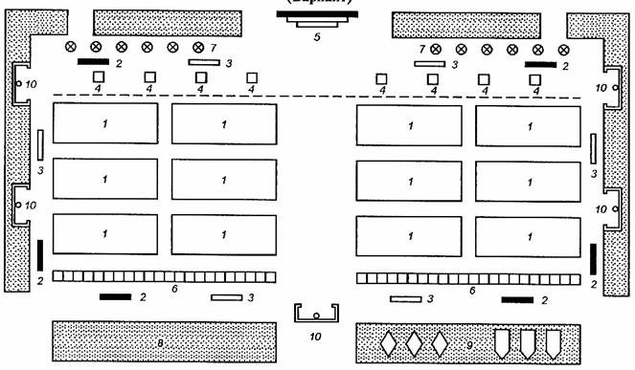
- – стройовий майданчик; 2 – стенди з малюнками зі Стройового статуту; 3 – дзеркала; 4 – місця для лінійних; 5 – трибуна; 6 – лінія для шикування; 7 – флагштоки; 8 – майданчик для відпрацювання прийомів пересування на полі бою; 9 – майданчик для відпрацювання дій біля машин та на машинах; 10 – місця для куріння та чищення взуття.

Місце для вивчення стройових прийомів

відпрацювання стройової стійки та поворотів на місці

відпрацювання поворотів у русі; віддання військового вітання; відпрацювання стройового кроку

Стенд з наочно-художньому оформлення стройового плацу

Дзеркала

Розміри елементівтрибуни

